|  |  |
| --- | --- |
|  | Załącznik do Uchwały nr  Rady Miejskiej w Miejskiej Górce z dnia  **Strategia  Rozwiązywania  Problemów Społecznych  Gminy Miejska Górka  na lata 2014-2020**  **PROJEKT**  **2014** |

**SPIS TREŚCI**

WPROWADZENIE 3

I. UWARUNKOWANIA TWORZENIA STRATEGII 5

1. PODSTAWY PRAWNE 5

2. UWARUNKOWANIA STRATEGICZNE I PROGRAMOWE 6

II. DIAGNOZA SYTUACJI SPOŁECZNEJ W GMINIE 13

1. DANE PODSTAWOWE O GMINIE 13

2. TRANSPORT I KOMUNIKACJA 14

3. DEMOGRAFIA 14

4. GOSPODARKA 16

5. RYNEK PRACY 18

6. ZASOBY MIESZKANIOWE 23

7. BEZDOMNOŚĆ 25

8. EDUKACJA I WYCHOWANIE 26

9. KULTURA, SPORT I REKREACJA 27

10. ZDROWIE 29

11. NIEPEŁNOSPRAWNOŚĆ 30

12. UZALEŻNIENIA I PRZEMOC W RODZINIE 32

13. PRZESTĘPCZOŚĆ 37

14. POMOC SPOŁECZNA 38

15. ORGANIZACJE POZARZĄDOWE 47

16. WYNIKI BADAŃ ANKIETOWYCH „PROBLEMY SPOŁECZNE W ŚRODOWISKU LOKALNYM” 51

17. ANALIZA SWOT 65

18. PODSUMOWANIE DIAGNOZY 72

III. MISJA, CELE I KIERUNKI DZIAŁAŃ 74

IV. PROGRAMY I PROJEKTY 82

V. WDRAŻANIE, MONITOROWANIE I EWALUACJA STRATEGII 84

SPIS TABEL I WYKRESÓW 88

WPROWADZENIE

Polityka społeczna oznacza racjonalną działalność państwa i innych podmiotów zmierzającą do kształtowania ogólnych warunków pracy i bytu ludności, pożądanych struktur społecznych i stosunków społeczno-kulturowych, służących efektywnemu i sprawiedliwemu zaspokojeniu potrzeb społeczeństwa. Na poziomie lokalnym jednym z podstawowych narzędzi służących jej realizacji jest strategia rozwiązywania problemów społecznych.

Określając misję oraz wyznaczając cele strategiczne i działania, których wdrożenie powinno przyczynić się do rozwiązania występujących problemów społecznych oraz zminimalizowania ich skutków społecznych, strategia pozwala na racjonalizację lokalnej polityki społecznej. Tym samym stanowi podstawę do realizacji stosunkowo trwałych wzorów interwencji społecznych, służących poprawie warunków życia mieszkańców (w szczególności zagrożonych lub dotkniętych marginalizacją i wykluczeniem społecznym) i prowadzących do integracji społecznej.

Niniejsza strategia została opracowana w Ośrodku Pomocy Społecznej w Miejskiej Górce. Jest dokumentem uspołecznionym, w pracach nad nim uczestniczyli bowiem przedstawiciele samorządu lokalnego, w tym sektora pomocy społecznej, oświaty, kultury, sportu i rekreacji, rynku pracy, ochrony zdrowia, a także policji, organizacji pozarządowych, kościoła oraz mieszkańcy gminy.

Strategia ma charakter wieloletni; została przygotowana na lata 2014-2020. Jest zgodna z założeniami odnoszących się do polityki społecznej dokumentów strategicznych z zakresu polityki społecznej przygotowanych na poziomie europejskim, ogólnopolskim i samorządowym. Dokument umożliwia ubieganie się o środki zewnętrzne, m.in. z funduszy strukturalnych Unii Europejskiej, i stanowi materiał wyjściowy do opracowania szczegółowych programów i projektów pomocy społecznej.

Strategia składa się z pięciu części. W pierwszej z nich zostały przedstawione podstawy prawne tworzenia dokumentu oraz jego uwarunkowania strategiczne i programowe.

Druga część strategii obejmuje podstawowe informacje na temat gminy oraz diagnozę sytuacji społecznej w gminie, która została przygotowana w oparciu o dane pozyskane z instytucji i organizacji działających w gminie bądź obejmujących zasięgiem działania jej mieszkańców, identyfikację mocnych i słabych stron oraz szans i zagrożeń lokalnego systemu polityki społecznej (analiza SWOT), a także analizę ankiet skierowanych do mieszkańców gminy, w tym przedstawicieli samorządu lokalnego. Diagnoza została przeprowadzona w następujących obszarach: *Komunikacja i transport; Demografia; Gospodarka; Rynek pracy; Zasoby mieszkaniowe; Bezdomność; Edukacja i wychowanie; Kultura, sport i rekreacja; Zdrowie; Niepełnosprawność, Uzależnienia i przemoc w rodzinie; Przestępczość; Pomoc społeczna i Organizacje pozarządowe.*

W trzeciej części strategii, na podstawie wniosków płynących z przeprowadzonej diagnozy oraz przy uwzględnieniu kompetencji samorządu gminnego, zostały sformułowane: misja, cele strategiczne i operacyjne oraz kierunki działań niezbędnych do podjęcia w okresie programowania dokumentu. Zostali również wskazani realizatorzy strategii, przedstawione źródła finansowania dokumentu i czas realizacji wyznaczonych w nim kierunków działań, ramy finansowe strategii oraz prognoza zmian.

W czwartej części dokumentu wskazane są programy oraz przedstawiona jest informacja na temat projektów mogących służyć realizacji strategii.

Piąta część strategii zawiera informacje na temat sposobu realizacji dokumentu oraz prowadzenia jego monitoringu przy wykorzystaniu przygotowanego zestawu wskaźników monitoringowych.

Skuteczność realizacji strategii będzie zależała od posiadanych i pozyskanych przez gminę oraz inne podmioty uczestniczące w realizacji strategii środków finansowych. Dla osiągnięcia wyznaczonych w dokumencie celów równie ważna będzie szeroka, aktywna i skoordynowana współpraca przedstawicieli administracji samorządowej i partnerów społecznych, w tym organizacji pozarządowych.

I. UWARUNKOWANIA TWORZENIA STRATEGII

1. PODSTAWY PRAWNE

Obowiązek opracowania Strategii Rozwiązywania Problemów Społecznych Gminy Miejska Górka na lata 2014-2020 wynika z art. 17 ust. 1 pkt 1 ustawy z dnia 12 marca 2004 r. o pomocy społecznej (t.j. Dz. U. z 2013 r., poz. 182 ze zm.), który w ramach zadań własnych gminy przewiduje „opracowanie i realizację gminnej strategii rozwiązywania problemów społecznych ze szczególnym uwzględnieniem programów pomocy społecznej, profilaktyki i rozwiązywania problemów alkoholowych i innych, których celem jest integracja osób i rodzin z grup szczególnego ryzyka”.

Do aktów prawnych regulujących treść strategii oraz wpływających na jej realizację należą również m.in.:

* ustawa z dnia 8 marca 1990 r. o samorządzie gminnym (t.j. Dz. U. 2013 r. poz. 594 ze zm.),
* ustawa z dnia 26 października 1982 r. o wychowaniu w trzeźwości i przeciwdziałaniu alkoholizmowi (t.j. Dz. U. z 2012 r., poz. 1356 ze zm.),
* ustawa z dnia 9 czerwca 2011 r. o wspieraniu rodziny i systemie pieczy zastępczej (t.j. Dz. U. z 2013 r. poz.135 ze zm.),
* ustawa z 28 listopada 2003 r. o świadczeniach rodzinnych (t.j. Dz. U. z 2013, poz. 1456),
* ustawa z dnia 7 września 2007 r. o pomocy osobom uprawnionym do alimentów (tj. Dz. U. z 2012 r. poz. 1228 ze zm.),
* ustawa z dnia 29 lipca 2005 r. o przeciwdziałaniu przemocy w rodzinie (Dz. U. Nr 180, poz. 1493 ze zm.),
* ustawa z dnia 29 lipca 2005 r. o przeciwdziałaniu narkomanii (tj. Dz. U. z 2012 r. poz. 124 ze zm.),
* ustawa z dnia 20 kwietnia 2004 r. o promocji zatrudnienia i instytucjach rynku pracy (tj. Dz. U. z 2013 r. poz. 674 ze zm.),
* ustawa z dnia 13 czerwca 2003 r. o zatrudnieniu socjalnym (t.j. Dz. U. z 2011 r. Nr 43, poz. 225 ze zm.),
* ustawa z dnia 27 sierpnia 1997 r. o rehabilitacji zawodowej i społecznej oraz zatrudnianiu osób niepełnosprawnych (t.j. Dz. U. z 2011 r. Nr 127, poz. 721 ze zm.),
* ustawa z dnia 21 czerwca 2001 r. o dodatkach mieszkaniowych (tj. Dz. U. z 2013 r. poz. 966 ze zm.),
* ustawa z dnia 24 kwietnia 2003 r. o działalności pożytku publicznego i o wolontariacie (t.j. Dz. U. z 2010 r. Nr 234, poz. 1536 ze zm.),
* ustawa z dnia 7 września 1991 r. o systemie oświaty (tj. Dz. U. z 2004 r., Nr 256, poz. 2572 ze zm.).

2. UWARUNKOWANIA STRATEGICZNE I PROGRAMOWE

Strategia Rozwiązywania Problemów Społecznych Gminy Miejska Górka na lata 2014-2020 pozostaje w zgodności z dokumentami strategicznymi i programowymi, które opracowano na szczeblu europejskim, krajowym, wojewódzkim i powiatowym (brak aktualnie obowiązującego gminnego dokumentu strategicznego). Należą do nich:

* Europa 2020 – Strategia na rzecz inteligentnego i zrównoważonego rozwoju sprzyjającego włączeniu społecznemu,
* Strategia Rozwoju Kraju 2020 – Aktywne społeczeństwo, konkurencyjna gospodarka, sprawne państwo,
* Umowa Partnerstwa – Programowanie perspektywy finansowej 2014-2020,
* Program Operacyjny Wiedza, Edukacja, Rozwój 2014-2020,
* Wielkopolski Regionalny Program Operacyjny na lata 2014-2020 (projekt),
* Strategia Polityki Społecznej dla Województwa Wielkopolskiego do 2020 roku,
* Strategia Rozwoju Powiatu Rawickiego.

**Europa 2020 – Strategia na rzecz inteligentnego i zrównoważonego rozwoju sprzyjającego włączeniu społecznemu** jest dokumentem, którego głównym celem jest wyjście z kryzysu, w jakim w ostatnich latach znalazła się gospodarka europejska, powrót na ścieżkę rozwoju, a następnie na niej pozostanie. Strategia, której założeniem jest stworzenie większej liczby miejsc pracy i podniesienie standardu życia, obejmuje trzy wzajemnie ze sobą powiązane priorytety:

1. Rozwój inteligentny – rozwój gospodarki opartej na wiedzy i innowacji;
2. Rozwój zrównoważony – wspieranie gospodarki efektywniej korzystającej z zasobów, bardziej przyjaznej środowisku i bardziej konkurencyjnej;
3. Rozwój sprzyjający włączeniu społecznemu – wspieranie gospodarki o wysokim poziomie zatrudnienia, zapewniającej spójność społeczną i terytorialną.

W ramach trzech priorytetów tematycznych przygotowano siedem projektów przewodnich. Projekt „*Unia innowacji*” ma na celu poprawę warunków ramowych i dostępu do finansowania badań i innowacji, co powinno wzmocnić rolę łańcucha innowacji i zwiększyć poziom inwestycji w całej Unii. Z kolei projekt „*Młodzież w drodze*” służy poprawie wyników systemów kształcenia oraz podniesieniu atrakcyjności europejskiego szkolnictwa wyższego na arenie międzynarodowej, a projekt „*Europejska agenda cyfrowa*” zakłada upowszechnienie szybkiegoInternetu oraz umożliwienie gospodarstwomdomowym i przedsiębiorstwom czerpaniekorzyści z jednolitego rynku cyfrowego.

Projekt „*Europa efektywnie korzystająca z zasobów*” ma na celuuniezależnienie wzrostu gospodarczego odwykorzystania zasobów poprzez zmniejszenieudziału emisji węgla w europejskiej gospodarce,większe wykorzystanie odnawialnych źródełenergii, modernizację transportu i propagowanieefektywności energetycznej, natomiast projekt „*Polityka przemysłowa w erze globalizacji*” służy poprawie otoczeniabiznesu, szczególnie w odniesieniu do Małych i Średnich Przedsiębiorstw, orazwspieraniu rozwoju silnej i zrównoważonej bazyprzemysłowej, przygotowanej do konkurowaniana rynkach światowych.

Celem projektu „*Program na rzecz nowych umiejętności i zatrudnienia*” jestmodernizacja rynków pracy poprzez zwiększaniemobilności siły roboczej oraz rozwijaniekwalifikacji przez całe życie, co powinnopodnieść współczynnik aktywności zawodowej ilepiej dopasować do siebie popyt i podaż na rynkupracy, a projekt „*Europejski program walki z ubóstwem*” zakłada zapewnieniespójności społecznej i terytorialnej, tak abykorzyści płynące ze wzrostu gospodarczego izatrudnienia były szeroko dostępne, a osobyubogie i wykluczone społecznie mogły żyć godniei aktywnie uczestniczyć w życiu społecznym.

**Strategia Rozwoju Kraju 2020** to z kolei najważniejszy średniookresowy dokument rozwojowy na szczeblu krajowym, określający cele strategiczne do 2020 roku. Wyznacza on **trzy obszary strategiczne:** Sprawne i efektywne państwo, Konkurencyjna gospodarka, Spójność społeczna i terytorialna, **w których koncentrują się główne działania,** oraz określa, jakie interwencje są niezbędne w celu przyspieszenia procesów rozwojowych.

Celem głównym Strategii jest wzmocnienie i wykorzystanie gospodarczych, społecznych i instytucjonalnych potencjałów zapewniających szybszy i zrównoważony rozwój kraju oraz poprawę jakości życia ludności. Dokument z jednej strony wyznacza działania służące usuwaniu barier rozwojowych, w tym ujawnionych przez kryzys gospodarczy słabości polskiej gospodarki, a z drugiej skupia się na wspomnianych powyżej potencjałach, które będą stymulowały rozwój kraju.

Strategia stanowi bazę dla 9 strategii zintegrowanych (Strategia Innowacyjności i Efektywności Gospodarki, Strategia Rozwoju Kapitału Ludzkiego, Strategia Rozwoju Transportu, Bezpieczeństwo Energetyczne i Środowisko, Sprawne Państwo, Strategia Rozwoju Kapitału Społecznego, Krajowa Strategia Rozwoju Regionalnego 2010-2020: Regiony, Miasta, Obszary wiejskie, Strategia Rozwoju Systemu Bezpieczeństwa Narodowego RP, Strategia Zrównoważonego Rozwoju Wsi, Rolnictwa i Rybactwa), które powinny przyczyniać się do realizacji założonych w niej celów, a zaprojektowane w nich działania rozwijać i uszczegóławiać reformy w niej wskazane. Dokument skierowany jest nie tylko do administracji publicznej, ale także do **środowisk społecznych i gospodarczych**, które uczestniczą w procesach rozwojowych i mogą je wspomagać zarówno na szczeblu centralnym, jak i regionalnym.

Strategia Rozwoju Kraju 2020 jest również odniesieniem na gruncie krajowym dla dokumentów strategicznych przygotowywanych w kraju na potrzeby programowania środków Unii Europejskiej na lata 2014-2020, tj. Umowy Partnerstwa i programów operacyjnych (uwzględniających środki z polityki spójności, wspólnej polityki rolnej i wspólnej polityki rybołówstwa). Wskazane w strategii cele rozwojowe i priorytety w znaczącym zakresie wpisują się w cele strategii unijnej „Europa 2020” i są z nią spójne.

**Umowa Partnerstwa** jest dokumentem określającym strategię interwencji funduszy europejskich w Polsce w latach 2014-2020 w ramach trzech polityk unijnych: polityki spójności, wspólnej polityki rolnej i wspólnej polityki rybołówstwa. Instrumentami realizacji Umowy są krajowe programy operacyjne i regionalne programy operacyjne. Dokumenty te wraz z Umową tworzą spójny system dokumentów strategicznych i programowych na nową perspektywę finansową.

Umowa ściśle wiąże strategię wykorzystania środków europejskich z realizacją Strategii Rozwoju Kraju 2020 i Strategii Europa 2020. Celem konsekwentnie realizowanym w ramach nowej perspektywy finansowej 2014-2020 jest, zgodnie ze Strategią Rozwoju Kraju, oparcie rozwoju na dalszym zwiększaniu konkurencyjności gospodarki, poprawie spójności społecznej i terytorialnej oraz podnoszeniu sprawności i efektywności państwa. Biorąc pod uwagę wskazane powyżej cele rozwojowe kraju, w Umowie wyróżniono cztery priorytety finansowania ze środków europejskich, do których zaliczono: otoczenie sprzyjające przedsiębiorczości i innowacjom, spójność społeczną i aktywność zawodową, infrastrukturę sieciową na rzecz wzrostu i zatrudnienia oraz środowisko i efektywne gospodarowanie zasobami. Priorytety te będą realizowane w ramach właściwych celów tematycznych, wskazanych w projektach rozporządzeń Unii Europejskiej.

Umowa wskazuje m.in. rodzaje inwestycji, mogących liczyć na dofinansowanie, proponuje układ programów operacyjnych, prezentuje zarys sytemu ich wdrażania, a także przedstawia ogólne założenia opartego na zasadzie subsydiarności podziału interwencji pomiędzy poziom krajowy i regionalny. Zapewnieniu koordynacji pomiędzy funduszami polityki spójności na poziomie regionalnym służyć ma, umożliwiona po raz pierwszy w okresie programowania 2014-2020, realizacja przez samorządy województw programów dwufunduszowych (Europejski Fundusz Społeczny i Europejski Fundusz Rozwoju Regionalnego). Instrumentem zapewniającym komplementarność interwencji realizowanych przez rząd i samorząd terytorialny będzie kontrakt terytorialny.

Zgodnie z Umową Partnerstwa w latach 2014-2020 Europejski Fundusz Społeczny będzie współfinansował krajowy **Program Operacyjny Wiedza, Edukacja, Rozwój 2014-2020,** dotyczący rozwoju kompetencji i umiejętności, włączenia społecznego i dobrego rządzenia oraz 16 regionalnych programów operacyjnych. Krajowy program (zasili go 28% środków funduszu) będzie się koncentrował na zmianach strukturalnych poszczególnych polityk sektorowych, a także na takich przedsięwzięciach, które mają charakter ogólnopolski i są priorytetowe z punktu widzenia polityki państwa, natomiast na poziomie regionalnym interwencja Europejskiego Funduszu Społecznego (72% środków funduszu) będzie dotyczyła bezpośredniego wsparcia osób w celu poprawy ich sytuacji na rynku.

Program Operacyjny Wiedza, Edukacja, Rozwój obejmuje pięć następujących osi priorytetowych: I. Osoby młode na rynku pracy, II. Efektywne polityki publiczne dla rynku pracy, gospodarki i edukacji, III. Szkolnictwo wyższe dla gospodarki i rozwoju, IV. Innowacje społeczne i współpraca ponadnarodowa oraz V. Pomoc Techniczna.

Projekt **Wielkopolskiego Regionalnego Programu Operacyjnego na lata 2014-2020** przewiduje utworzenie 10 osi priorytetowych. Problematykę społeczną ujęto głównie w ramach osi priorytetowej 6. Rynek pracy i osi priorytetowej 7. Włączenie społeczne.

W ramach osi priorytetowej 6. wyznaczono cel tematyczny 8. „Promowanie trwałego i wysokiej jakości zatrudnienia oraz wsparcie mobilności pracowników” oraz priorytety inwestycyjne, których wdrożenie ma się przyczynić do wzrostu kompetencji i doświadczeń zawodowych osób poszukujących pracy i nieaktywnych zawodowo, wzrostu poziomu zatrudnienia, rozwoju przedsiębiorczości i przedsiębiorstw w regionie oraz generowania nowych miejsc pracy, wzrostu aktywności zawodowej osób wyłączonych z rynku pracy z powodu opieki nad dziećmi lub innymi osobami zależnymi, zwiększenia dostępności usług opiekuńczych, a także podniesienia poziomu zdrowia i wydłużenia czasu aktywności zawodowej mieszkańców regionu.

Z kolei w ramach Osi Priorytetowej 7. przewidziano do realizacji cel tematyczny 9. „Promowanie włączenia społecznego, walka z ubóstwem i wszelką dyskryminacją” poprzez wprowadzenie w życie priorytetów inwestycyjnych mających przyczynić się do wzrostu aktywności społecznej i zawodowej osób zagrożonych wykluczeniem społecznym lub wykluczonych, a tym samym ograniczenia skali ubóstwa, poprawy jakości i dostępności usług społecznych oraz rozwoju potencjału ekonomii społecznej.

**Strategia Polityki Społecznej dla Województwa Wielkopolskiego do 2020 roku** jest dokumentem, który wyznacza główne kierunki regionalnej polityki społecznej. W strategii sformułowano misję i wizję oraz wyznaczono 5 priorytetów strategicznych: 1. Wielkopolska równych szans i możliwości, 2. Zdrowi Wielkopolanie, 3. Bezpieczna Wielkopolska (Bezpieczeństwo publiczne i socjalne), 4. Wielkopolska obywatelska, 5. Samorząd województwa wielkopolskiego partnerem, doradcą i konsultantem lokalnych podmiotów polityki społecznej.

Priorytet 1. obejmuje problematykę wyrównywania szans mieszkańców Wielkopolski w kontekście dostępu do rożnych wymiarów funkcjonowania społecznego w ramach oferty polityki kulturalnej i sportowo-rekreacyjnej, dostępności edukacji i nauki, usług medycznych, narzędzi aktywnego rynku pracy, a także usług i świadczeń socjalnych. Uznano, iż istotne znaczenie ma wyrównywanie różnic w rozwoju społecznym województwa, zwiększanie wrażliwości społecznej na problemy społeczne, ochrona zasobów, standardu i jakości życia rodziny umożliwiających realizowanie funkcji i zadań służących jej rozwojowi oraz eliminowanie i redukowanie czynników prowadzących do ubóstwa, izolacji, marginalizacji i wykluczenia społecznego.

W priorytecie 2. zaakcentowano potrzebę kreowania i realizacji wojewódzkiej polityki zdrowotnej uwzględniającej profilaktykę i promocję zdrowia, położono nacisk na konieczność rozwijania otoczenia instytucjonalnego, gospodarczego i środowiska społecznego służącego wdrażaniu koncepcji „Zdrowa społeczność – zdrowi obywatele”, a także podejmowania działań na rzecz konsolidowania systemu informacji medycznej oraz poszerzania zakresu problemowego analiz epidemiologicznych i socjomedycznych.

W ramach priorytetu 3. uwzględniono działania służące zapewnieniu mieszkańcom Wielkopolski bezpieczeństwa socjalnego, osobistego i publicznego oraz przerywaniu „pętli ubóstwa” i dziedziczenia biedy, podkreślono potrzebę rozwijania przedsięwzięć na rzecz poprawy spójności regionu, podejmowania działań profilaktycznych w kontekście zwalczania zjawisk patologii społecznej i przestępczości oraz położono nacisk na budowę obywatelskiej sieci bezpiecznych społeczności w kontekście stabilizowania i wzmacniania poczucia bezpieczeństwa obywateli.

W priorytecie 4. zaakcentowano potrzebę podejmowania działań służących aktywizowaniu zasobów ludzkich i potencjału społecznego na rzecz rozwoju jednostek, grup i społeczności, w tym także osób zagrożonych marginalizacją i wykluczeniem społecznym w działania podmiotów społeczeństwa obywatelskiego.

Wszystkie działania wpisujące się w wyznaczone w strategii priorytety uwzględniają specyficznych adresatów, za których uznano: osoby starsze i niepełnosprawne, dzieci i młodzież, kategorie wysokiego ryzyka socjalnego, a także wszystkich mieszkańców Wielkopolski przy uwzględnieniu ich uczestnictwa w różnych wymiarach życia społecznego (kultura, sport i turystyka, edukacja, pomoc społeczna, rynek pracy, służba zdrowia).

**Strategia Rozwoju Powiatu Rawickiego** jest dokumentem wyznaczającym cele i kierunki działania samorządu powiatowego na lata 2004-2014. W oparciu o raport o stanie gmin i powiatu, ocenę sytuacji społeczno-gospodarczej powiatu, analizę porównawczą i analizę SWOT, sformułowano misję („Powiat rawicki – obszar zrównoważonego rozwoju południowej Wielkopolski sprzyjający rozwojowi małej i średniej przedsiębiorczości oraz lokalnej inicjatywie. Zasobny powiat z dobrą infrastrukturą sprzyjający dobremu poziomowi edukacji, kultury i rekreacji”) oraz wyznaczono cele w 5. obszarach: 1. Gospodarka, 2. Przestrzeń, 3. Społeczność, 4. Ekologia, 5. Infrastruktura.

Z punktu widzenia polityki społecznej zasadnicze znaczenie mają cele sformułowane w ramach obszarów „Gospodarka” i „Społeczność”. W obszarze „Gospodarka” zaliczono do nich: tworzenie warunków dla rozwoju rolnictwa i jego spójności z wymogami Unii Europejskiej, tworzenie warunków do rozwoju sektora MSP na terenie powiatu, pozyskiwanie środków unijnych i funduszy pozabudżetowych, stworzenie lokalnej strategii inwestycji dla kapitału zewnętrznego, podejmowanie działań na rzecz poprawy opłacalności rodzimej produkcji, handlu, usług i rzemiosła, prowadzenie promocji rolnej oraz promocji gospodarczej regionu, tworzenie warunków dla rozwoju drobnego przetwórstwa rolno-spożywczego, podejmowanie działań w kierunku wypromowania usług agroturystycznych oraz na rzecz dywersyfikacji źródeł finansowania priorytetów rozwoju powiatu.

W obszarze „Społeczność” wyznaczono z kolei cele, które zakładają: podejmowanie działań w kierunku poprawy dostępności świadczeń zdrowotnych, profilaktyki i oświaty zdrowotnej, wzmacnianie istniejącej struktury oświaty i skuteczne wykorzystywanie wysoko wykwalifikowanej kadry dla rozwoju efektów edukacyjnych, podejmowanie działań w celu poprawy bezpieczeństwa publicznego, wzmocnienia struktur i kondycji finansowej pomocy społecznej, na rzecz rozwoju różnych form kultury, sportu i rekreacji oraz przeciwdziałanie społecznym skutkom wzrostu bezrobocia, wspieranie organizacji pozarządowych, tworzenie warunków dla pozostania zdolnej młodzieży na terenie powiatu i możliwości samorealizacji, a także umożliwienie tworzenia projektów na różnych szczeblach administracji samorządowej, spójnych z założeniami Funduszy Strukturalnych Unii Europejskiej.

II. DIAGNOZA SYTUACJI SPOŁECZNEJ W GMINIE

1. DANE PODSTAWOWE O GMINIE

Gmina Miejska Górka jest gminą miejsko-wiejską, położoną **w południowo-zachodniej części województwa wielkopolskiego, w powiecie rawickim.** Gmina graniczy, w obrębie powiatu rawickiego, z gminami Rawicz, Bojanowo, Jutrosin i Pakosław oraz z gminami Pępowo, Krobia i Poniec, wchodzącymi w skład powiatu gostyńskiego.

Gmina zajmuje powierzchnię 103,48 km2 i obejmuje miasto Miejska Górka oraz 17 sołectw: Dąbrowa, Dłoń, Gostkowo, Karolinki, Kołaczkowice, Konary, Niemarzyn, Oczkowice, Piaski – Zalesie, Roszkowo, Roszkówko, Rozstępniewo, Rzyczkowo, Sobiałkowo, Topólka, Woszczkowo i Zakrzewo. Miasto Miejska Górka oddalone jest 10 km od miasta powiatowego –Rawicza, 40 km od Leszna i ok. 110 km od Poznania.

Pod względem geograficznym gmina leży na południu Niziny Wielkopolskiej, na styku dwóch mezoregionów: Wysoczyzny Kaliskiej i Kotliny Żmigrodzkiej. Okoliczny krajobraz tworzą rozległe równiny. Gmina położona jest w dorzeczu rzeki Orli, należącej do zlewni Baryczy. Główną rzeką gminy jest płynąca z północy na południe Dąbroczna.

Gmina posiada sieć wodociągową. Ponad połowa mieszkańców korzysta z gazu ziemnego. Na jej terenie realizowany jest obecnie program sanitacji, w ramach którego m.in. w 2008 roku oddano do użytku oczyszczalnię ścieków.

Na terenie gminy znajduje się wiele zabytków, świadczących o jej historii. Do najcenniejszych należą: barokowy, poreformacki zespół klasztorny na Goruszkach z 1742 roku, kościół parafialny pw. Św. Klemensa z Zakrzewie z XVIII wieku, kościół parafialny pw. Św. Jakuba w Sobiałkowie z XVII wieku oraz neobarokowy pałac w Dłoni z 1910 roku.

2. TRANSPORT I KOMUNIKACJA

Przez obszar gminy przebiegają droga krajowa nr 36 Kalisz – Zielona Góra, która jest główną arterią komunikacyjną gminy (stanowi m.in. połączenie z Rawiczem) oraz droga wojewódzka nr 434 Poznań – Wrocław.

Sieć drogowa na terenie gminy jest wykształcona prawidłowo (uzupełniają ją drogi powiatowe i gminne), bowiem umożliwia dojazd do każdej miejscowości wchodzącej w jej skład. Nie przystaje jednak do wzrastających potrzeb przewozowych, co stanowi barierę w rozwoju gminy. Głównym problemem jest stan techniczny dróg, które ulegają stale degradacji mimo prowadzonych prac remontowo-modernizacyjnych. Największym mankamentem dróg jest brak ciągłości standardu i niezgodność z normami. Problemem jest także ruch tranzytowy na drodze krajowej, który przebiega m.in. przez miasto Miejska Górka, oraz występowanie barier architektonicznych utrudniających osobom niepełnosprawnym dostęp do wielu instytucji na terenie gminy.

Dobre połączenia komunikacyjne w gminie mają mieszkańcy miasta Miejska Górka oraz miejscowości Sobiałkowo, Konary, Dłoń, Gostkowo, Rozstępniewo, Roszkowo, Piaski, Zalesie, Woszczkowo, Kołaczkowice i Topólka, z trudnościami komunikacyjnymi zmagają się natomiast mieszkańcy miejscowości Zakrzewo, Melanów, Niemarzyn i Roszkówko.

Usługi w zakresie zbiorowego przewozu osób świadczone są przez podmioty państwowe i prywatne. Należą do nich: PKS, Transport-Przewóz Osób oraz Usługowy Przewóz Osób Autobusem. Przez gminę nie przebiega żadna czynna linia kolejowa.

3. DEMOGRAFIA

W 2012 roku liczba ludności gminy Miejska Górka spadła w porównaniu z rokiem poprzednim (z 9.424 do 9.377). Na koniec lat 2010-2012 większość wśród ogółu ludności gminy stanowili mężczyźni (4.726, tj. 50,2% w 2010 r., 4.723, tj. 51,1% w 2011 r., 4.693, tj. 50,04% w 2012 r.).

W analizowanym okresie liczba dzieci i młodzieży oraz osób w wieku produkcyjnym stale spadała, a liczba osób starszych systematycznie rosła. Dane szczegółowe w tym zakresie przedstawiają poniższe wykresy.

**Wykresy 1-2. Ludność gminy oraz jej struktura wiekowa w latach 2010-2012**

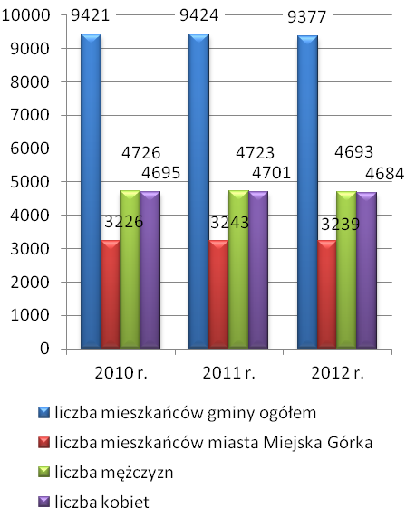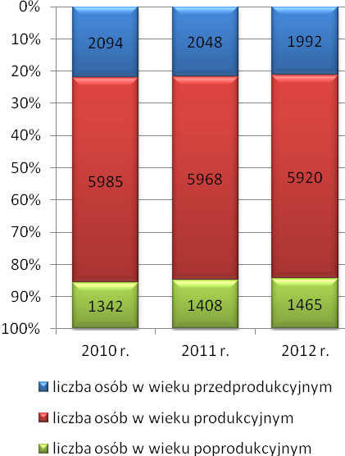

Źródło danych: Główny Urząd Statystyczny.

**Wykresy 3-4. Ruch naturalny i migracyjny ludności gminy w latach 2010-2012**

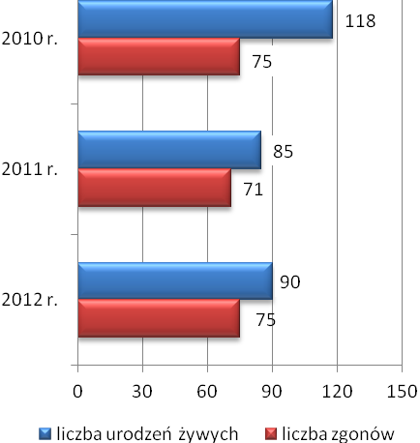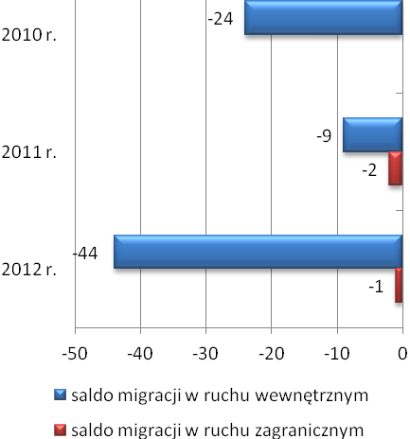

Źródło danych: Główny Urząd Statystyczny.

Spadek liczba mieszkańców gminy w 2012 roku była efektem zarówno coraz mniej korzystnego przyrostu naturalnego (+43 w 2010 r., +14 w 2011 r., +15 w 2012 r.), jak i ujemnego salda migracji (-24 w 2010 r., -11 w 2011 r., -45 w 2012 r.), która odbywała się głównie w ruchu wewnętrznym. Spadek liczby dzieci i młodzieży wynikał natomiast z przejścia do grona osób w wieku produkcyjnym większej od liczby urodzeń żywych liczby osób będących dotychczas w wieku przedprodukcyjnym.

Dokonując analizy zachodzących w gminie zmian demograficznych, należy podkreślić, iż mimo dodatniego przyrostu naturalnego, są one coraz mniej korzystne. Z jednej strony wpływ na to ma spadek liczby dzieci i młodzieży, z drugiej natomiast systematyczny wzrost udziału osób starszych w populacji gminy. Zmiany te powodują postępujący proces starzenia się społeczności lokalnej, co w perspektywie najbliższych lat będzie m.in. wymagało dostosowania w szerszym zakresie niż dotychczas wachlarza usług społecznych do potrzeb seniorów.

4. GOSPODARKA

Gmina Miejska Górka jest gminą typowo rolniczą. Zdecydowaną większość jej obszaru zajmują użytki rolne (86,7%), wśród których 99,1% stanowią grunty orne. Jedynie 3,3% powierzchni gminy obejmują lasy i grunty leśne, a 10% pozostałe grunty i nieużytki. Dane szczegółowe w tym zakresie przedstawia poniższy wykres.

**Wykres 5. Użytki rolne, lasy i grunty leśne, pozostałe grunty i nieużytki (w ha)**

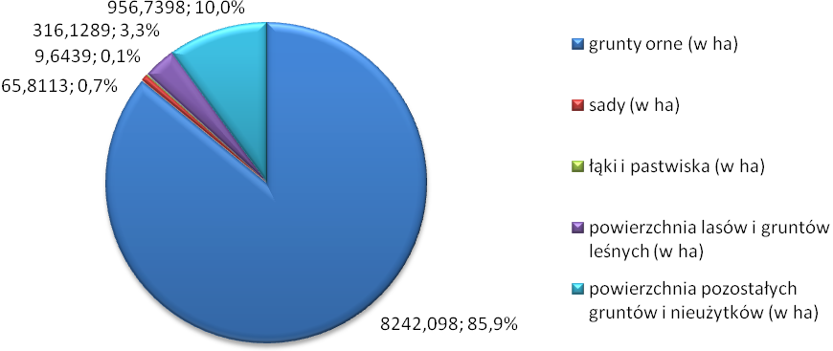

Źródło danych: Urząd Miejski w Miejskiej Górce.

Według danych Powszechnego Spisu Rolnego z 2010 roku w gminie funkcjonowały 844 gospodarstwa rolne. Wśród nich było 121 gospodarstw małych o powierzchni do 1 ha oraz 723 gospodarstwa o powierzchni powyżej 1 ha. W strukturze upraw dominowały zboża (ich uprawą zajmowało się 768 gospodarstw rolnych spośród 792 trudniących się uprawą), uprawy przemysłowe (290) i buraki cukrowe (276), natomiast podstawowy kierunek produkcji zwierzęcej stanowił chów trzody chlewnej (jej hodowlą zajmowało się 531 gospodarstw rolnych utrzymujących zwierzęta gospodarskie), chów drobiu (405) i bydła (336). Ważnym partnerem dla rolników są mleczarnie i zakłady mięsne oraz zlokalizowany poza gminą Zakład Owocowo-Warzywny w Pudliszkach (gmina Krobia, powiat gostyński).

Coraz większą dynamikę w gospodarce gminy wykazują sfery usług i wytwórczości, co jest rezultatem rozwoju na jej terenie infrastruktury technicznej oraz tworzenia sprzyjających warunków dla powstawania i działalności firm produkcyjnych oraz usługowych. Nie rozwija się natomiast przemysł.

W latach 2010-2012 liczba podmiotów gospodarczych funkcjonujących w gminie zwiększała się z roku na rok (z 739 w 2010 r. do 791 w 2012 r.). Przyrost dotyczył głównie podmiotów o charakterze prywatnym (710 w 2010 r., 722 w 2011 r., 758 w 2012 r.). Dane szczegółowe w tym zakresie przedstawia poniższy wykres.

**Wykres 6. Podmioty gospodarcze w gminie w latach 2010-2012**

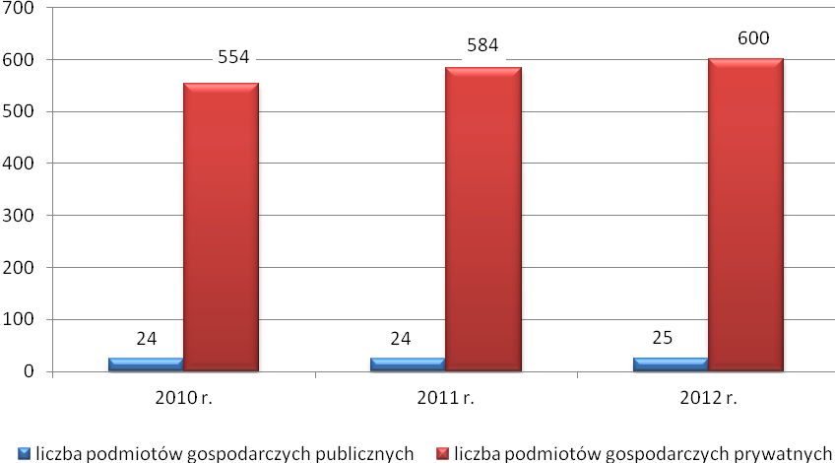

Źródło danych: Główny Urząd Statystyczny.

Działalność gospodarcza w gminie była przede wszystkim prowadzona w takich sekcjach, jak: handel hurtowy i detaliczny oraz usługi w zakresie napraw (168 podmiotów), budownictwo (101), przetwórstwo przemysłowe (67), rolnictwo (62), a także działalność profesjonalna, naukowa i techniczna (33), transport i gospodarka magazynowa (31) oraz edukacja (33). Dane szczegółowe w tym zakresie przedstawia poniższy wykres.

**Wykres 7. Podmioty gospodarcze w gminie w poszczególnych sekcjach Polskiej Klasyfikacji Działalności (PKD) w 2012 roku**

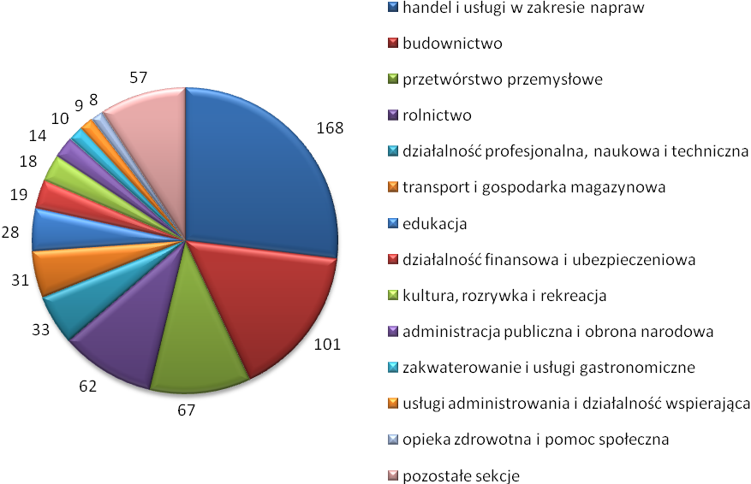

Źródło danych: Główny Urząd Statystyczny.

5. RYNEK PRACY

Według danych Głównego Urzędu Statystycznego i Powiatowego Urzędu Pracy w Rawiczu, w latach 2010-2012 liczba posiadających zatrudnienie mieszkańców gminy Miejska Górka ulegała wahaniom (1.352 w 2010 r., 1.403 w 2011 r., 1.373 w 2012 r.), a liczba osób bezrobotnych zmniejszała się z roku na rok (z 430 w 2010 r. do 403 w 2012 r.). Wśród tych ostatnich większość stanowiły kobiety (61,4% w 2010 r., 60,6% w 2011 r., 54,8% w 2012 r.). Udział osób pozostających bez pracy w ogóle mieszkańców gminy będących w wieku produkcyjnym zmniejszał się z roku na rok; w 2010 roku wyniósł 7,2%, rok później 7%, a w 2012 roku 6,8%). Dane szczegółowe w tym zakresie przedstawiają poniższe wykresy.

|  |  |
| --- | --- |
| **Wykres 8. Mieszkańcy gminy posiadający zatrudnienie w latach 2010-2012\*** | **Wykres 9. Bezrobotni w gminie według płci w latach 2010-2012** |

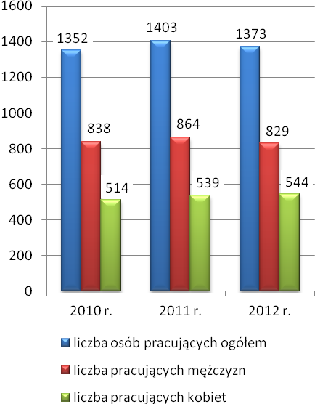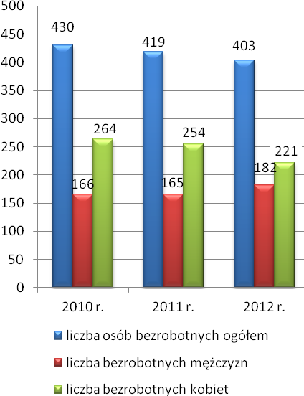

*bez pracujących w jednostkach budżetowych działających w zakresie obrony narodowej i bezpieczeństwa publicznego, osób pracujących w gospodarstwach indywidualnych w rolnictwie, duchownych oraz pracujących w organizacjach, fundacjach i związkach, bez podmiotów gospodarczych o liczbie pracujących do 9 osób.

Źródło danych: Główny Urząd Statystyczny i Powiatowy Urząd Pracy w Rawiczu.

W latach 2010-2012 stopa bezrobocia w powiecie rawickim była wyższa niż w województwie wielkopolskim i niższa niż w kraju. Co warte podkreślenia w 2012 roku wielkość stopy bezrobocia w powiecie rawickim była taka sama, jak rok wcześniej, natomiast w województwie wielkopolskim i w kraju wzrosła. Dane szczegółowe w tym zakresie przedstawia poniższy wykres.

**Wykres 10. Stopa bezrobocia w powiecie rawickim, w województwie wielkopolskim i w kraju w latach 2010-2012 (w %)**

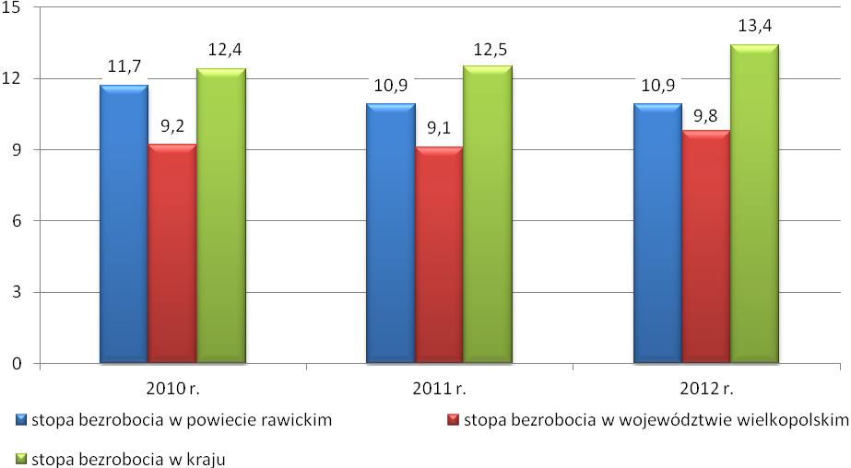

Źródło danych: Główny Urząd Statystyczny.

Na koniec 2012 roku wśród bezrobotnych w gminie największe grupy stanowiły osoby młode w wieku 18-34 lata, często bez doświadczenia zawodowego (łącznie 209 osób), osoby pozostające bez zatrudnienia długotrwale, 12 miesięcy i więcej (łącznie 119 osób), osoby ze stażem pracy od roku do 5 lat (107 osób) oraz osoby z wykształceniem zasadniczym zawodowym (138 osób).

Największy odsetek kobiet wśród bezrobotnych odnotowano w gronie osób w wieku 18-24, 25-34 i 35-44 lata (odpowiednio 66,1, 66 i 68,8%), pozostających bez pracy długotrwale, 12 miesięcy i więcej (68,1%), bez stażu pracy (70,5%) oraz ze stażem pracy od roku do 5 lat (70,1%) oraz, co budzi niepokój, z wykształceniem wyższym (84,6%).

Dane szczegółowe uwzględniające podział bezrobotnych w gminie według wieku, czasu pozostawania bez pracy, stażu pracy i wykształcenia przedstawiają poniższe wykresy.

**Wykresy 11-14. Bezrobotni w gminie na koniec 2012 roku według wieku, czasu pozostawania bez pracy, stażu pracy i poziomu wykształcenia**

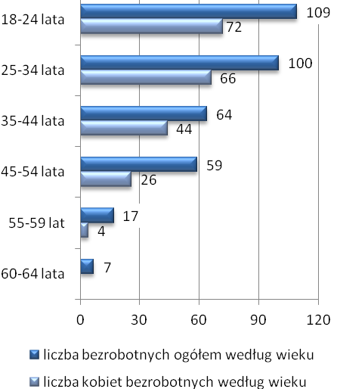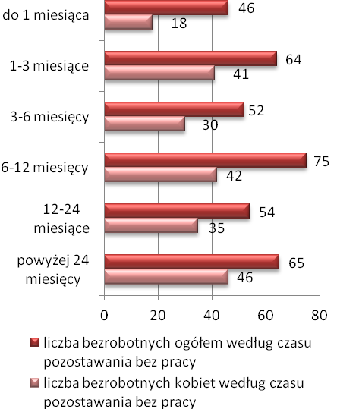

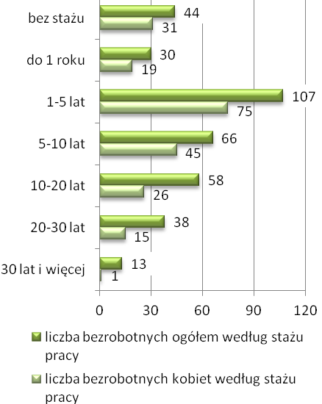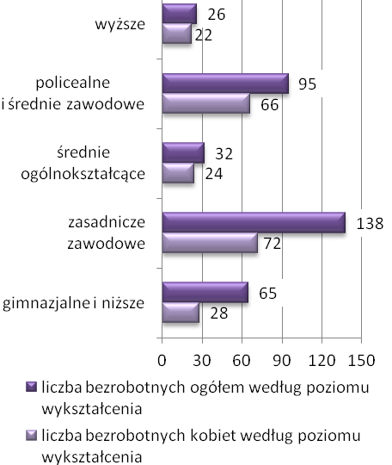

Źródło danych: Główny Urząd Statystyczny i Powiatowy Urząd Pracy w Rawiczu.

Na koniec 2012 roku wśród bezrobotnych w gminie największe grupy stanowiły osoby, dla których ostatnimi miejscami pracy były podmioty gospodarcze zajmujące się przetwórstwem przemysłowym (105 osób), handlem i usługami w zakresie napraw (63) oraz budownictwem (32). Dane szczegółowe w tym zakresie przedstawia poniższy wykres.

**Wykres 15. Bezrobotni w gminie na koniec 2012 roku według rodzaju działalności ostatniego miejsca pracy**

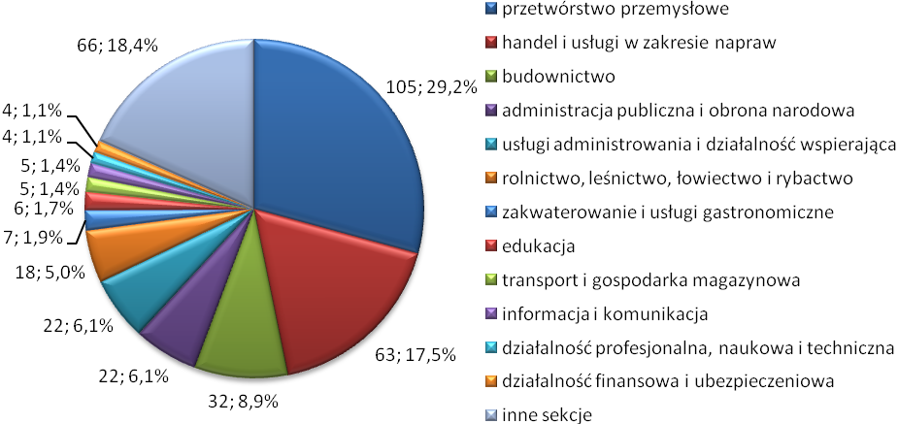

Źródło danych: Powiatowy Urząd Pracy w Rawiczu.

W analizowanym roku liczba zgłoszonych wolnych miejsc pracy wyniosła 68, przy czym na koniec roku dostępne były tylko 2 miejsca. Najwięcej ofert dotyczyło możliwości zatrudnienia w handlu i usługach w zakresie napraw (17 ofert) i budownictwie (11).

Analizując sytuację na lokalnym rynku pracy oraz położenie mieszkańców gminy pozostających bez zatrudnienia, należy zwrócić uwagę na trzy zasadnicze kwestie. Pierwsza z nich dotyczy potrzeby kontynuowania starań na rzecz tworzenia nowych miejsc pracy, w osiągnięciu czego niemałe znaczenie ma skuteczne zachęcanie inwestorów do podejmowania działalności gospodarczej w gminie. Druga odnosi się do procesu aktywizacji bezrobotnych i konieczności zwrócenia szczególnej uwagi na osoby młode, z krótkim stażem pracy, którym należy dać możliwość poszerzenia doświadczenia zawodowego. Warto mieć także na uwadze osoby mające za sobą kilkunastoletni okres zatrudnienia, którym powinno się zapewnić dostęp do kursów i szkoleń umożliwiających podniesienie lub zmianę kwalifikacji zawodowych. Wreszcie trzecia kwestia wiąże się z potrzebą stałego motywowania dzieci i młodzieży do nauki, by w przyszłości, dzięki zdobytemu wykształceniu, mieli większe szanse na podjęcie zatrudnienia.

6. ZASOBY MIESZKANIOWE

Według danych Głównego Urzędu Statystycznego, w latach 2010-2012 liczba mieszkań w gminie Miejska Górka zwiększała się z roku na rok (z 2.379 w 2010 r. do 2.403 w 2012 r.). Przyrost miał miejsce zarówno w mieście, jak i na obszarze wiejskim gminy (miasto: 929 w 2010 r., 936 w 2011 r., 943 w 2012 r.; obszar wiejski: 1.450 w 2010 r., 1.452 w 2011 r., 1.460 w 2012 r.). Z kolei z danych Urzędu Miejskiego w Miejskiej Górce wynika, że w analizowanym okresie liczba mieszkań będących w zasobach gminy była na zbliżonym poziomie (42 w 2010 r., 41 w 2011 r., 40 w 2012 r.). Wśród nich nie było mieszkań socjalnych.

W 2012 roku znacznie wzrosła, w porównaniu z latami poprzednimi, liczba nowo oddanych mieszkań w gminie (do 22). Łączna liczba dostępnych w nich izb oraz powierzchnia użytkowa wyniosła odpowiednio 70 i 1.528 m2 w 2010 roku, 72 i 1.777 m2 w 2011 roku oraz 96 i 2.408 m2 w 2012 roku. Wśród nowo oddanych mieszkań nie było mieszkań poszerzających zasoby gminy.

Dane szczegółowe na temat zasobów mieszkaniowych w gminie przedstawiają poniższe wykresy.

|  |  |
| --- | --- |
| **Wykres 16. Zasoby mieszkaniowe w gminie w latach 2010-2012** | **Wykres 17. Mieszkania pozostające w zasobach gminy w latach 2010-2012** |

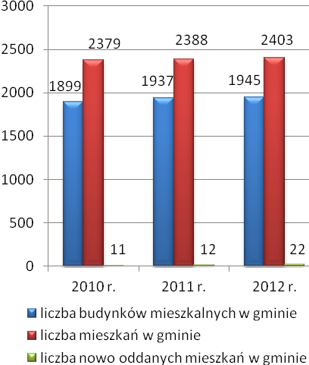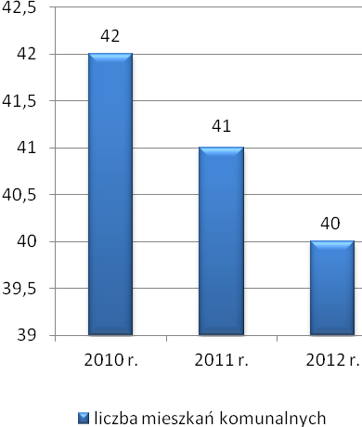

Źródło danych: Główny Urząd Statystyczny i Urząd Miejski w Miejskiej Górce.

Na koniec 2012 roku większość mieszkań w gminie była wyposażona w instalacje techniczno-sanitarne w postaci wodociągu, ustępu spłukiwanego, łazienki, centralnego ogrzewania i gazu sieciowego. W mieście do sieci wodociągowej podłączonych było 98,6% mieszkań, ustęp spłukiwany i łazienkę posiadało odpowiednio 97 i 92,4% mieszkań, a do sieci gazowej i centralnego ogrzewania dostęp miało odpowiednio 89,7 i 82,9% mieszkań. Sytuacja na obszarze wiejskim gminy wyglądała nieco gorzej, szczególnie w przypadku dostępności instalacji gazowej. Do sieci wodociągowej podłączonych było 97,4% mieszkań, ustęp spłukiwany i łazienkę posiadało odpowiednio 93,6 i 91,2% mieszkań, do centralnego ogrzewania dostęp miało 78,4% mieszkań, a do gazu sieciowego jedynie 15,4% mieszkań.

Mieszkańcy gminy, którzy z uwagi na trudną sytuację materialną nie byli w stanie pokryć kosztów związanych z utrzymaniem mieszkania, otrzymywali, po spełnieniu określonych warunków, dodatki mieszkaniowe. Jest to świadczenie pieniężne udzielane w ramach zadań własnych gminy i realizowane przez Ośrodek Pomocy Społecznej w Miejskiej Górce. Dane szczegółowe w tym zakresie przedstawia poniższa tabela.

**Tabela 1. Dodatki mieszkaniowe przyznane w gminie w latach 2010-2012**

|  |  |  |  |
| --- | --- | --- | --- |
|  | **2010 r.** | **2011 r.** | **2012 r.** |
| liczba przyznanych dodatków mieszkaniowych | 156 | 130 | 92 |
| wartość przyznanych dodatków mieszkaniowych (w zł) | 15.714 | 20.321 | 14.999 |

Źródło danych: Główny Urząd Statystyczny.

W latach 2010-2012 liczba dodatków mieszkaniowych przyznanych w gminie spadła z roku na roku (ze 156 w 2010 r. do 92 w 2012 r.), natomiast wysokość kwot wydatkowanych na realizację tego zadania ulegała wahaniom (15.714 zł w 2010 r., 20.321 w 2011 r., 14.999 w 2012 r.).

7. BEZDOMNOŚĆ

W ujęciu socjologicznym bezdomność jest problemem społecznym charakteryzującym się brakiem stałego miejsca zamieszkania. Ze względu na trudną do określenia skalę, złożone przyczyny oraz szczególnie dotkliwe społeczno-ekonomiczne skutki jest zjawiskiem o zasięgu i znaczeniu globalnym, mającym jednocześnie specyficzne regionalne i lokalne uwarunkowania, które wpływają na dobór odpowiednich środków przeciwdziałania.

Złożoność przyczyn bezdomności wynika z tego, że niejednokrotnie są one ze sobą powiązane, częstokroć trudno jest określić pierwotną przyczynę problemu. Wiele osób staje się bowiem bezdomnymi w wyniku splotu niekorzystnych zdarzeń, które występują po sobie i wzajemnie się przenikają.

Bezdomność może być efektem panującej sytuacji społeczno-ekonomicznej (w tym wzrostu bezrobocia, postępującej likwidacji hoteli robotniczych, braku miejsc w szpitalach, zakładach opiekuńczych, domach pomocy społecznej, braku opieki nad wychowankami domów dziecka po ukończeniu 18 lat, braku ośrodków dla nosicieli wirusa HIV) i prawnej (możliwość wyeksmitowania lokatora za długi i zaległości w opłatach czynszowych), może mieć również podłoże patologiczne (alkoholizm, przestępczość, odrzucenie lub brak opieki ze strony najbliższych, rozwód lub trwały rozpad więzi formalnych lub nieformalnych, prostytucja kobiet, przemoc w rodzinie) oraz wynikać z przyczyn socjopsychologicznych (świadomy wybór innego sposobu życia, odrzucenie obowiązującego systemu wartości) i osobowościowych (poczucie niższości, osamotnienia, wstydu, przekonania o złym świecie i ludziach).

Przeciwdziałanie problemowi bezdomności wymaga aktywnego, zintegrowanego i kompleksowego działania. Wykorzystanie istniejących zasobów środowiska i tworzenie warunków do wdrażania nowych form wsparcia na rzecz osób bezdomnych i ich integracji z otoczeniem powinno stanowić podstawowy cel prowadzonej na szczeblu lokalnym polityki społecznej.

W gminie Miejska Górka bezdomność nie urasta do rangi problemu, ma charakter jednostkowy. Pomoc osobom nim zagrożonym i dotkniętym świadczy Ośrodek Pomocy Społecznej. W 2011 i w 2012 roku objął on wsparciem z powodu bezdomności po 1 osobie.

8. EDUKACJA I WYCHOWANIE

Z początkiem roku szkolnego 2013/2014 w gminie Miejska Górka działalność rozpoczęły: 4 placówki przedszkolne i 2 odziały przedszkolne, 4 szkoły podstawowe, 3 szkoły gimnazjalne i 2 szkoły ponadgimnazjalne. Dane szczegółowe na ich temat przedstawia poniższa tabela.

**Tabela 2. Przedszkola i szkoły w gminie w roku szkolnym 2013/2014**

|  |  |  |
| --- | --- | --- |
| **lp.** | **nazwa placówki** | **adres placówki** |
| 1. | Przedszkole w Miejskiej Górce | ul. Paderewskiego 26,  63-910 Miejska Górka |
| 2. | Przedszkole w Konarach | Konary 48,  63-910 Miejska Górka |
| 3. | Przedszkole w Dłoni | Dłoń 56, 63-910 Miejska Górka |
| 4. | Niepubliczne Przedszkole TupTup w Miejskiej Górce | ul. 22 Stycznia 21a,  63-910 Miejska Górka |
| 5. | Szkoła Podstawowa w Miejskiej Górce | ul. Marii Konopnickiej 14,  63-910 Miejska Górka |
| 6. | Szkoła Podstawowa w Sobiałkowie | Sobiałkowo 95,  63-910 Miejska Górka |
| 7. | Zespół Szkół w Konarach (Szkoła Podstawowa, Gimnazjum) | Konary 56,  63-910 Miejska Górka |
| 8. | Zespół Szkół w Dłoni (Szkoła Podstawowa, Przedszkole) | Dłoń 53, 63-910 Miejska Górka |
| 9. | Gimnazjum w Gostkowie | Gostkowo 87,  63-910 Miejska Górka |
| 10. | Zespół Szkół im. St. Mikołajczyka w Miejskiej Górce (Gimnazjum, Liceum Ogólnokształcące, Zasadnicza Szkoła Zawodowa, Liceum Ogólnokształcące dla Dorosłych) | ul. Marii Konopnickiej 3,  63-910 Miejska Górka |

Źródło danych: Urząd Miejski w Miejskiej Górce.

Do przedszkoli i oddziałów przedszkolnych, które zatrudniają 23 nauczycieli, uczęszcza 406 dzieci, w szkołach podstawowych, w których pracuje 70 nauczycieli, naukę pobiera 637 uczniów, do szkół gimnazjalnych, które zatrudniają 52 nauczycieli, uczęszcza 356 uczniów, a w szkołach ponadgimnazjalnych, w których uczy 12 nauczycieli, naukę pobiera 243 uczniów.

Wszystkie szkoły podstawowe i gimnazjalne są wyposażone w sprzęt komputerowy. Według danych Głównego Urzędu Statystycznego w roku szkolnym 2012/2013 w placówkach tych dostępnych było odpowiednio 75 i 51 komputerów. Na 1 komputer z dostępem do Internetu przeznaczony do użytku przypadało 9 uczniów w szkołach podstawowych i 7 uczniów w szkołach gimnazjalnych.

Warto dodać, iż w Rawiczu funkcjonuje **Poradnia Psychologiczno-Pedagogiczna**, której zasadniczym celem jest udzielanie pomocy we wczesnych stadiach powstawania problemów oraz podejmowanie działań profilaktycznych, terapeutycznych, doradczych i konsultacyjnych. Poradnia działa na rzecz dzieci i młodzieży, prowadząc szeroki zakres działań diagnostycznych, terapeutycznych, doradczych i wspomagających ich wszechstronny rozwój. Szczególny nacisk kładzie na wczesne wykrywanie deficytów rozwojowych i ich wyrównywanie.

9. KULTURA, SPORT I REKREACJA

Główną instytucją prowadzącą działalność kulturalną i sportowo-rekreacyjną w gminie jest Ośrodek Kultury, Sportu i Aktywności Lokalnej w Miejskiej Górce (przy ul. Jana Pawła II 6). Jego celem jest upowszechnianie i chronienie kultury, propagowanie i rozwijanie sportu i rekreacji oraz pozyskiwanie i przygotowywanie społeczeństwa do aktywnego uczestnictwa w kulturze, sporcie i rekreacji oraz współtworzenia ich wartości. W 2012 roku Ośrodek zatrudniał 12 pracowników, a z jego oferty skorzystały 3.252 osoby.

W obiektach OKSiAL odbywają się zajęcia szachowe, warcabowe, aerobiku, ju-jitsu, tańca towarzyskiego oraz Orkiestry Dętej Miejska Górka. Ponadto prowadzone są sekcje i koła: wokalne (Koło Śpiewu im. Bolesława Dembińskiego), taneczne (grupa taneczna „Perfekt”), plastyczne (koło plastyczne „Trzy Kolory”), nauka gry na pianinie i gitarze oraz sekcja tenisa stołowego.

Ośrodek jest organizatorem wielu imprez rekreacyjno-kulturowych o zasięgu gminnym i regionalnym oraz inicjatorem konkursów wokalnych i plastycznych, koncertów muzycznych i letnich festynów plenerowych. Należą do nich m.in. „Dni Miejskiej Górki”, „Sierpniówka”, Uroczyste podsumowanie Plebiscytu na Najpopularniejszego i Najlepszego Sportowca gminy Miejska Górka, Konkurs „Na własnoręcznie ozdobioną Pisankę Wielkanocną”, Konkurs na „Własnoręcznie wykonaną Szopkę Bożonarodzeniową”, „Tydzień bibliotek”, Ferie, „Jesień z muzyką”, Gminny i Powiatowy Konkurs Poetycki, Gminny i Powiatowy Konkurs Recytatorski Poezji Czesława Miłosza, „Wianki”, Dożynki powiatowe, Przegląd Małych Form Teatralnych, Konkurs plastyczny „Świat w detalu – powiększenie”, Konkurs fotograficzny czy Konkurs Piosenki „Zostań gwiazdą”. Ośrodek współorganizuje również, mające liczne grono zwolenników, rajdy rowerowe: Rowerowy Rajd Seniora i Rowerowy Rajd Niepodległości. Od 1992 roku OKSiAL wydaje czasopismo lokalne „Wiadomości Miejskogóreckie”.

W ramach Ośrodka Kultury, Sportu i Aktywności Lokalnej działa Biblioteka Publiczna, która dysponuje wypożyczalnią dla dorosłych i wypożyczalnią dla dzieci i młodzieży oraz organizuje spotkania, wystawy i konkursy. Według danych Głównego Urzędu Statystycznego w 2012 roku z księgozbioru placówki skorzystało 581 czytelników. Średnio na 1 czytelnika przypadało 13 woluminów.

W zasobach Ośrodka pozostaje również kompleks boisk sportowych „Orlik 2012”, na których odbywają się m.in. piłkarskie turnieje i spotkania ligowe, np. Turniej Piłki Nożnej „Skrzatów", Turniej Piłki Nożnej „Oldboys”, Liga o Białą Piłkę, Liga Mikołajkowa.

W skład infrastruktury sportowo-rekreacyjnej gminy wchodzą również: Stadion Miejski w Miejskiej Górce (przy ul. Sportowej 9) oraz Stadion Baseballowy w Miejskiej Górce (przy ul. Jana Pawła II 6).

Upowszechnianiem i rozwojem sportu i rekreacji w gminie, obok Ośrodka Kultury, Sportu i Aktywności Lokalnej w Miejskiej Górce, zajmują się także działające na jej terenie organizacje pozarządowe, w tym kluby sportowe. Należą do nich: Klub Sportowy „Sparta” w Miejskiej Górce, Towarzystwo Sympatyków Baseballu „Demony” w Miejskiej Górce, Uczniowski Klub Sportowy Ju-Jitsu i Judo w Miejskiej Górce, Klub Sportowy „MXMG” w Miejskiej Górce, Młodzieżowy Klub Szachowo-Warcabowy „Pat” w Miejskiej Górce, a także Towarzystwo Turystyczne „Tramp” w Miejskiej Górce, Koła Polskiego Związku Wędkarskiego przy Cukrowni i „Balaton” w Miejskiej Górce i Miejskogóreckie Stowarzyszenie Wędkarskie „Okoń” w Miejskiej Górce.

10. ZDROWIE

W 2013 roku w gminie Miejska Górka funkcjonowały 2 niepubliczne zakłady opieki zdrowotnej, prowadzone były 4 prywatne praktyki lekarskie oraz działały 3 apteki. Dane szczegółowe na temat zakładów opieki zdrowotnej i prywatnych praktyk lekarskich w gminie przedstawia poniższa tabela.

**Tabela 3. Zakłady opieki zdrowotnej i prywatne praktyki lekarskie w gminie w 2013 roku**

|  |  |  |
| --- | --- | --- |
| **lp.** | **nazwa placówki** | **adres placówki** |
| 1. | Niepubliczny Zakład Opieki Zdrowotnej „Salus” | ul. Jana Pawła II 3,  63-910 Miejska Górka |
| 2. | Niepubliczny Zakład Opieki Zdrowotnej Przychodnia Lekarska Barbara Bogacka-Gancarczyk | ul. Pl. Korczaka 1,  63-910 Miejska Górka |
| 3. | Poradnia Ortopedyczna | ul. Pl. Korczaka 1,  63-910 Miejska Górka |
| 4. | Poradnia Chorób Naczyń | ul. Pl. Korczaka 1,  63-910 Miejska Górka |
| 5. | Poradnia Diabetologiczna | ul. Pl. Korczaka 1,  63-910 Miejska Górka |
| 6. | Prywatny Gabinet Stomatologiczny | ul. Pl. Korczaka 1,  63-910 Miejska Górka |

Źródło danych: Urząd Miejski w Miejskiej Górce.

Niepubliczny Zakład Opieki Zdrowotnej Przychodnia Lekarska przy ul. Pl. Korczaka 1, którego właścicielem jest dr Barbara Bogacka-Gancarczyk, kontynuuje tradycje Gminnego Ośrodka Zdrowia w Miejskiej Górce. Zakład oferuje mieszkańcom gminy i powiatu świadczenia medyczne w zakresie szeroko rozumianej opieki zdrowotnej, w tym podstawowej, specjalistycznej i stomatologicznej. Usługi medyczne świadczone są w zmodernizowanym budynku, wyposażonym w nowoczesną aparaturę medyczną i sprzęt rehabilitacyjny. Przychodnia zatrudnia wykwalifikowaną kadrę medyczną – lekarską i pielęgniarską. Współpracuje także z grupą lekarzy specjalistów, którzy stale podnoszą swoje kwalifikacje.

W ramach Zakładu funkcjonują: Poradnia Lekarza Rodzinnego, Poradnia Preluksacyjna, Poradnia Ortopedyczna, Poradnia Wad Postawy Dzieci i Młodzieży, Poradnia Kardiologiczna, Poradnia Ginekologiczno-Położnicza, Poradnia Neurologiczna, Poradnia Psychologiczna, Poradnia Zdrowia Psychicznego, Poradnia Rehabilitacji, Gabinet Rehabilitacji i Laboratorium Analityczne.

Niepubliczny Zakład Opieki Zdrowotnej „Salus” został założony przez dr Zdzisława Golińskiego. Ośrodek świadczy usługi medyczne dla osób prywatnych, firm i zakładów pracy. Oferuje kompleksową i w pełni profesjonalną opiekę w nowo wybudowanym budynku o wysokim standardzie. Zakład zatrudnia kompetentną i doświadczoną kadrę medyczną, w skład której wchodzą lekarze specjaliści medycyny rodzinnej, pediatrii oraz pielęgniarki zabiegowe i środowiskowe.

Według danych Głównego Urzędu Statystycznego w latach 2011-2012 liczba porad udzielonych w placówkach podstawowej opieki zdrowotnej funkcjonujących w gminie była wyższa niż w 2010 roku. W 2010 roku wyniosła 64.165, rok później 71.737, a w 2012 roku 71.613. Wato dodać, iż w 2012 roku w ramach ambulatoryjnej opieki zdrowotnej udzielono w gminie 82.407 porad lekarskich.

11. NIEPEŁNOSPRAWNOŚĆ

Niepełnosprawność oznacza trwałą lub okresową niezdolność do wypełniania ról społecznych z powodu stałego lub długotrwałego naruszenia sprawności organizmu, w szczególności powodującą niezdolność do pracy. Najczęstsze jej przyczyny stanowią schorzenia układu krążenia, narządów ruchu oraz schorzenia neurologiczne, relatywnie rzadziej o obniżonej sprawności w codziennym życiu decydują uszkodzenia narządu wzroku i słuchu, choroba psychiczna oraz upośledzenie umysłowe.

Mimo upływu ponad dziesięciu lat, jedynym, pełnym źródłem informacji, które na szczeblu gminnym pozwala ustalić liczbę osób niepełnosprawnych oraz dokonać ich charakterystyki są dane Narodowego Spisu Powszechnego z 2002 roku. Wyniki ostatniego, przeprowadzonego w 2011 roku Spisu nie zostały bowiem jak dotąd opracowane na szczeblu gminnym.

W 2002 roku w gminie Miejska Górka mieszkało 2.239 osób niepełnosprawnych. Wśród nich większość stanowiły kobiety (1.177 osób, tj. 52,6%) oraz osoby niepełnosprawne prawnie (1.956 osób, tj. 87,4%), czyli takie, które w czasie badania posiadały aktualne orzeczenie ustalające niezdolność do pracy, stopień niepełnosprawności, celowość przekwalifikowania lub inwalidztwo (osoby w wieku 16 lat i więcej) lub dysponowały uprawnieniem do pobierania zasiłku pielęgnacyjnego (dzieci poniżej 16 roku życia).

Udział osób dotkniętych niepełnosprawnością w ogóle mieszkańców gminy wynosił 24,3%, a w ich strukturze wiekowej największą grupę stanowiły osoby w wieku produkcyjnym (1.349 osób, tj. 60,3%). Dane szczegółowe w tym zakresie przedstawiają poniższe wykresy.

|  |  |
| --- | --- |
| **Wykres 18. Osoby niepełnosprawne w ogóle mieszkańców gminy w 2002 roku** | **Wykres 19. Struktura wiekowa osób niepełnosprawnych w gminie w 2002 roku** |

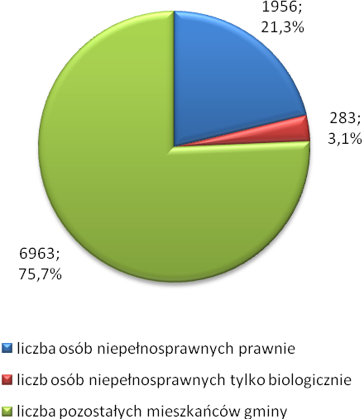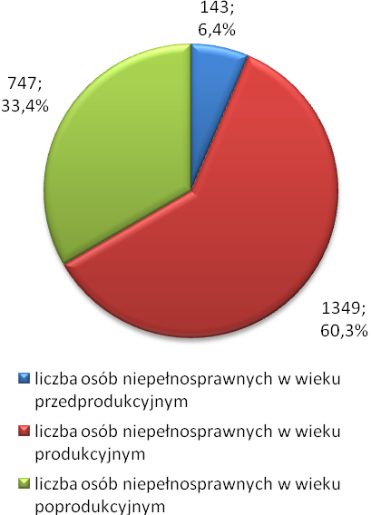

Źródło danych: Narodowy Spis Powszechny Ludności i Mieszkań 2002.

Osoby niepełnosprawne w wieku produkcyjnym stanowiły 24,4% ogółu ludności gminy będącej w tej ekonomicznej grupie wieku w 2002 roku. Dużo większy był udział osób dotkniętych niepełnosprawnością w gronie osób starszych w gminie, wynosił on bowiem 58%.

Na poziom uczestnictwa osób niepełnosprawnych w życiu społecznym i zawodowym ma wpływ nie tylko rodzaj i stopień niepełnosprawności czy wiek, ale również posiadane wykształcenie, a co za tym idzie przygotowanie zawodowe. W 2002 roku wśród mieszkańców gminy w wieku 13 lat i więcej dotkniętych niepełnosprawnością największą grupę stanowiły osoby z wykształceniem podstawowym ukończonym (1.039 osób, tj. 48,4%). Niski poziom wykształcenia w znaczący sposób utrudniał osobom niepełnosprawnym znalezienie i utrzymanie zatrudnienia. Potwierdzają to dane dotyczące poziomu ich aktywności zawodowej, z których wynika, że zdecydowana większość osób dotkniętych niepełnosprawnością była bierna zawodowo (1.802 osoby, tj. 80,5%).

Dane szczegółowe na temat poziomu wykształcenia osób niepełnosprawnych z gminy oraz ich aktywności ekonomicznej przedstawiają poniższe wykresy.

|  |  |
| --- | --- |
| **Wykres 20. Osoby niepełnosprawne w wieku 13 lat i więcej w gminie według poziomu wykształcenia w 2002 roku** | **Wykres 21. Osoby niepełnosprawne w gminie według aktywności ekonomicznej w 2002 roku** |

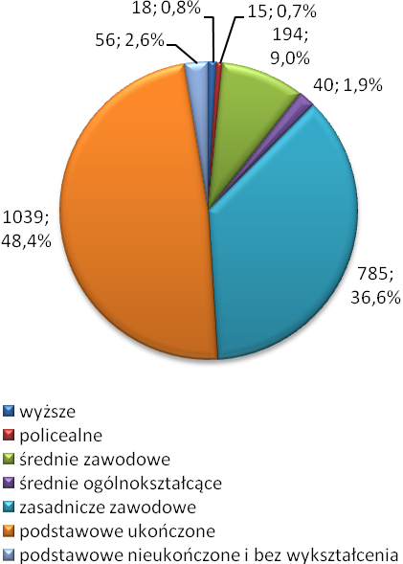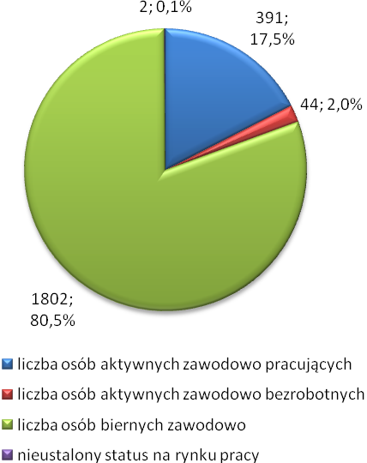

Źródło danych: Narodowy Spis Powszechny Ludności i Mieszkań 2002.

12. UZALEŻNIENIA I PRZEMOC W RODZINIE

Alkoholizm, narkomania i przemoc w rodzinie są problemami społecznymi, które powodują szkody we wszystkich sferach życia człowieka. Wpływają negatywnie na poczucie bezpieczeństwa społecznego, ogólny stan zdrowia, relacje rodzinne i międzyludzkie, a także zdolność do konkurencji na rynku pracy.

Wśród przyczyn popadania w alkoholizm zasadniczą rolę odgrywają uwarunkowania społeczne, nieprawidłowe wzorce rodzinne, brak celów życiowych i utrata zatrudnienia. Szerzeniu się narkomanii sprzyjają natomiast co raz większa powszechność i dostępność środków odurzających, panująca moda na ich zażywanie, chęć poszukiwania nowych wrażeń i doznań oraz traktowanie narkotyków jako środków umożliwiających ucieczkę od trudności życia codziennego, rozładowanie stresu i konfliktów. Przemoc w rodzinie jest z kolei problemem mającym często swoje źródło w uzależnieniach i ubóstwie. Jej ofiarami są niejednokrotnie osoby słabe fizycznie, psychicznie, o niskim poczuciu własnej wartości, zależne od sprawcy. Na ogół są to kobiety i dzieci, rzadziej osoby niepełnosprawne, starsze i chore.

Trudno jest ustalić liczbę osób zmagających się z problemami alkoholowymi, które niejednokrotnie są przyczyną wystąpienia przemocy w rodzinie. Dane szacunkowe w tym zakresie przygotowała Państwowa Agencja Rozwiązywania Problemów Alkoholowych. Zawiera je poniższa tabela.

**Tabela 4. Populacje osób, u których występują różne kategorie problemów alkoholowych**

|  |  |  |  |  |  |
| --- | --- | --- | --- | --- | --- |
|  | | **w Polsce** | **w 100-tys. mieście** | **w 25-tys. mieście** | **w 10-tys. gminie** |
| liczba osób uzależnionych od alkoholu | ok. 2% populacji | ok. 800 tys. | ok. 2.000 osób | ok. 500 osób | ok. 200 osób |
| dorośli żyjący w otoczeniu alkoholika (współmałżonkowie, rodzice) | ok. 4% populacji | ok. 1,5 mln | ok. 4.000 osób | ok. 1.000 osób | ok. 400 osób |
| dzieci wychowujące się w rodzinach alkoholików | ok. 4% populacji | ok. 1,5 mln | ok. 4.000 osób | ok. 1.000 osób | ok. 400 osób |
| osoby pijące szkodliwie | 5-7% populacji | 2-2,5 mln | 5.000-7.000 osób | 1.250-1.750 osób | ok. 500-700 osób |
| ofiary przemocy domowej w rodzinach z problemem alkoholowym | 2/3 osób dorosłych oraz 2/3 dzieci z tych rodzin | razem  ok. 2 mln osób: dorosłych i dzieci | ok. 5.300 osób: dorosłych i dzieci | ok. 1.330 osób: dorosłych i dzieci | ok. 530 osób: dorosłych i dzieci |

Źródło danych szacunkowych: Państwowa Agencja Rozwiązywania Problemów Alkoholowych.

Dane zamieszczone w powyższym zestawieniu pozwalają określić szacunkową liczbę mieszkańców gminy Miejska Górka dotkniętych problemami uzależnień i przemocy w rodzinie. Z wyliczeń wynika, że na jej terenie żyje 148 osób uzależnionych od alkoholu (2% dorosłej populacji), 295 osób współuzależnionych (4% dorosłej populacji), 369-517 osób pijących szkodliwie alkohol (5-7% dorosłej populacji), 80 dzieci wychowujących się w rodzinach z problemem alkoholowym (4% populacji nieletniej) oraz 251 ofiar (197 dorosłych i 54 dzieci) przemocy domowej w rodzinach dotkniętych problemem alkoholowym. Analizując powyższe dane należy mieć świadomość, iż nie odzwierciedlają one w pełni rzeczywistej skali problemów uzależnień i przemocy w rodzinie w gminie.

Prowadzenie działań w zakresie profilaktyki i rozwiązywania problemów uzależnień i przemocy w rodzinie oraz integracji społecznej osób nimi dotkniętych należy do zadań własnych gminy. Działania te podejmowane są w oparciu o gminne programy profilaktyki i rozwiązywania problemów alkoholowych, przeciwdziałania narkomanii i przeciwdziałania przemocy w rodzinie oraz ochrony ofiar przemocy w rodzinie oraz przy wykorzystaniu zaplanowanych w ich ramach środków finansowych.

Poniższy wykres przedstawia wysokość środków finansowych wydatkowanych na profilaktykę i rozwiązywanie problemów alkoholowych oraz przeciwdziałanie narkomanii i przemocy w rodzinie w gminie Miejska Górka w latach 2010-2012.

**Wykres 22. Środki finansowe wydatkowane na profilaktykę i rozwiązywanie problemów uzależnień i przemocy w rodzinie w gminie w latach 2010-2012**

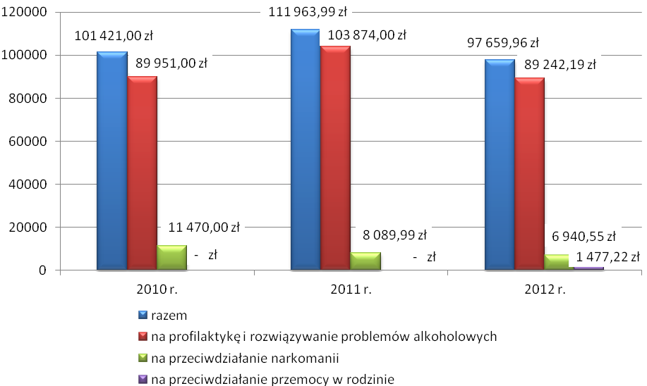

Źródło danych: Gminna Komisja Rozwiązywania Problemów Alkoholowych w Miejskiej Górce.

W latach 2010-2012 wysokość środków finansowych wydatkowanych w gminie na profilaktykę i rozwiązywanie problemów alkoholowych, przeciwdziałanie narkomanii oraz przemocy w rodzinie ulegała wahaniom (101.421 zł w 2010 r., 111.963,99 zł w 2011 r., 97.659,96 w 2012 r.). W analizowanym okresie zmniejszała się wysokość środków wykorzystywanych na przeciwdziałanie narkomanii (z 11.470 zł w 2010 r. do 6.940,55 zł w 2012 r.), a w 2012 roku pojawiły się osobne środki na przeciwdziałanie przemocy w rodzinie.

Inicjowanie działań związanych z profilaktyką i rozwiązywaniem problemów uzależnień w gminie Miejska Górka należy do Gminnej Komisji Rozwiązywania Problemów Alkoholowych. Wybrane dane dotyczące działań podejmowanych przez GKRPA, a także lokalnego rynku napojów alkoholowych przedstawia poniższy wykres.

**Wykres 23. Wybrane dane dotyczące rynku napojów alkoholowych w gminie oraz działalności GKRPA w latach 2010-2012**

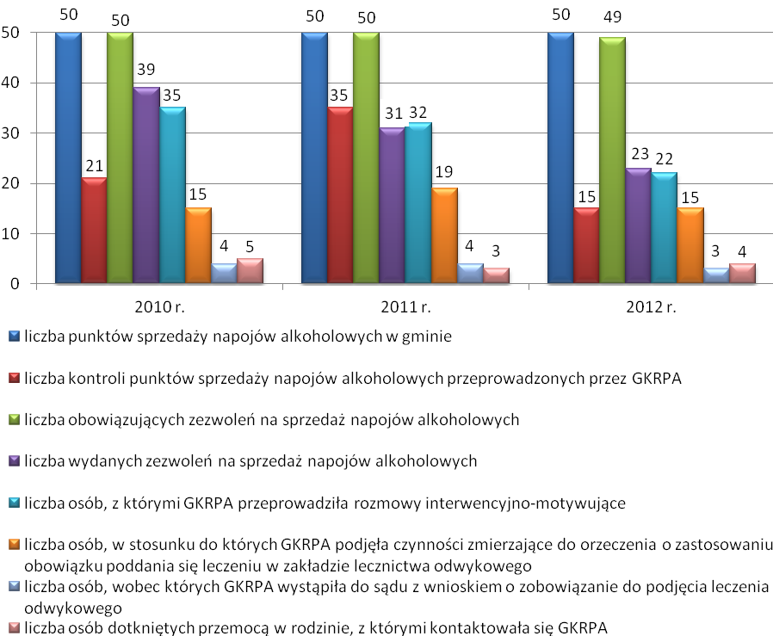

Źródło danych: Gminna Komisja Rozwiązywania Problemów Alkoholowych w Miejskiej Górce.

W latach 2010-2012 liczba punktów sprzedaży napojów alkoholowych w gminie była na takim samym poziomie (po 50), a liczba przeprowadzonych w nich kontroli ulegała wahaniom (21 w 2010 r., 35 w 2011 r., 15 w 2012 r.). Liczba obwiązujących zezwoleń na sprzedaż napojów alkoholowych była na zbliżonym poziomie (po 50 w latach 2010-2011, 49 w 2012 r.), a liczba zezwoleń wydanych spadała z roku na rok (z 39 w 2010 r. do 23 w 2012 r.). Warto dodać, iż w analizowanym okresie podjęto 6 decyzji w sprawie cofnięcia zezwolenia na sprzedaż napojów alkoholowych (wszystkie w 2012 roku).

W ramach podejmowanych działań GKRPA przeprowadzała również rozmowy interwencyjno-motywujące. W latach 2010-2012 liczba osób nimi objętych spadała z roku na rok (z 35 w 2010 r. do 22 w 2012 r.).

W analizowanym okresie Komisja zabiegała także o zobowiązanie osób uzależnionych do podjęcia leczenia odwykowego. W tym celu podejmowała kroki zmierzające do orzeczenia o zastosowaniu obowiązku poddania się leczeniu w zakładzie lecznictwa odwykowego (w 2010 i 2012 roku wobec 15 osób, a w 2011 roku w stosunku do 19 osób) oraz występowała do sądu z wnioskiem o zobowiązanie do podjęcia leczenia odwykowego (w 2010 i 2011 r. wobec 4 osób, a w 2012 r. wobec 3 osób). W latach 2010-2012 członkowie GKRPA kontaktowali się z odpowiednio 5, 3 i 4 osobami dotkniętymi problemem przemocy w rodzinie.

Obok Gminnej Komisji Rozwiązywania Problemów Alkoholowych na terenie gminy i w Rawiczu funkcjonują inne podmioty, które odgrywają istotną rolę w profilaktyce i rozwiązywaniu problemów uzależnień oraz przeciwdziałaniu przemocy w rodzinie w gminie. Należą do nich: Poradnia Zdrowia Psychicznego, Poradnia Leczenia Uzależnień, Punkt konsultacyjny, Zespół Interdyscyplinarny ds. Przeciwdziałania Przemocy w Rodzinie, Ośrodek Pomocy Społecznej, Ośrodek Kultury, Sportu i Aktywności Lokalnej, placówki oświatowe i świetlica opiekuńczo-wychowawcza w Miejskiej Górce oraz Powiatowa Stacja Sanitarno-Epidemiologiczna, Miejsko-Gminny Ośrodek Wsparcia, Stowarzyszenie „Zgoda na Trzeźwość” i grupy samopomocowe AA i Al-Anon w Rawiczu, a także Policja (Rewir Dzielnicowych w Miejskiej Górce, Komenda Powiatowa Policji w Rawiczu).

Dane szczegółowe na temat liczby mieszkańców gminy objętych wsparciem przez wybrane podmioty działające w obszarze przeciwdziałania uzależnieniom i przemocy w rodzinie przedstawia poniższa tabela.

**Tabela 5. Osoby z gminy objęte wsparciem w 2012 roku przez wybrane podmioty działające w obszarze przeciwdziałania uzależnieniom i przemocy w rodzinie**

|  |  |
| --- | --- |
| **nazwa i adres jednostki** | **liczba osób z gminy objętych wsparciem w 2012 r.** |
| Poradnia Zdrowia Psychicznego,  ul. Jana Pawła II 3, 63-910 Miejska Górka | 55 |
| Poradnia Leczenia Uzależnień,  ul. Korczaka 4, 63-910 Miejska Górka | 19 |
| Punkt konsultacyjny,  ul. Rynek 33 pok. 21, 63-910 Miejska Górka | 32 |
| Ośrodek Pomocy Społecznej,  ul. Rynek 33, 63-910 Miejska Górka | z powodu alkoholizmu: 8 rodzin liczących 34 osoby, z powodu przemocy w rodzinie: 21 rodzin liczących 86 osób |
| Świetlica opiekuńczo-wychowawcza,  ul. Szkolna 1, 63-910 Miejska Górka | 30 |
| Grupa AA,  ul. Mikołajewicza 12, 63-900 Rawicz |  |
| Grupa Al-Anon,  ul. Mikołajewicza 12, 63-900 Rawicz |  |
| Stowarzyszenie „Zgoda na Trzeźwość”,  ul. Mikołajewicza 12, 63-900 Rawicz | 10 |

Źródło danych: Urząd Miejski w Miejskiej Górce.

13. PRZESTĘPCZOŚĆ

Przestępczość jest dynamicznym, podlegającym rozwojowi zjawiskiem społecznym, które stanowi zagrożenie dla obowiązującego porządku prawnego. W zależności od swej intensywności i częstotliwości wpływa na formowanie się postaw i zachowań ludności oraz odciska piętno na jej funkcjonowaniu.

Zapobieganie przestępczości wymaga zastosowania rozwiązań kompleksowych, zakładających wspólne zaangażowanie instytucji i organizacji państwowych, samorządowych i społecznych, przedstawicieli społeczności lokalnych oraz środków masowego przekazu. Ważną rolę w zakresie inicjowania i organizowania tej działalności odgrywa policja.

Według danych Rewiru Dzielnicowych w Miejskiej Górce, w 2012 roku na terenie gminy Miejska Górka odnotowano 96 przestępstw, które zostały popełnione przez 97 sprawców, w tym 96 osób dorosłych i 1 nieletniego. Najwięcej przestępstw (33) polegało na prowadzeniu roweru lub pojazdu mechanicznego w stanie nietrzeźwości. Dane szczegółowe na temat przestępstw popełnionych w gminie przedstawia poniższy wykres.

**Wykres 24. Przestępstwa popełnione w gminie w 2012 roku**

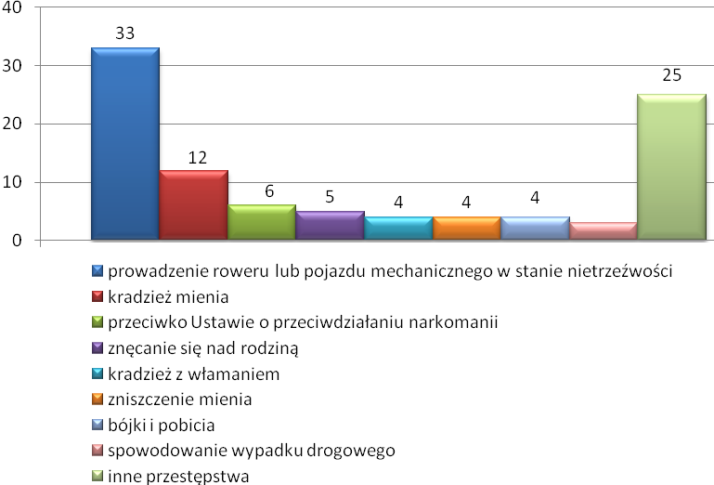

Źródło danych: Rewir Dzielnicowych w Miejskiej Górce.

14. POMOC SPOŁECZNA

Pomoc społeczna jest instytucją polityki społecznej państwa, mającą na celu umożliwienie osobom i rodzinom przezwyciężania trudnych sytuacji życiowych, których nie są one w stanie pokonać, wykorzystując własne uprawnienia, zasoby i możliwości. Instytucja ta wspiera osoby i rodziny w wysiłkach zmierzających do zaspokojenia niezbędnych potrzeb i umożliwia im życie w warunkach odpowiadających godności człowieka (art. 2 pkt 1 i art. 3 pkt 1 ustawy o pomocy społecznej).

Zadania pomocy społecznej w gminie Miejska Górka wykonuje Ośrodek Pomocy Społecznej w Miejskiej Górce. Jednostka ta realizuje zadania m.in. w oparciu o następujące akty prawne: ustawa o pomocy społecznej, ustawa o ustanowieniu programu wieloletniego „Pomoc państwa w zakresie dożywiania, ustawa o świadczeniach rodzinnych, ustawa o pomocy osobom uprawnionym do alimentów, ustawa o systemie ubezpieczeń społecznych, ustawa o dodatkach mieszkaniowych oraz ustawa o wspieraniu rodziny i systemie pieczy zastępczej.

W 2012 roku kadrę OPS-u zatrudnioną na umowę o pracę stanowiło 8 osób, w tym kierownik, 5 pracowników socjalnych (w tym 2 starszych pracowników socjalnych), inspektor ds. świadczeń rodzinnych i młodszy inspektor ds. świadczeń rodzinnych. Dodatkowo Ośrodek zatrudniał na umowę zlecenie: asystenta rodziny i 4 opiekunki (usługi zwykłe). Dane szczegółowe na temat stanu zatrudnienia w OPS-ie oraz kwalifikacji pracujących w nim osób przedstawia poniższa tabela.

Tabela 6. Kadra OPS-u i jej kwalifikacje w 2012 roku

|  |  |  |
| --- | --- | --- |
|  | **liczba osób** | |
| **kadra kierownicza** | **1** | |
| wykształcenie wyższe | | 1 |
| specjalizacja z zakresu organizacji pomocy społecznej | | 0 |
| **pracownicy socjalni** | | **5** |
| wykształcenie wyższe | | 3 |
| wykształcenie średnie | | 2 |
| specjalizacja 1-ego stopnia w zawodzie pracownika socjalnego | | 0 |
| specjalizacja 2-ego stopnia w zawodzie pracownika socjalnego | | 0 |
| specjalizacja z zakresu organizacji pomocy społecznej | | 0 |
| **pozostali pracownicy** | | **2** |
| wykształcenie wyższe | | 1 |
| wykształcenie średnie | | 1 |
| **asystent rodziny** | | **1** |
| **opiekunka** | | **4** |
| **wolontariusze** | | **0** |
| **pracownicy zatrudnieni w ramach zatrudnienia subsydiowanego** | | **0** |

Źródło danych: Ośrodek Pomocy Społecznej w Miejskiej Górce.

Ze wsparcia udzielanego przez OPS mogą korzystać osoby i rodziny, które spełniają określone warunki przedstawione w poszczególnych aktach prawnych. W odniesieniu do świadczeń z pomocy społecznej jednym z nich jest kryterium dochodowe, które jest ustalone na poziomie 542 zł miesięcznie w przypadku osoby samotnie gospodarującej i 456 zł na osobę w rodzinie. Kryterium dochodowe stosowane jest również przy przyznawaniu zasiłków rodzinnych i świadczeń alimentacyjnych. Zasiłek rodzinny przysługuje, jeśli dochód rodziny na osobę albo dochód osoby uczącej się nie przekracza 539 zł, a gdy członkiem rodziny jest dziecko legitymujące się orzeczeniem o niepełnosprawności lub orzeczeniem o umiarkowanym albo o znacznym stopniu niepełnosprawności, jeśli dochód ten nie przekracza 623 zł. Świadczenia z funduszu alimentacyjnego przysługują z kolei, jeżeli dochód rodziny w przeliczeniu na osobę w rodzinie nie przekracza kwoty 725 zł.

W latach 2010-2012 wydatki na realizację zadań z zakresu polityki społecznej w gminie zwiększały się z roku na rok (z 3.713.349 w 2010 r. do 4.538.346 zł w 2012 r.). Dane szczegółowe w tym zakresie przedstawia poniższa tabela.

**Tabela 7. Wydatki realizację zadań z zakresu polityki społecznej w gminie w latach 2010-2012**

|  |  |  |  |
| --- | --- | --- | --- |
| **rozdziały** | **wysokość wydatków (w zł)** | | |
| **w 2010 r.** | **w 2011 r.** | **w 2012 r.** |
| przeciwdziałanie alkoholizmowi |  | 104.000 | 89.242 |
| domy pomocy społecznej | 82.000 | 87.000 | 95.449 |
| przeciwdziałanie przemocy w rodzinie |  | 5.000 | 1.269 |
| wspieranie rodziny (m.in. asystenci rodziny i rodziny wspierające) |  |  | 17.372 |
| świadczenia rodzinne i alimentacyjne oraz składki na ubezpieczenia emerytalne i rentowe | 2.933.349 | 3.137.423 | 3.469.738 |
| składki na ubezpieczenia zdrowotne | 3.000 | 17.102 | 27.734 |
| zasiłki i pomoc w naturze oraz składki na ubezpieczenia emerytalne i rentowe | 211.000 | 161.417 | 175.881 |
| dodatki mieszkaniowe |  |  | 14.999 |
| zasiłki stałe | 25.000 | 21.000 | 33.734 |
| ośrodek pomocy społecznej | 338.000 | 331.000 | 351.866 |
| usługi opiekuńcze i specjalistyczne usługi opiekuńcze | 14.000 | 12.000 | 10.874 |
| pozostała działalność – program „Pomoc państwa w zakresie dożywiania” | 107.000 | 118.000 | 250.188 |
| **ogółem** | **3.713.349** | **3.993.942** | **4.538.346** |

Źródło danych: Ośrodek Pomocy Społecznej w Miejskiej Górce.

W latach 2010-2012 liczba osób w rodzinach, którym udzielono pomocy i wsparcia w gminie (podobnie, jak liczba osób w rodzinach, którym przyznano świadczenie) spadała z roku na rok (z 759 w 2010 r. do 707 w 2012 r.). Dane szczegółowe w tym zakresie przedstawiają poniższe wykresy.

|  |  |
| --- | --- |
| **Wykres 25. Korzystający z pomocy społecznej w gminie w latach 2010-2012** | **Wykres 26. Struktura wiekowa korzystających z pomocy społecznej w gminie w latach 2010-2012** |

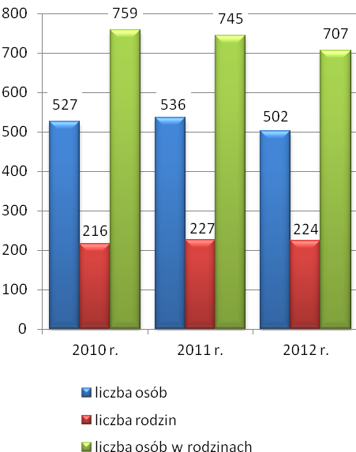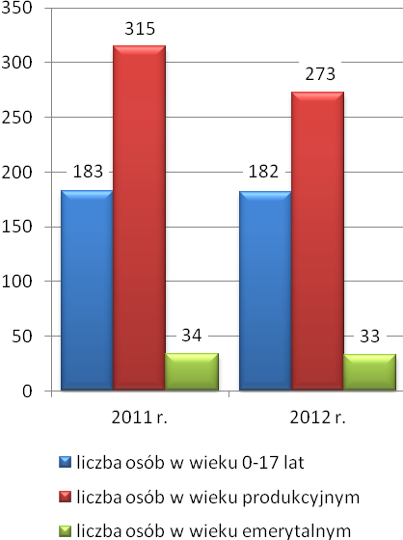

Źródło danych: Ośrodek Pomocy Społecznej w Miejskiej Górce.

W strukturze wiekowej odbiorców pomocy społecznej w gminie największą grupę stanowiły osoby w wieku produkcyjnym. Mniejsze grono tworzyły dzieci i młodzież do lat 17. Kierowane bezpośrednio do osób w wieku przedprodukcyjnym wsparcie miało postać posiłku świadczonego w ramach wieloletniego programu rządowego „Pomoc państwa w zakresie dożywiania”.

Wśród mieszkańców gminy korzystających ze wsparcia OPS-u w latach 2010-2012 najliczniejsze grupy stanowiły rodziny dotknięte brakiem zatrudnienia. Dość liczne grono stanowiły również osoby zmagające się z długotrwałą lub ciężką chorobą, ubóstwem oraz z potrzebą ochrony macierzyństwa. Potwierdzają to przedstawione na poniższym wykresie dane dotyczące powodów udzielania pomocy społecznej w gminie.

**Wykres 27. Powody przyznawania pomocy społecznej w gminie w latach 2010-2012 (liczba osób w rodzinach)**

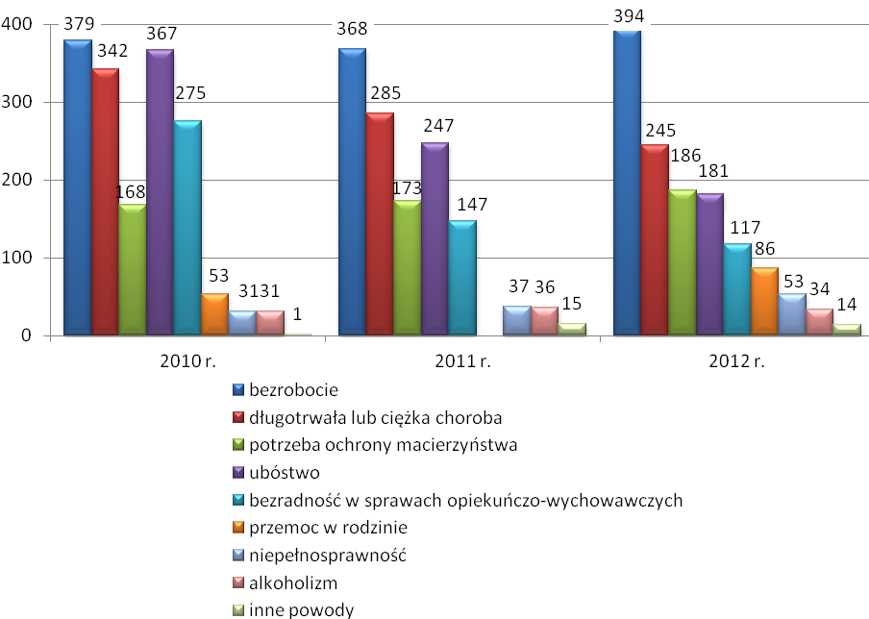

Źródło danych: Ośrodek Pomocy Społecznej w Miejskiej Górce.

W latach 2010-2012 głównym powodem udzielania pomocy społecznej w gminie było bezrobocie. Liczba osób w rodzinach objętych wsparciem OPS-u z tego powodu zwiększyła się w 2012 roku (do 394). Ważne powody przyznawania świadczeń z zakresu pomocy społecznej stanowiły także długotrwała lub ciężka choroba, potrzeba ochrony macierzyństwa, ubóstwo oraz bezradność w sprawach opiekuńczo-wychowawczych i w prowadzeniu gospodarstwa domowego.

Co warte podkreślenia, w analizowanym okresie zmniejszała się liczba osób w rodzinach objętych wsparciem na skutek choroby, ubóstwa i bezradności, zwiększała się natomiast liczba osób w rodzinach korzystających z pomocy w związku z potrzebą ochrony macierzyństwa i niepełnosprawnością. Uwagę należy również zwrócić na znaczny przyrost liczby beneficjentów OPS-u dotkniętych problemem przemocy w rodzinie.

Udzielane przez OPS świadczenia pomocy społecznej miały charakter pieniężny, niepieniężny i usługowy. Dane szczegółowe w tym zakresie za lata 2010-2012 przedstawia poniższa tabela.

**Tabela 8. Formy świadczeń pomocy społecznej udzielonych w gminie przez OPS w latach 2010-2012**

|  |  |  |  |  |  |  |  |
| --- | --- | --- | --- | --- | --- | --- | --- |
| **formy świadczeń** | | **liczba osób** | | | **liczba świadczeń** | | |
| **2010 r.** | **2011 r.** | **2012 r.** | **2010 r.** | **2011 r.** | **2012 r.** |
| **pieniężne** | zasiłek stały | 10 | 6 | 7 | 89 | 52 | 79 |
| zasiłek okresowy | 107 | 92 | 89 | 434 | 485 | 514 |
| zasiłek celowy | 457 | 432 | 410 | X | X | X |
| **niepieniężne** | posiłek | 135 | 141 | 133 | 19.830 | 19.978 | 19.593 |
| schronienie | 1 | 1 | 1 | 1 | 29 | 3 |
| ubranie | 0 | 0 | 0 | 0 | 0 | 0 |
| sprawienie pogrzebu | 0 | 2 | 4 | 0 | 2 | 4 |
| odpłatność gminy za pobyt w domu pomocy społecznej | 5 | 4 | 5 | 45 | 41 | 41 |
| **usługi** | usługi opiekuńcze | 3 | 5 | 7 | 1.770 | 3.205 | 4.641 |
| specjalistyczne usługi opiekuńcze | 0 | 0 | 0 | 0 | 0 | 0 |
| specjalistyczne usługi dla osób z zaburzeniami psychicznymi | 1 | 1 | 1 | 1.313 | 1.557 | 1.208 |
| poradnictwo specjalistyczne | 0* | 0* | 0* | X | X | X |
| praca socjalna | 430* | 425* | 420* | X | X | X |
| interwencja kryzysowa | 0* | 0* | 0* | X | X | X |
| kontrakt socjalny | 31 | 30 | 31 | X | X | X |

*liczba rodzin

Źródło danych: Ośrodek Pomocy Społecznej w Miejskiej Górce.

Spośród świadczeń pieniężnych najczęściej udzielaną formą pomocy w latach 2010-2012 był zasiłek celowy przyznawany na zaspokojenie niezbędnej potrzeby bytowej, a w szczególności na pokrycie części lub całości kosztów zakupu żywności, leków i leczenia, opału, odzieży, niezbędnych przedmiotów użytku domowego, drobnych remontów i napraw w mieszkaniu, a także kosztów pogrzebu. W analizowanym okresie liczba osób objętych tą formą wsparcia spadała z roku na rok (z 457 w 2010 r. do 410 w 2012 r.).

Dominujący rodzaj pomocy niepieniężnej stanowił natomiast posiłek, który był wsparciem udzielanym głównie dzieciom w ramach wieloletniego programu rządowego „Pomoc państwa w zakresie dożywiania”. W 2010 roku objęto nim 135 osób, rok później 141 osób, a w 2012 roku 133 osoby.

Wśród usług najistotniejszą rolę odgrywała z kolei praca socjalna świadczona w celu poprawy funkcjonowania osób i rodzin w ich środowisku społecznym. Była ona prowadzona m.in. w oparciu o kontrakt socjalny. W latach 2010-2012 liczba rodzin, którym udzielono tej formy wsparcia, zmniejszyła się nieznacznie (z 430 w 2010 r. do 420 w 2012 r.).

W ramach realizowanych zadań OPS przyznawał również świadczenia rodzinne. Choć w latach 2010-2012 ogólna liczba udzielonych świadczeń spadła z roku na rok (z 24.029 w 2010 r. do 21.213 w 2012 r.), to uwagę zwracała zwiększająca się liczba przyznanych świadczeń opiekuńczych w postaci zasiłku pielęgnacyjnego i świadczeń pielęgnacyjnych. Dane szczegółowe w tym zakresie przedstawia poniższa tabela.

**Tabela 9. Świadczenia rodzinne przyznane w gminie w latach 2010-2012**

|  |  |  |  |
| --- | --- | --- | --- |
| **rodzaj świadczenia** | **liczba świadczeń** | | |
| **2010 r.** | **2011 r.** | **2012 r.** |
| zasiłek rodzinny | 13.732 | 12.373 | 10.969 |
| dodatek do zasiłku z tytułu urodzenia dziecka | 67 | 40 | 51 |
| dodatek do zasiłku z tytułu opieki nad dzieckiem w okresie korzystania z urlopu wychowawczego | 659 | 415 | 288 |
| dodatek do zasiłku z tytułu samotnego wychowywania dziecka i utraty prawa do zasiłku dla bezrobotnych | 0 | 0 | 0 |
| dodatek do zasiłku z tytułu samotnego wychowywania dziecka | 351 | 273 | 214 |
| dodatek do zasiłku z tytułu kształcenia i rehabilitacji dziecka niepełnosprawnego | 708 | 698 | 605 |
| dodatek do zasiłku z tytułu rozpoczęcia roku szkolnego | 773 | 746 | 668 |
| dodatek do zasiłku z tytułu podjęcia przez dziecko nauki w szkole poza miejscem zamieszkania | 1.573 | 1.419 | 1.139 |
| dodatek do zasiłku z tytułu wychowywania dziecka w rodzinie wielodzietnej | 2.132 | 1.957 | 1.717 |
| zasiłek pielęgnacyjny | 3.285 | 3.486 | 3.538 |
| świadczenie pielęgnacyjne | 627 | 1.298 | 1.932 |
| jednorazowa zapomoga z tytułu urodzenia się dziecka | 122 | 79 | 92 |
| **liczba świadczeń rodzinnych ogółem** | **24.029** | **22.784** | **21.213** |

Źródło danych: Ośrodek Pomocy Społecznej w Miejskiej Górce.

Za osoby pobierające świadczenia pielęgnacyjne OPS opłacał składki na ubezpieczenia emerytalne i rentowe. Liczba tych składek z roku na rok rosła (647 w 2010 r., 1.294 w 2011 r., 1.844 w 2012 r.).

Kolejną formę pomocy udzielaną przez Ośrodek stanowiły świadczenia alimentacyjne, które służą wsparciu osób znajdujących się w trudnej sytuacji materialnej w przypadku bezskuteczności egzekucji zasądzonych świadczeń alimentacyjnych. W latach 2010-2012 liczba rodzin, którym przyznano tę pomoc, była na zbliżonym poziomie (19 w 2010 r., 22 w 2011 r., 20 w 2012 r.), a liczba udzielonych świadczeń zwiększała się z roku na rok (z 259 w 2010 r. do 420 w 2012 r.). Dane szczegółowe w tym zakresie przedstawia poniższa tabela.

**Tabela 10. Świadczenia alimentacyjne przyznane w gminie w latach 2010-2012**

|  |  |  |  |
| --- | --- | --- | --- |
|  | **2010 r.** | **2011 r.** | **2012 r.** |
| liczba rodzin, którym przyznano świadczenie | 19 | 22 | 20 |
| liczba wypłaconych świadczeń | 259 | 355 | 420 |
| wartość przyznanych świadczeń (w zł) | 59.470 | 92.050 | 122.440 |

Źródło danych: Ośrodek Pomocy Społecznej w Miejskiej Górce.

W latach 2010-2012 OPS uczestniczył również w realizacji współfinansowanego z Europejskiego Funduszu Społecznego projektu systemowego pn. „Mogę – Potrafię – Teraz”. Jest on realizowany przez 4 gminy z powiatu rawickiego i powiat rawicki – liderem projektu jest Powiatowe Centrum Pomocy Rodzinie w Rawiczu, a partnerami gminy: Bojanowo, Jutrosin, Miejska Górka i Pakosław. Celem projektu jest aktywizacja społeczna i zawodowa kobiet i mężczyzn – mieszkańców powiatu rawickiego, korzystających z pomocy społecznej, bezrobotnych i nieaktywnych zawodowo, będących w wieku aktywności zawodowej oraz posiadających orzeczenie o stopniu niepełnosprawności. Wsparcie tych osób ma na celu umożliwienie im podjęcia zatrudnienia lub rozpoczęcia własnej działalności oraz szeroko rozumianą integrację społeczną.

W ramach projektu osoby bezrobotne i nieaktywne zawodowo korzystały m.in. z takich instrumentów aktywnej integracji, jak: kurs komputerowy I stopnia, kurs zawodowy dobrany na podstawie indywidualnego planu działania, warsztaty z zakresu aktywnego poszukiwania pracy oraz spotkanie integracyjne, w tym spotkanie z psychologiem, poradnictwo prawne, doradztwo zawodowe. Otrzymywali również wsparcie w postaci zasiłków celowych. Z kolei osoby niepełnosprawne korzystały m.in. z takich instrumentów aktywnej integracji, jak: kurs komputerowy I stopnia, warsztaty zwiększające aktywizację społeczną i zawodową, pobyt na 7-dniowych wczasach profilaktyczno-leczniczych oraz spotkanie integracyjne, w tym spotkanie z psychologiem i poradnictwo prawne.

W każdym roku wzięło w nim udział po 10 osób z gminy Miejska Górka (6 osób bezrobotnych i 4 osoby niepełnosprawne). W 2010 roku na realizację projektu otrzymano dofinansowanie w wysokości 32.000 zł, rok później 45.000 zł, a w 2012 roku 42.344 zł.

Pomoc społeczna polega również na prowadzeniu i rozwoju niezbędnej infrastruktury socjalnej. Obejmuje ona zarówno jednostki środowiskowe, jak i instytucjonalne. W gminie Miejska Górka, obok Ośrodka Pomocy Społecznej, funkcjonują Warsztaty Terapii Zajęciowej (ul. Szkolna 1, 63-910 Miejska Górka). Głównym celem ich działalności jest rehabilitacja społeczna i zawodowa uczestników, zwiększenie ogólnej ich sprawności, przygotowanie do życia oraz rozwijanie zdolności i umiejętności. W zajęciach Warsztatów bierze udział 50 dorosłych osób niepełnosprawnych z okolic powiatu rawickiego.

Mieszkańcy gminy korzystają także z pomocy oferowanej przez instytucje funkcjonujące poza gminą. Ich wykaz zawiera poniżej przedstawiona tabela.

**Tabela 11. Instytucje wsparcia spoza gminy, z oferty których korzystają mieszkańcy gminy**

|  |  |
| --- | --- |
| **nazwa i adres instytucji** | **zakres oferowanych usług oraz kategoria klienta** |
| **Dom Pomocy Społecznej w Pakówce**,  **Pakówka 42,**  **63-940 Bojanowo** | Świadczenie usług na poziomie obowiązującego standardu usług (bytowych, opiekuńczych, wspomagających) w formach i zakresie wynikającym z indywidualnych potrzeb i możliwości psychofizycznych mieszkańców domu.  Mieszkańcy Domu objęci są programem rehabilitacji i terapii zajęciowej. W DPS-ie funkcjonuje również dział ergoterapii.  Zasadą pracy dydaktyczno-wychowawczej w pracowniach terapeutycznych jest dostosowanie zajęć do potrzeb, możliwości i rozwoju psychomotorycznego osób biorących udział w zajęciach. Realizacja programu uzależniona jest od pór roku, imprez sportowych i okolicznościowych. |
| **Dom Pomocy Społecznej w Osieku,**  Osiek 54,  63-920 Pakosław | Dom przeznaczony jest dla osób przewlekle psychicznie chorych. Zapewnia on różnorodną ofertę zajęć terapeutycznych prowadzonych przez instruktorów terapii zajęciowej oraz pedagogów w formie zajęć indywidualnych oraz grupowych. Są to: zajęcia z muzykoterapii, plastyczne, sportowe, z biblioterapii, rehabilitacyjne, treningi kulinarne, arteterapii, choreoterapii oraz zajęcia w pracowni krawiecko-tkackiej. Dom organizuje również szereg imprez o charakterze kulturalno-rekreacyjno-sportowym. Mieszkańcy mają możliwość wyjazdów do kina, na basen, nad jeziora, na turnusy rehabilitacyjne, wycieczki itp. W Domu znajduje się gabinet zabiegowo-pielęgniarski, w którym przyjmuje lekarz rodzinny. Mieszkańcy Domu mają zapewnioną opiekę medyczną oraz wsparcie psychologiczne i konsultacje psychiatryczne, a także opiekę duszpasterską (w DPS-ie jest kaplica). |
| **Powiatowe Centrum Pomocy Rodzinie w Rawiczu**,  ul. Wały Jarosława Dąbrowskiego 2,  63-900 Rawicz | Centrum realizuje zadania powiatu wynikające m.in. z takich aktów prawnych, jak: ustawa o pomocy społecznej, ustawa o wspieraniu rodziny i systemie pieczy zastępczej, ustawa o rehabilitacji zawodowej i społecznej oraz zatrudnianiu osób niepełnosprawnych, ustawa o przeciwdziałaniu przemocy w rodzinie. |
| **Placówka Opiekuńczo-Wychowawcza**  **„Mały Dworek” w Łaszczynie,** Łaszczyn,  63-900 Rawicz | Placówka zapewnia opiekę i wychowanie dzieciom całkowicie lub częściowo pozbawionym opieki rodzicielskiej, dla których nie znaleziono rodzinnej opieki zastępczej.  Celem placówki jest działanie na rzecz powrotu dziecka do rodziny biologicznej lub umieszczenie go w rodzinnej formie opieki zastępczej bądź odpowiedniej placówce.  Placówka wypełnia zadania placówki socjalizacyjnej i interwencyjnej, realizując całodobowe działania terapeutyczne, interwencyjne i socjalizacyjne skierowane na dziecko i jego rodzinę. |

Źródło danych: Ośrodek Pomocy Społecznej w Miejskiej Górce.

15. ORGANIZACJE POZARZĄDOWE

Organizacje pozarządowe są przejawem społeczeństwa obywatelskiego, jedną z form jego aktywności. Pełnią istotną rolę nie tylko w konsolidacji społeczności lokalnej, organizacyjnym wzmacnianiu władz lokalnych, lecz również zwiększają szanse rozwoju małych i średnich miejscowości. Dobrze zorganizowane środowisko może sprzyjać aktywizowaniu nie tylko pojedynczych osób i marginalizowanych grup społecznych, ale ich lokalnego otoczenia, sprzyja budowaniu samowystarczalności społeczności lokalnych poprzez uruchomienie i wykorzystanie jej zasobów.

Współpraca samorządu lokalnego z podmiotami należącymi do sektora pozarządowego nie tylko pozwala skuteczniej i efektywniej działać na rzecz rozwoju oraz poprawy warunków i jakości życia mieszkańców, lecz również umożliwia istotne odciążenie sektora publicznego w realizacji zadań.

W 2013 roku w gminie Miejska Górka funkcjonowało kilkanaście organizacji pozarządowych. Samorząd gminy posiadał akt prawa miejscowego („Program współpracy gminy Miejska Górka z organizacjami pozarządowymi oraz podmiotami, o których mowa w art. 3 ust. 3 ustawy z dnia 24 kwietnia 2003 roku o działalności pożytku publicznego i o wolontariacie”), w oparciu o który miał możliwość podejmowania z nimi współpracy w następującym formach:

* zlecanie realizacji zadań publicznych na zasadach określonych w ustawie o działalności pożytku publicznego i o wolontariacie,
* wzajemne informowanie się o planowanych kierunkach działalności i współdziałania w celu zharmonizowania tych kierunków poprzez: publikowanie ważnych informacji na stronach internetowych Urzędu Miejskiego w Miejskiej Górce, przekazywanie przez organizacje informacji o przewidywanych lub realizowanych zadaniach sfery publicznej, których realizacja odbywa się w oparciu o inne środki niż wynikające z programu współpracy oraz uzgadnianie kształtu zadań priorytetowych na kolejny rok budżetowy,
* konsultowanie projektów aktów normatywnych w dziedzinach dotyczących działalności statutowej organizacji,
* tworzenie w miarę potrzeb zespołów zadaniowych o charakterze doradczym i inicjatywnym w celu przygotowania projektów uchwał Rady Miejskiej w Miejskiej Górce w sprawach dotyczących działalności pożytku publicznego, przygotowania opinii w sprawach związanych z programem oraz przygotowania sprawozdania z realizacji programu,
* inne formy wsparcia wypracowane i uzgodnione pomiędzy organem samorządu a organizacją.

Poniższa tabela przedstawia dane szczegółowe na temat organizacji pozarządowych działających w gminie.

**Tabela 12. Organizacje pozarządowe działające w gminie w 2013 roku**

|  |  |
| --- | --- |
| **nazwa i adres organizacji** | **charakterystyka działania** |
| Klub Sportowy „Sparta”,  ul. Sportowa 9, 63-910 Miejska Górka | Upowszechnianie kultury fizycznej i sportu w zakresie gry w piłkę nożną, koszykówkę, siatkówkę oraz tenisa ziemnego. Ze względu na dobre warunki i odpowiednie wyposażenie w sprzęt do treningów, miejskogórecki obiekt sportowy zyskał w ostatnich latach charakter ośrodka szkoleniowego dla lokalnej młodzieży. |
| Towarzystwo Sympatyków Baseballu Demony”, ul. J. Pawła II 6,  63-910 Miejska Górka,  adres do korespondencji: ul. Buszy 30,  63-910 Miejska Górka | Propagowanie baseballu w gminie i poza jej granicami. Towarzystwo dysponuje nowoczesnym boiskiem baseballowym do rozgrywania meczów o zasięgu krajowym i międzynarodowym. |
| Uczniowski Klub Sportowy Ju-Jitsu i Judo, ul. Jana Pawła II, 6,  63-910 Miejska Górka | Do zadań powstałego w 2006 roku Klubu należy: upowszechnianie kultury fizycznej wśród dzieci i młodzieży na terenie gminy, popularyzowanie dyscyplin ju-jitsu i judo w środowisku lokalnym oraz propagowanie aktywnego sposobu spędzania czasu wolnego. |
| Towarzystwo Turystyczne „Tramp”,  ul. Jana Pawła II 6,  63-910 Miejska Górka | Organizowanie i promowanie turystyki. Towarzystwo jest organizatorem wielu ciekawych imprez i rajdów rowerowych. |
| Młodzieżowy Klub Szachowo-Warcabowy „Pat”, ul. J. Pawła II 6,  63-910 Miejska Górka | Klub, zarejestrowany w 2004 roku, zajmuje się tworzeniem warunków i rozwojem kultury fizycznej, sportu i rekreacji wśród mieszkańców gminy, w szczególności dzieci i młodzieży szkolnej. Klub organizuje turnieje szachowe i warcabowe dla szkół podstawowych, gimnazjów oraz dla dorosłych. |
| Stowarzyszenie Dzieci i Osób Niepełnosprawnych,  ul. Szkolna 1, 63-910 Miejska Górka | Stowarzyszenie powstało w 1992 roku. W 2004 roku uzyskało status organizacji pożytku publicznego. Podstawowym celem jego działalności jest integracja społeczna osób niepełnosprawnych. Od 2004 roku Stowarzyszenie prowadzi Warsztaty Terapii Zajęciowej, zajmujące się rehabilitacją osób niepełnosprawnych z terenu powiatu rawickiego. |
| Koło Polskiego Związku Wędkarskiego przy Cukrowni Miejska Górka,  63-910 Miejska Górka | Uprawianie wędkarstwa i organizowanie imprez rekreacyjnych. |
| Koło Polskiego Związku Wędkarskiego „Balaton”, 63-910 Miejska Górka |
| Miejskogóreckie Stowarzyszenie Wędkarskie „Okoń”, ul Dworcowa 4,  63-910 Miejska Górka |
| Terenowe Koło Hodowców Koni,  63-910 Miejska Górka | Koło zrzesza hodowców z gmin Miejska Górka, Jutrosin Pakosław, Bojanowo i Rawicz. Od 1990 roku TKHK organizuje w Miejskiej Górce premiowania źrebiąt i wystawy koni o zasięgu regionalnym. |
| Klub Sportowy „MXMG”,  ul. Jana Pawła II 6,  63-910 Miejska Górka | Klub powstał z inicjatywy młodych ludzi, którzy preferują sporty ekstremalne, ale uprawiane w bezpiecznych warunkach. Głównymi celami Klubu są: upowszechnianie kultury fizycznej i sportu, przeciwdziałanie patologiom społecznym, wspomaganie rozwoju społeczności lokalnej, kształtowanie postaw kibica i zawodnika, promowanie aktywnego sposobu spędzania wolnego czasu. |
| Koło Gospodyń Wiejskich,  ul. Jana Pawła II 6,  63-910 Miejska Górka | KGW w Miejskiej Górce powstało w 1958 roku. Organizuje ono wiele atrakcyjnych wyjazdów dla swoich członkiń i sympatyków. Są to wycieczki jedno i kilkudniowe do różnych zakątków kraju. Koło jest również organizatorem uroczystych spotkań z okazji Dnia Kobiet, Dnia Matki i Andrzejek. Promując zdrowy sposób odżywiania, panie przygotowują pokazy pieczenia ciast, przyrządzania sałatek oraz potraw z mięsa i ryb.  Przy KGW od 1978 roku działa zespół śpiewaczy „Góreczanki”. Grupa ma w swoim repertuarze m.in. piosenki żołnierskie, biesiadne, ludowe oraz dowcipne monologi. Występuje na imprezach lokalnych, np. Dni Miejskiej Górki, Dożynki Gminne, uczestniczy w przeglądach i konkursach zespołów śpiewaczych. |
| Ochotnicza Straż Pożarna, ul. Pl. Korczaka, 63-910 Miejska Górka | W Gminie działa 11 jednostek OSP, w tym dwie w Krajowym Systemie Ratowniczo-Gaśniczym. Wszystkie jednostki posiadają drużyny seniorskie i młodzieżowe. |
| Klub Seniora,  ul. Jana Pawła II 6,  63-910 Miejska Górka | Klub powstał w 1974 roku i od tego czasu aktywnie uczestniczy w życiu lokalnej społeczności. Prowadzi różnorodną działalność na rzecz integracji lokalnego środowiska seniorów, oferuje swoim członkom i sympatykom różne formy spędzania wolnego czasu oraz organizuje wycieczki, rajdy, spotkania, pokazy itp.  Do tradycji należy organizowanie imprez okolicznościowych z okazji Dnia Kobiet, Dnia Matki, Dnia Seniora oraz Wigilii. Jedną z form działalności Klubu, kultywowaną od chwili jego powstania, jest zespół śpiewaczy „Pod Klonem”. Grupa występuje na imprezach lokalnych, bierze udział w przeglądach zespołów śpiewaczych, uczestniczy w spotkaniach organizowanych przez zaprzyjaźnione kluby seniora. |
| Stowarzyszenie „Uniwersytet Drugiego Wieku”, ul. Jana Pawła II 6,  63-910 Miejska Górka | Prowadzenie działalności edukacyjnej dla osób dorosłych z zakresu profilaktyki zdrowia, kultury i sztuki oraz informatyki i języków obcych. |
| Stowarzyszenie „Orkiestra Dęta Miejska Górka”, ul. Jana Pawła II 6,  63-910 Miejska Górka | Organizowanie imprez, koncertów, przeglądów, festiwali, konkursów i zjazdów regionalnych i międzynarodowych. |

Źródło danych: Urząd Miejski w Miejskiej Górce.

W gminie Miejska Górka istnieje 5 parafii kościoła rzymskokatolickiego i Klasztor Zakonu Braci Mniejszych. Dane szczegółowe na ich temat przedstawia poniższa tabela.

**Tabela 13. Parafie Kościoła rzymskokatolickiego i zakony w gminie w 2013 roku**

|  |  |  |
| --- | --- | --- |
| **lp.** | **nazwa kościoła** | **adres kościoła** |
| 1. | Kościół Rzymskokatolicki pw. Św. Mikołaja | ul. Sikorskiego 1, 63-910 Miejska Górka |
| 2. | Kościół Rzymskokatolicki pw. NNMP | Kołaczkowice, 63-910 Miejska Górka |
| 3. | Kościół Rzymskokatolicki pw. Św. Jakuba | Sobiałkowo, 63-910 Miejska Górka |
| 4. | Kościół Rzymskokatolicki pw. Św. Michała Archanioła | Konary, 63-910 Miejska Górka |
| 5. | Kościół Rzymskokatolicki pw. Św. Klemensa | Zakrzewo, 63-910 Miejska Górka |
| 6. | Klasztor Zakonu Braci Mniejszych | Karolinki-Goruszki, ul. Klasztorna 2,  63-910 Miejska Górka |

Źródło danych: Urząd Miejski w Miejskiej Górce.

16. WYNIKI BADAŃ ANKIETOWYCH „PROBLEMY SPOŁECZNE W ŚRODOWISKU LOKALNYM”

Badania ankietowe przeprowadzone w ramach diagnozy sytuacji społecznej w gminie Miejska Górka posłużyły identyfikacji, określeniu przyczyn i skali występujących na jej terenie problemów społecznych oraz wskazaniu działań, jakie należałoby podjąć w celu zmniejszenia ich natężenia oraz zminimalizowania ich skutków.

Badania zostały przeprowadzone przy pomocy ankiet, które zostały rozpowszechnione wśród mieszkańców gminy, w tym reprezentantów samorządu lokalnego – Wójta Gminy radnych, sołtysów, pracowników Urzędu Gminy, członków komisji rozwiązywania problemów alkoholowych, przedstawicieli jednostek organizacyjnych gminy, m.in. placówek oświatowo-wychowawczych, kulturalnych, sportowych i pomocy społecznej, a także przedstawicieli jednostek służby zdrowia, policji, organizacji pozarządowych i kościoła.

Do analizy przedłożono w sumie 98 wypełnionych anonimowo ankiet.

W pierwszym pytaniu poproszono przedstawicieli środowiska lokalnego o ocenę warunków życia w gminie. Uzyskane odpowiedzi przedstawia poniższy wykres.

**Wykres 28. Warunki życia w gminie**

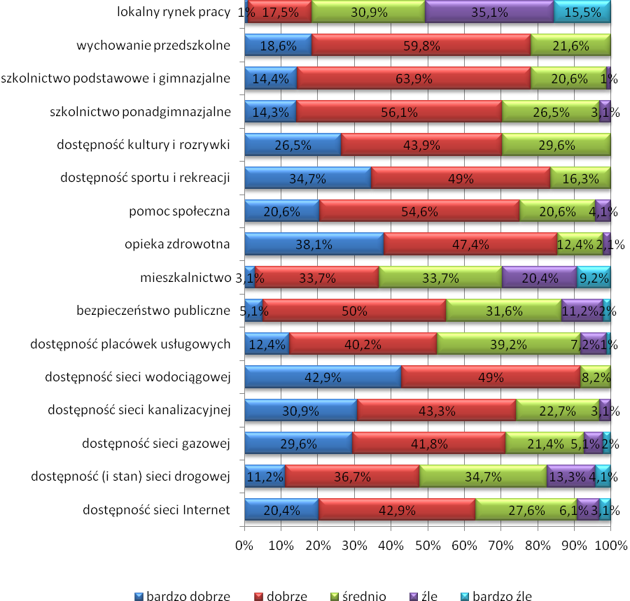

Źródło danych: Badania ankietowe przeprowadzone w środowisku lokalnym.

Analizując warunki życia w gminie, przedstawiciele środowiska lokalnego najlepiej ocenili dostępność sieci wodociągowej (42,9% ocen bardzo dobrych i 49% ocen dobrych), opieki zdrowotnej (38,1% ocen bardzo dobrych i 47,4% ocen dobrych), sportu i rekreacji (34,7% ocen bardzo dobrych i 49% ocen dobrych), wychowania przedszkolnego (18,6% ocen bardzo dobrych i 59,8% ocen dobrych), szkolnictwa podstawowego i gimnazjalnego (14,4% ocen bardzo dobrych i 63,9% ocen dobrych),

Z wysoką oceną spotkała się również dostępność sieci kanalizacyjnej i gazowej, pomocy społecznej, kultury i rozrywki oraz szkolnictwa ponadgimnazjalnego.

Najgorzej ankietowani ocenili natomiast lokalny rynek pracy (15,5% ocen bardzo złych i 35,1% ocen złych), sytuację mieszkaniową (9,2% ocen bardzo złych i 20,4% ocen złych) oraz dostępność i stan sieci drogowej (4,1% ocen bardzo złych i 13,3% ocen złych).

W kolejnym pytaniu zapytano badanych o problemy, które najczęściej dotykają mieszkańców gminy. Szczegóły w tym zakresie przedstawia poniższy wykres.

**Wykres 29. Problemy najczęściej dotykające mieszkańców gminy**

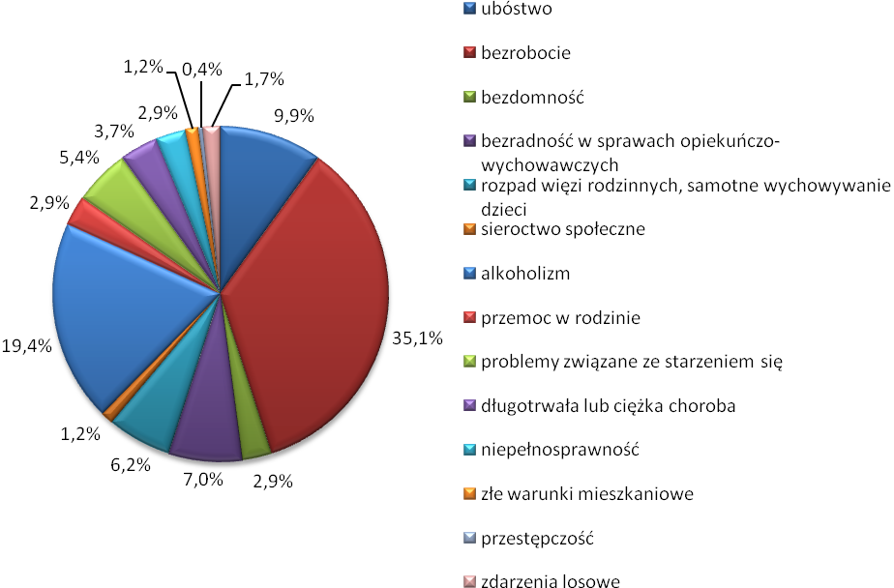

Źródło danych: Badania ankietowe przeprowadzone w środowisku lokalnym.

Do problemów, które najczęściej dotykają mieszkańców gminy, respondenci zaliczyli bezrobocie (35,1%) i alkoholizm (19,4%), a następnie ubóstwo (9,9%) oraz bezradność w sprawach opiekuńczo-wychowawczych (7%).

Odpowiadając na następne pytanie, ankietowali identyfikowali grupy zagrożone wykluczeniem społecznym w gminie. Uzyskane odpowiedzi przedstawia poniższy wykres.

**Wykres 30. Grupy zagrożone wykluczeniem społecznym w gminie**

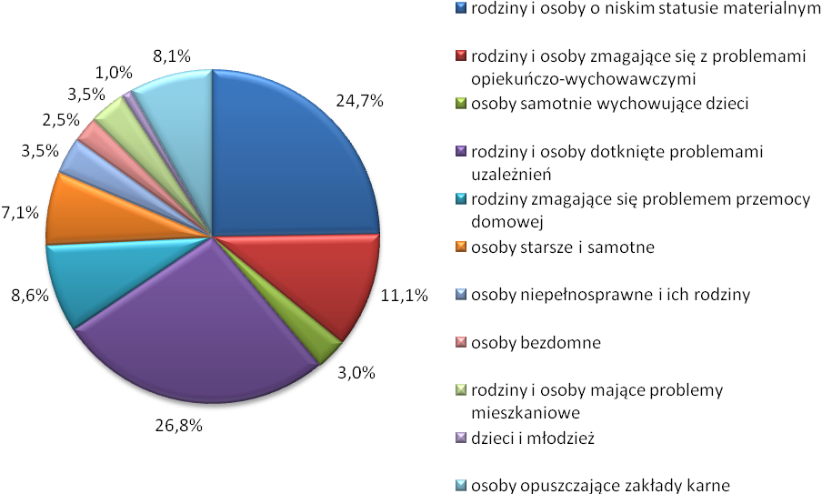

Źródło danych: Badania ankietowe przeprowadzone w środowisku lokalnym.

Najwięcej badanych stwierdziło, że najbardziej zagrożone wykluczeniem społecznym są rodziny i osoby zmagające się z problemami uzależnień (26,8%) oraz osoby i rodziny o niskim statusie materialnym (24,7%).

Zdaniem respondentów wykluczeniem społecznym zagrożone są także rodziny zmagające się z problemami opiekuńczo-wychowawczymi (11,1%) i przemocy domowej (8,6%), a także osoby opuszczające zakłady karne (8,1%) oraz osoby starsze i samotne (7,1%).

W kolejnych pytaniach poproszono badanych o opinię na temat poziomu bezrobocia w gminie oraz wskazanie działań, jakie należałoby podjąć w celu poprawy sytuacji osób nim dotkniętych. Uzyskane odpowiedzi przedstawiają poniższe wykresy.

|  |  |
| --- | --- |
| **Wykres 31. Jaki jest poziom bezrobocia w gminie?** | **Wykres 32. Jakie działania należałoby podjąć w celu poprawy sytuacji osób bezrobotnych?** |

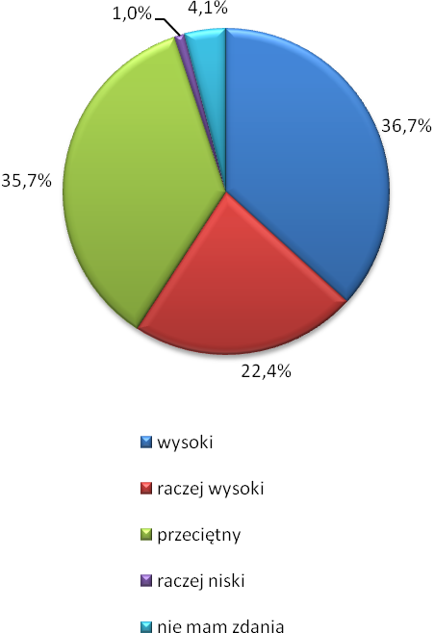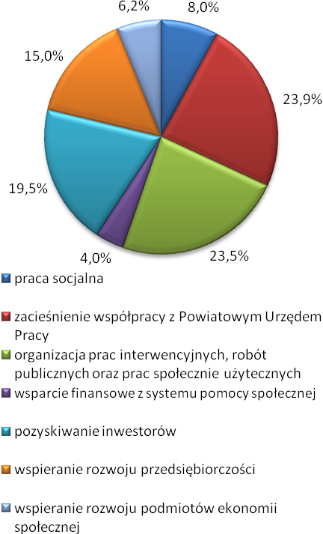

Źródło danych: Badania ankietowe przeprowadzone w środowisku lokalnym.

W opinii zdecydowanej większości ankietowanych (łącznie 59,1%) poziom bezrobocia w gminie jest wysoki lub raczej wysoki, a zdaniem kolejnych 35,7% badanych jest on przeciętny.

Wśród działań, jakie należałoby podjąć w celu poprawy sytuacji osób pozostających bez pracy, respondenci najczęściej wymieniali zacieśnianie współpracy z Powiatowym Urzędem Pracy w celu umożliwienia osobom bezrobotnym (poprzez świadczenie poradnictwa oraz organizowanie stażu, kursów i szkoleń) zdobycia doświadczenia zawodowego oraz podniesienia lub zmiany kwalifikacji zawodowych (23,9%), organizowanie prac interwencyjnych, robót publicznych oraz prac społecznie użytecznych (23,5%) oraz pozyskiwanie inwestorów (19,5%) i wspieranie rozwoju przedsiębiorczości (15%).

W odpowiedzi na następne pytania ankietowani wskazali przyczyny ubóstwa wśród mieszkańców gminy oraz przedstawili propozycje działań, jakie powinny być podejmowane na rzecz osób nim dotkniętych. Szczegóły w tym zakresie przedstawiają poniższe wykresy.

|  |  |
| --- | --- |
| **Wykres 33. Przyczyny ubóstwa wśród mieszkańców gminy?** | **Wykres 34. Jakie działania powinny być podejmowane na rzecz dotkniętych problemem ubóstwa?** |

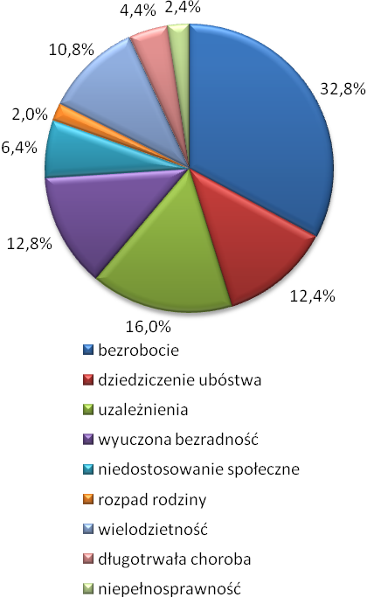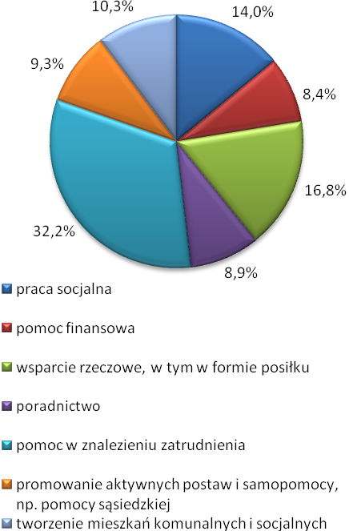

Źródło danych: Badania ankietowe przeprowadzone w środowisku lokalnym.

Wśród przyczyn popadania mieszkańców gminy w ubóstwo, ankietowani najczęściej wskazywali bezrobocie (32,8%) oraz uzależnienia (16%), wyuczoną bezradność (12,8%), dziedziczenie ubóstwa (12,4%) oraz wielodzietność (10,8%).

Zdaniem respondentów, by skutecznie przeciwdziałać problemowi ubóstwa należałoby przede wszystkim udzielać pomocy w znalezieniu zatrudnienia (32,2%). Duże znaczenie przywiązywali również do wsparcia rzeczowego, m.in. w formie posiłku (16,8%), pracy socjalnej (14%) oraz tworzenie mieszkań komunalnych i socjalnych (10,3%).

W kolejnych pytaniach została podjęta kwestia bezdomności – poproszono badanych o opinię na temat skali tego problemu w gminie oraz wskazanie działań, które przyniosłyby największą skuteczność w jego zapobieganiu i rozwiązywaniu. Uzyskane odpowiedzi prezentują poniższe wykresy.

|  |  |
| --- | --- |
| **Wykres 35. Jaka jest skala problemu bezdomności w gminie?** | **Wykres 36. Jakie działania byłby najskuteczniejsze w zapobieganiu i rozwiązywaniu problemu bezdomności?** |

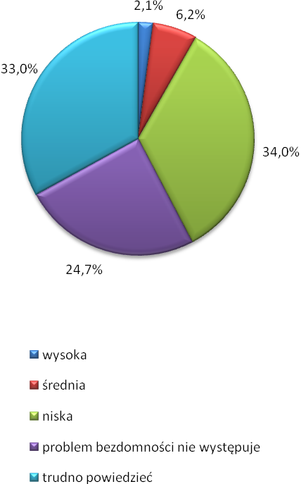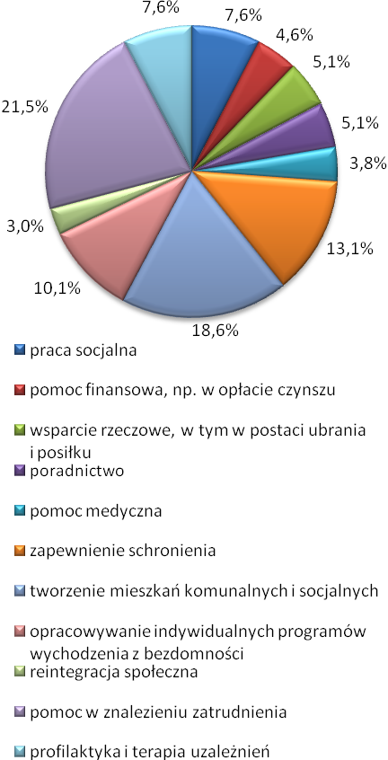

Źródło danych: Badania ankietowe przeprowadzone w środowisku lokalnym.

Najwięcej respondentów (34%) stwierdziło, że skala bezdomności w gminie jest niska, a 33% nie potrafiło zająć jednoznacznego stanowiska w tej sprawie. Jednocześnie 24,7% odpowiedziało, że problem ten w gminie nie występuje.

W opinii badanych największe efekty w zapobieganiu i rozwiązywaniu problemu bezdomności może przynieść udzielenie pomocy w znalezieniu zatrudnienia (21,5%), tworzenie mieszkań komunalnych i socjalnych (18,6%) oraz zapewnienie schronienia (13,1%).

W ankiecie znalazło się również pytanie pozwalające poznać opinie respondentów na temat przyczyn bezradności opiekuńczo-wychowawczej oraz w prowadzeniu gospodarstwa domowego. Uzyskane odpowiedzi prezentują poniższe wykresy.

|  |  |
| --- | --- |
| **Wykres 37. Przyczyny bezradności w sprawach opiekuńczo-wychowawczych oraz w prowadzeniu gospodarstwa domowego w gminie** | **Wykres 38. Jakie działania poprawiłyby sytuację rodzin niewydolnych wychowawczo w gminie?** |

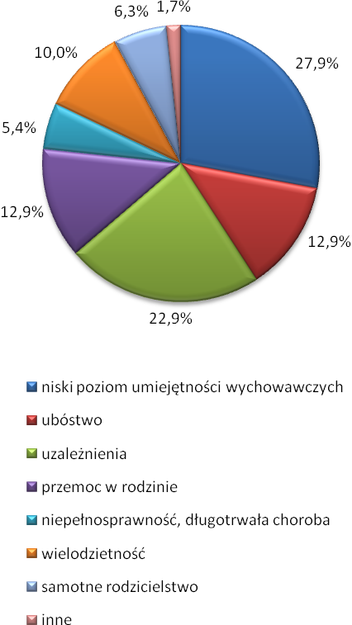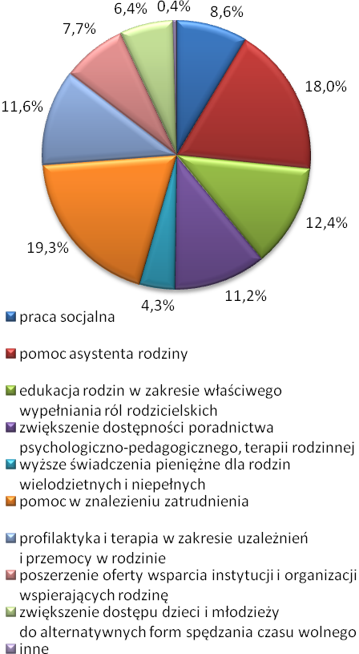

Źródło danych: Badania ankietowe przeprowadzone w środowisku lokalnym.

W opinii badanych głównymi przyczynami bezradności w sprawach opiekuńczo-wychowawczych oraz w prowadzeniu gospodarstwa domowego w gminie są niski poziom umiejętności wychowawczych (27,9%) i uzależnienia (22,9%). Zdaniem po 12,9% respondentów duży wpływ na występowanie tego problemu mają ubóstwo i przemoc w rodzinie.

Wśród działań, których podjęcie mogłoby poprawić sytuację rodzin niewydolnych wychowawczo, ankietowani najczęściej wskazywali udzielenie wsparcia w poszukiwaniu zatrudnienia (19,3%), zapewnienie pomocy asystenta rodziny (18%), a także edukowanie rodzin w zakresie właściwego wypełniania ról rodzicielskich (12,4%), prowadzenie profilaktyki i zapewnienie dostępu do terapii w zakresie uzależnień i przemocy w rodzinie (11,6%) oraz zwiększenie dostępności poradnictwa psychologiczno-pedagogicznego i terapii rodzinnej (11,2%).

W uzupełnieniu odpowiedzi na poprzednie pytania, ankietowani wskazali negatywne zjawiska, na jakie najbardziej narażone są dzieci i młodzież z gminy. Szczegóły w tym zakresie przedstawia poniższy wykres.

**Wykres 39. Na jakie negatywne zjawiska społeczne najbardziej narażone są dzieci i młodzież z gminy?**

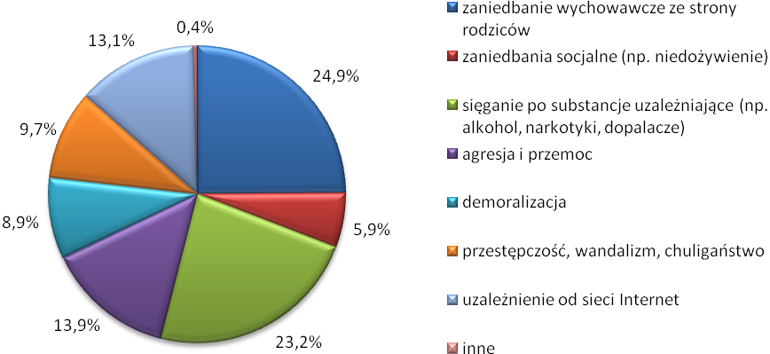

Źródło danych: Badania ankietowe przeprowadzone w środowisku lokalnym.

Według ankietowanych, negatywnymi zjawiskami społecznymi, na które najbardziej narażone są dzieci i młodzież z gminy są zaniedbania wychowawcze ze strony rodziców (24,9%) oraz sięganie po substancje uzależniające, np. alkohol, narkotyki, dopalacze (23,2%). Niepokojącymi problemami są również agresja i przemoc (13,9%) oraz uzależnienie od sieci Internet (13,1%).

W następnych pytaniach poproszono respondentów o podanie przyczyn występowania problemu uzależnień wśród mieszkańców gminy oraz wskazanie działań, jakie powinny być podejmowane na rzecz osób i rodzin nim dotkniętych. Odpowiedzi w tym zakresie prezentują poniższe wykresy.

|  |  |
| --- | --- |
| **Wykres 40. Przyczyny występowania problemu uzależnień wśród mieszkańców gminy** | **Wykres 41. Jakie działania powinny być podejmowane na rzecz osób uzależnionych i ich rodzin?** |

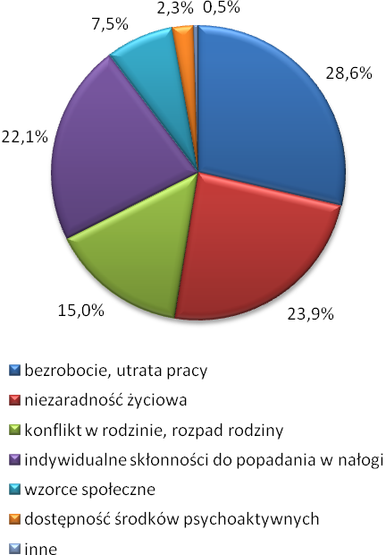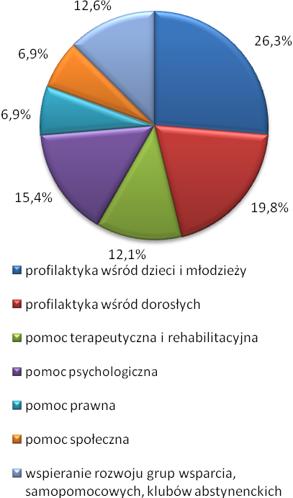

Źródło danych: Badania ankietowe przeprowadzone w środowisku lokalnym.

Do zasadniczych powodów występowania problemu uzależnień wśród mieszkańców gminy badani zaliczyli bezrobocie i utratę pracy (28,6%), a także niezaradność życiową (23,9%) oraz indywidualne skłonności do popadania w nałogi (22,1%). Za ważną przyczynę uznali również konflikt w rodzinie i jej rozpad (15%).

Zdaniem respondentów, podejmując działania na rzecz osób uzależnionych i ich rodzin, należy przede wszystkim skupić się na profilaktyce kierowanej do dzieci i młodzieży (26,3%) oraz dorosłych (19,8%), a także udzieleniu pomocy psychologicznej (15,4%). Ważne jest również wspieranie rozwoju grup wsparcia, samopomocowych (np. AA i Al-Anon) i klubów abstynenckich (po 12,6%) oraz zapewnienie szerszego dostępu do pomocy terapeutycznej i rehabilitacyjnej (12,1%).

Następnie zapytano badanych o znajomość przypadków występowania problemu, który niejednokrotnie ma swoje źródło w uzależnieniach, tj. przemocy w rodzinie, oraz poproszono o przedstawienie działań, które byłyby najskuteczniejsze w walce z tym zjawiskiem. Uzyskane odpowiedzi przedstawiają poniższe wykresy.

|  |  |
| --- | --- |
| **Wykres 42. Znajomość przypadków przemocy w rodzinie w gminie** | **Wykres 43. Jakie kroki byłyby najskuteczniejsze w zakresie przeciwdziałania przemocy w rodzinie?** |

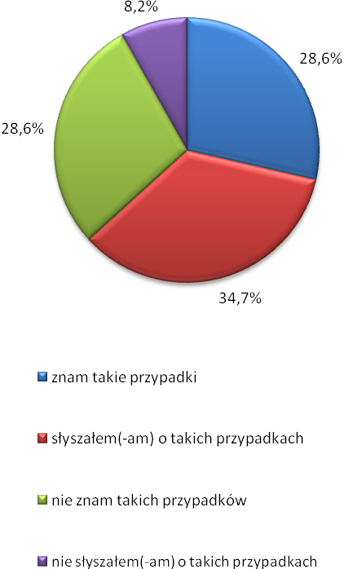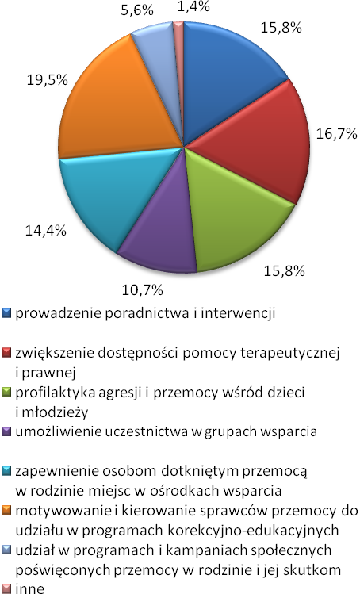

Źródło danych: Badania ankietowe przeprowadzone w środowisku lokalnym.

Większość ankietowanych (łącznie 63,3%) stwierdziła, że słyszała o przypadkach występowania przemocy w rodzinie w gminie bądź je zna. Odmiennego zdania było w sumie 36,8% badanych.

Zdaniem respondentów, by skutecznie przeciwdziałać przemocy w rodzinie, należy przede wszystkim motywować i kierować sprawców przemocy do udziału w programach korekcyjno-edukacyjnych (19,5%), zwiększyć dostępność pomocy terapeutycznej i prawnej (16,7%), podejmować interwencje i świadczyć pomoc w postaci poradnictwa oraz prowadzić działania profilaktyczne w zakresie agresji i przemocy wśród dzieci i młodzieży (po 15,8%) oraz zapewnić osobom dotkniętym przemocą w rodzinie miejsca w ośrodkach wsparcia (14,4%).

Kolejna kwestia poruszona w ankiecie dotyczyła problemów, z jakimi najczęściej zmagają się osoby starsze w gminie oraz działań, których wdrożenie przyczyniłoby się do poprawy ich sytuacji. Udzielone przez badanych odpowiedzi prezentują poniższe wykresy.

|  |  |
| --- | --- |
| **Wykres 44. Problemy najczęściej dotykające osoby starsze z gminy** | **Wykres 45. Jakie działania poprawiłyby sytuację osób starszych w gminie?** |

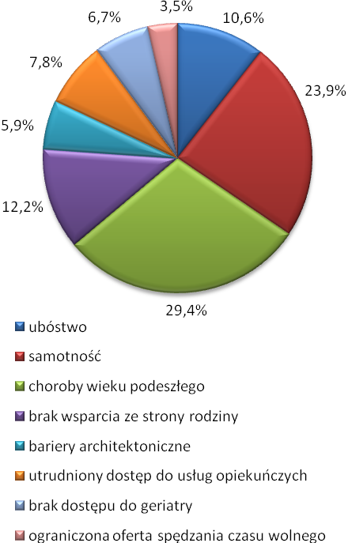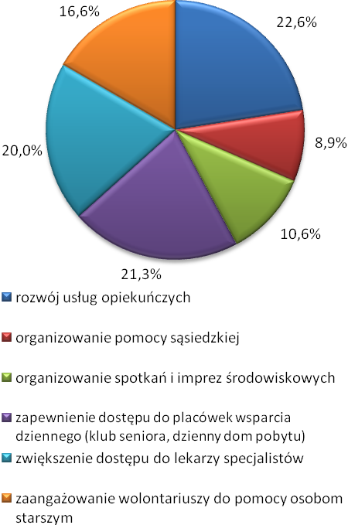

Źródło danych: Badania ankietowe przeprowadzone w środowisku lokalnym.

W opinii osób ankietowanych problemami, które najczęściej dotykają seniorów w gminie, są choroby wieku podeszłego (29,4%) i samotność (23,9%). Zdaniem badanych osobom starszym doskwiera także brak wsparcia ze strony rodziny (12,2%) i ubóstwo (10,6%).

Do działań, których realizacja mogłaby się przyczynić do poprawy sytuacji seniorów w gminie, respondenci najczęściej zaliczali: rozwój usług opiekuńczych (22,6%), zapewnienie dostępu do placówek wsparcia dziennego (klub seniora, dzienny dom pobytu; 21,3%) oraz zwiększenie dostępu do lekarzy specjalistów (20%).

W odpowiedzi na kolejne pytania ankietowani identyfikowali problemy, których najczęściej doświadczają osoby niepełnosprawne w gminie, oraz wskazywali działania, których podjęcie pozwoliłoby na pełniejszych ich udział w życiu społecznym. Szczegóły w tym zakresie przedstawiają poniższe wykresy.

|  |  |
| --- | --- |
| **Wykres 46. Problemy, których najczęściej doświadczają osoby niepełnosprawne z gminy** | **Wykres 47. Jakie działania umożliwiłyby osobom niepełnosprawnym pełniejszy udział w życiu społecznym?** |

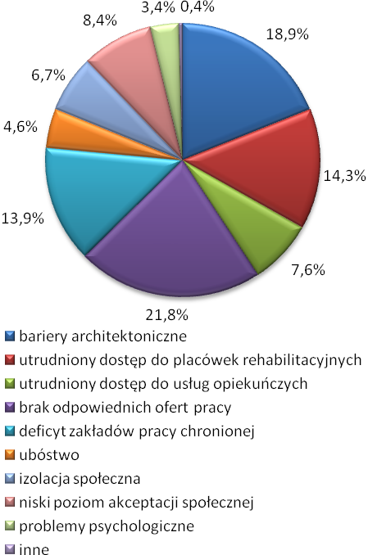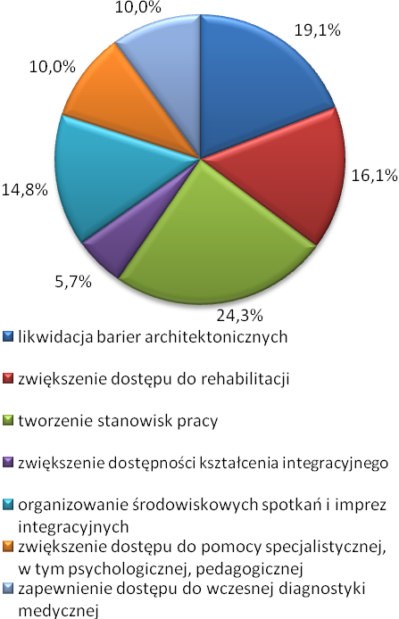

Źródło danych: Badania ankietowe przeprowadzone w środowisku lokalnym.

Według badanych problemami, z którymi najczęściej zmagają się osoby dotknięte niepełnosprawnością z gminy są brak odpowiednich ofert pracy (21,8%), bariery architektoniczne (18,9%), utrudniony dostęp do placówek rehabilitacyjnych (14,3%) i deficyt zakładów pracy chronionej (13,9%).

W opinii ankietowanych działania, które umożliwiłyby osobom niepełnosprawnym pełniejszy udział w życiu społecznym, powinny skupiać się na tworzeniu miejsc pracy (24,3%), likwidowaniu barier architektonicznych (19,1%), zwiększeniu dostępu do rehabilitacji (16,1%) oraz organizowaniu środowiskowych spotkań i imprez integracyjnych (14,8%).

W ostatnich pytaniach podjęto temat stanu bezpieczeństwa w gminie – poczucia bezpieczeństwa, przyczyn jego braku oraz działań, które wpłynęłyby na jego zwiększenie. Szczegóły w tym zakresie prezentują poniższe wykresy.

|  |  |
| --- | --- |
| **Wykres 48. Czy czuje się Pani/Pan bezpiecznie w gminie?** | **Wykres 49. Przyczyny braku bezpieczeństwa w gminie** |

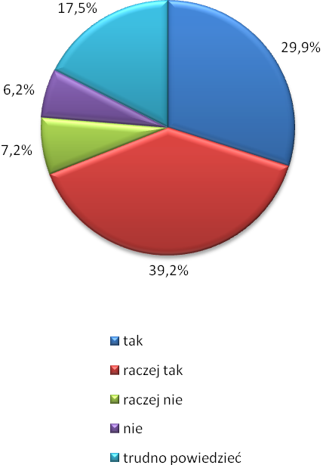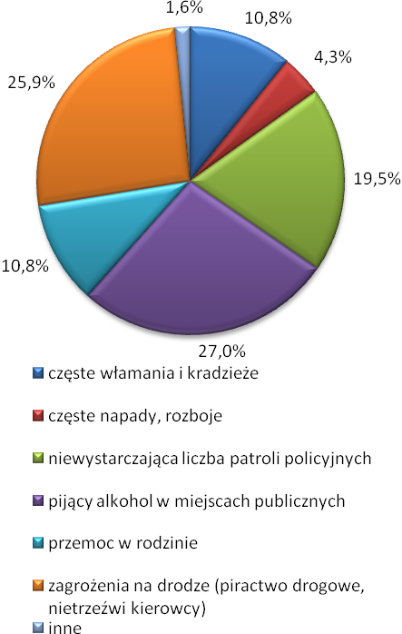

Źródło danych: Badania ankietowe przeprowadzone w środowisku lokalnym.

**Wykres 50. Co wpłynęłoby na zwiększenie bezpieczeństwa publicznego w gminie?**

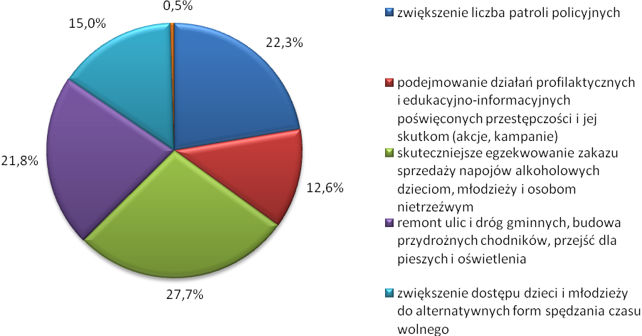

Źródło danych: Badania ankietowe przeprowadzone w środowisku lokalnym.

Blisko 70% ankietowanych stwierdziło, że czuje się bezpiecznie bądź raczej bezpiecznie w miejscu zamieszkania. Odmienną opinię wyraziło łącznie 13,4% badanych.

Wśród przyczyn braku bezpieczeństwa respondenci najczęściej wskazywali osoby pijące alkohol w miejscach publicznych (27%), zagrożenia na drodze (piractwo drogowe, nietrzeźwi kierowcy; 25,9%) oraz niewystarczającą liczbę patroli policyjnych (19,5%).

Zdaniem ankietowanych na zwiększenie bezpieczeństwa publicznego w gminie w największym stopniu wpłynęłoby skuteczniejsze egzekwowanie zakazu sprzedaży napojów alkoholowych dzieciom, młodzieży i osobom nietrzeźwym (27,7%), zwiększenie liczby patroli policyjnych (22,3%) oraz remont dróg gminnych, budowa przydrożnych chodników, przejść dla pieszych i oświetlenia (21,8%).

17. ANALIZA SWOT

Analiza SWOT jest heurystyczną techniką analityczną służącą uporządkowaniu posiadanych informacji. W przypadku strategii rozwiązywania problemów społecznych stanowi efektywną metodę identyfikacji mocnych i słabych stron lokalnego systemu pomocy społecznej oraz szans i zagrożeń, jakie przed nim stoją. Pozwala oszacować potencjał, jakim się dysponuje oraz określić stopień, w jakim posiadane zasoby odpowiadają potrzebom i oczekiwaniom społeczności lokalnej.

Na potrzeby niniejszego dokumentu analiza została przeprowadzona w następujących obszarach: 1. Bezrobocie, ubóstwo i bezdomność, 2. Rodzina, dzieci i młodzież, 3. Uzależnienia i przemoc w rodzinie, 4. Starość i niepełnosprawność, 5. Kapitał społeczny i aktywność obywatelska.

**Obszar: Bezrobocie, ubóstwo i bezdomność**

|  |  |
| --- | --- |
| **Mocne strony** | **Słabe strony** |
| * podejmowanie działań na rzecz ograniczenia bezrobocia (m.in. prace interwencyjne, prace społecznie użyteczne, projekt współfinansowany z EFS-u) * upowszechnianie ofert pracy oraz informacji o wolnych miejscach pracy * upowszechnianie informacji o usługach poradnictwa zawodowego i szkoleniach * pozyskiwanie środków finansowych z funduszy zewnętrznych na przeciwdziałanie bezrobociu (m.in. z funduszy strukturalnych Unii Europejskiej) * prowadzenie działań zachęcających inwestorów do tworzenia w gminie nowych miejsc pracy (przygotowywanie terenów pod inwestycję, oferowanie ulg podatkowych) * odpowiednie zasoby mieszkań komunalnych w gminie, w tym socjalnych * diagnozowanie problemu bezdomności w gminie * informowanie bezdomnych o przysługujących im prawach oraz dostępnych formach pomocy * zapewnianie wsparcia dla osób wychodzących z bezdomności * standaryzowanie usług świadczonych osobom bezdomnym * podejmowanie współpracy z organizacjami pozarządowymi działającymi na rzecz osób bezrobotnych | * brak podmiotów ekonomii społecznej w gminie * brak indywidualnych programów wychodzenia z bezdomności * brak współpracy z organizacjami pozarządowymi działającymi na rzecz osób bezdomnych |
| **Szanse** | **Zagrożenia** |
| * dostęp do europejskich rynków pracy * możliwość pozyskiwania środków finansowych z funduszy zewnętrznych (m.in. z funduszy strukturalnych Unii Europejskiej) * możliwość znalezienia zatrudnienia na lokalnym rynku pracy przez kończącą edukację młodzież * niewielka liczba osób zagrożonych bezdomnością oraz bezdomnych wymagających schronienia * istnienie w regionie organizacji pozarządowych działających na rzecz osób bezrobotnych i bezdomnych | * utrzymujący się poziom bezrobocia w gminie * występowanie zjawiska dziedziczenia bezrobocia * niska aktywność bezrobotnych w poszukiwaniu pracy * niewielki wpływ dostępu do europejskich rynków pracy oraz projektów współfinansowanych ze środków finansowych Unii Europejskiej na zmniejszenie poziomu bezrobocia w gminie * ograniczony potencjał inwestorów w regionie * postępujące zjawisko ubożenia mieszkańców gminy * niski poziom społecznej akceptacji osób bezdomnych |

**Obszar: Rodzina, dzieci i młodzież**

|  |  |
| --- | --- |
| **Mocne strony** | **Słabe strony** |
| * dostateczny dostęp rodzin do poradnictwa specjalistycznego * dobry dostęp do placówek wsparcia dla dzieci i młodzieży w gminie * dostateczny dostęp do opieki przedszkolnej oraz szkół podstawowych i gimnazjalnych w gminie * dostosowana do potrzeb i oczekiwań dzieci i młodzieży oferta spędzania czasu wolnego * dobra dostępność opieki medycznej w gminie * podejmowanie współpracy z organizacjami pozarządowymi działającymi na rzecz rodzin, dzieci i młodzieży | * brak w gminie grup i ośrodków wsparcia dla rodzin i osób samotnie wychowujących dzieci |
| **Szanse** | **Zagrożenia** |
| * istnienie warunków do prowadzenia efektywnej pracy socjalnej * skoordynowane działania instytucji i organizacji wspierających rodziny, dzieci i młodzież * możliwość kontynuowania w gminie nauki na poziomie ponadgimnazjalnym * istnienie w regionie organizacji pozarządowych działających na rzecz rodzin, dzieci i młodzieży | * utrzymująca się liczba rodzin dysfunkcyjnych w gminie * niewielka liczba wolontariuszy wśród dzieci i młodzieży |

**Obszar: Uzależnienia i przemoc w rodzinie**

|  |  |  |
| --- | --- | --- |
| **Mocne strony** | **Słabe strony** | |
| * dostateczny dostęp do pomocy terapeutycznej i rehabilitacyjnej oraz wsparcia psychospołecznego i prawnego dla rodzin dotkniętych problemami uzależnień i przemocy w rodzinie * prowadzenie wśród rodziców, nauczycieli i sprzedawców napojów alkoholowych działań edukacyjno-szkoleniowych w zakresie uzależnień i przeciwdziałania przemocy w rodzinie * prowadzenie wśród dzieci i młodzieży działań profilaktycznych, informacyjnych i edukacyjnych w zakresie uzależnień i przeciwdziałania przemocy w rodzinie * prowadzenie poradnictwa i interwencji w zakresie przeciwdzia³ania przemocy w rodzinie * podejmowanie działań w ramach zespołu interdyscyplinarnego ds. przeciwdziałania przemocy w rodzinie * funkcjonowanie w gminie Punktu Konsultacyjnego, Poradni Leczenia Uzależnień i Poradni Zdrowia Psychicznego * podejmowanie współpracy z organizacjami pozarządowymi działającymi w obszarze uzależnień | | * brak w gminie grup wsparcia dla osób uzależnionych i współuzależnionych oraz dotkniętych przemocą w rodzinie * brak współpracy z organizacjami pozarządowymi działającymi w obszarze przeciwdziałania przemocy w rodzinie |
| **Szanse** | | **Zagrożenia** |
| * zwiększająca się świadomość społeczna, w tym dzieci i młodzieży, rodziców i nauczycieli na temat problemów uzależnień i przemocy w rodzinie * niezwiększająca się liczba osób wymagających z powodu przemocy w rodzinie umieszczenia w ośrodkach wsparcia * istnienie w regionie organizacji pozarządowych działających w obszarze przeciwdziałania uzależnieniom | | * relatywnie niska liczba osób wyleczonych z uzależnień w gminie * obniżanie się wieku inicjacji alkoholowej i narkotykowej * zwiększająca się liczba osób wymagających z powodu przemocy w rodzinie interwencji, podjęcia działań interdyscyplinarnych oraz korekcyjno-edukacyjnych * deficyt w regionie organizacji pozarządowych działających w obszarze przeciwdziałania przemocy w rodzinie |

**Obszar: Starość i niepełnosprawność**

|  |  |
| --- | --- |
| **Mocne strony** | **Słabe strony** |
| * informowanie osób starszych i niepełnosprawnych o przysługujących im prawach i dostępnych formach pomocy * dysponowanie wystarczającą liczbą pracowników świadczących opiekę i wsparcie osobom starszym i niepełnosprawnym, w tym w formie usług opiekuńczych * świadczenie specjalistycznych usług opiekuńczych dla osób z zaburzeniami psychicznymi * funkcjonowanie w gminie Klubu Seniora, Warsztatów Terapii Zajęciowej, Stowarzyszenia Dzieci i Osób Niepełnosprawnych * prowadzenie wśród osób starszych działalności prozdrowotnej * umożliwianie osobom starszym kontynuowania aktywności zawodowej * istnienie bazy rehabilitacyjnej w gminie * zapewnianie dostępu do kształcenia integracyjnego w gminie * podejmowanie współpracy z organizacjami pozarządowymi działającymi na rzecz osób starszych i niepełnosprawnych | * ograniczony dostęp do opieki geriatrycznej w gminie * nieodpowiadająca potrzebom osób starszych infrastruktura techniczna w gminie * brak działań w zakresie upowszechniania wśród osób niepełnosprawnych ofert pracy i informacji o wolnych miejscach pracy * brak w gminie wolontariuszy mogących wspierać osoby starsze i niepełnosprawne w codziennym życiu |
| **Szanse** | **Zagrożenia** |
| * możliwość uzyskania przez osoby starsze pomocy ze strony rodziny * dobra dostępność domów pomocy społecznej * zadowalający poziom życia osób starszych * rosnący udział osób starszych w działaniach prozdrowotnych * brak zjawiska marginalizacji problemów i potrzeb osób starszych i niepełnosprawnych * zwiększająca się społeczna akceptacja osób niepełnosprawnych * istnienie w regionie organizacji pozarządowych działających na rzecz osób starszych i niepełnosprawnych | * zwiększająca się liczba osób starszych i niepełnosprawnych w gminie * występowanie zjawiska migracji osób młodych do większych jednostek administracyjnych * istnienie w gminie barier utrudniających codzienne życie osobom niepełnosprawnym * niewielka liczba ofert pracy dla osób niepełnosprawnych |

**Obszar: Kapitał społeczny i aktywność obywatelska**

|  |  |
| --- | --- |
| **Mocne strony** | **Słabe strony** |
| * dysponowanie odpowiednią do potrzeb liczbą pracowników socjalnych * dobrze wykwalifikowana kadra zatrudniona w OPS-ie * posiadanie wiedzy na temat problemów społecznych występujących w gminie * informowanie beneficjentów systemu pomocy społecznej o możliwościach uzyskania wsparcia * odpowiednia jakość obsługi klienta systemu pomocy społecznej * pozyskiwanie dodatkowych środków na realizację zadań z zakresu pomocy społecznej, m.in. z funduszy strukturalnych Unii Europejskiej * podejmowanie współpracy z organizacjami pozarządowymi i z przedstawicielami kościoła | * skromna sieć placówek pomocy społecznej w gminie * brak wolontariatu w gminie * ograniczona współpraca z organizacjami pozarządowymi i z przedstawicielami kościoła |
| **Szanse** | **Zagrożenia** |
| * świadomość władz gminy co do roli i potrzeb sektora pomocy społecznej * zmieniający się na korzyść wizerunek sektora pomocy społecznej * istnienie w gminie organizacji pozarządowych * włączanie się przedstawicieli kościoła w działania pomocowe * aktywny udział mieszkańców gminy w rozwiązywaniu lokalnych problemów społecznych | * zwiększająca się liczba beneficjentów systemu pomocy społecznej przypadających na jednego pracownika socjalnego * popadanie przez pracowników pomocy społecznej w rutynę i doznawanie syndromu wypalenia zawodowego * niewłaściwie finansowany system pomocy społecznej |

18. PODSUMOWANIE DIAGNOZY

Przeprowadzona w kilkunastu obszarach diagnoza sytuacji społecznej w gminie Miejska Górka, pozwoliła na zidentyfikowanie najważniejszych problemów oraz wyzwań, przed którymi w najbliższych latach stanie samorząd lokalny. Zaliczono do nich:

* bezrobocie prowadzące do ubóstwa, które w głównej mierze dotyka osoby młode w wieku 18-34 lata, z niewielkim doświadczeniem zawodowym,
* niekorzystne zmiany demograficzne powodujące postępujący proces starzenia się społeczności lokalnej, a tym samym zwiększające ryzyko chorób i niepełnosprawności,
* przeżywanie przez rodziny trudności w wypełnianiu funkcji opiekuńczo-wychowawczych, co wymaga m.in. zapewnienia im odpowiedniego wsparcia ze strony asystenta rodziny,
* problemy alkoholizmu i przemocy domowej, wymagające kontynuowania działalności profilaktycznej i zwiększenia dostępności leczenia i wsparcia,
* zaspokajanie potrzeb w zakresie ochrony zdrowia, zwiększenie dostępności opieki specjalistycznej, w tym geriatrycznej, oraz poziomu bezpieczeństwa publicznego,
* rozwijanie lokalnego systemu pomocy społecznej oraz podejmowanie na szerszą skalę współpracy z sektorem pozarządowym przy realizacji zadań z zakresu polityki społecznej.

Wyniki diagnozy, po ich nałożeniu na kompetencje samorządu gminnego, posłużyły do sformułowania misji oraz wyznaczenia celów strategicznych, operacyjnych i kierunków działań niezbędnych do podjęcia w latach 2014-2020. Wdrożenie zaplanowanych przedsięwzięć powinno przyczynić się do poprawy jakości życia mieszkańców gminy, zmniejszenia skali występujących problemów społecznych oraz zminimalizowania ich skutków społecznych. Inicjatywy te zostały ujęte w poniżej przedstawionych obszarach.

1. **Przeciwdziałanie marginalizacji i wykluczeniu społecznemu mieszkańców gminy** poprzez: wsparcie bezrobotnych i poszukujących pracy, udzielanie pomocy zagrożonym lub dotkniętym ubóstwem i bezdomnością, a także usprawnianie seniorów oraz tworzenie warunków do społecznej i zawodowej aktywności osób niepełnosprawnych.
2. **Poprawa kondycji rodzin, stwarzanie warunków do rozwoju dzieci i młodzieży oraz podnoszenie poziomu bezpieczeństwa zdrowotnego i publicznego w gminie** poprzez: podnoszenie poziomu funkcjonowania rodzin oraz pomoc dzieciom i młodzieży w kształceniu i wszechstronnym rozwoju, wspieranie osób i rodzin dotkniętych problemami uzależnień i przemocy w rodzinie, zaspokajanie potrzeb mieszkańców w zakresie ochrony zdrowia oraz przeciwdziałanie przestępczości, w tym wśród nieletnich.
3. **Usprawnienie lokalnego systemu pomocy społecznej oraz rozwijanie partnerstwa z sektorem obywatelskim** poprzez: podnoszenie kompetencji służb społecznych oraz wspieranie instytucji społeczeństwa obywatelskiego.

III. MISJA, CELE I KIERUNKI DZIAŁAŃ

Misją samorządu gminy Miejska Górka w realizacji Strategii Rozwiązywania Problemów Społecznych na lata 2014-2020 jest***skuteczne przeciwdziałanie różnym formom wykluczenia społecznego, wzmacnianie rodzin******oraz dążenie do integracji społecznej.*** Wypełnienie tak sformułowanej misji wymaga wdrożenia wyznaczonych celów strategicznych i operacyjnych oraz kierunków działań. Zostały one przedstawione poniżej w formie kart strategicznych, w których uwzględniono również realizatorów poszczególnych zapisów, źródła ich finansowania oraz prognozę zmian.

|  |  |
| --- | --- |
| **Cel  strategiczny 1**. | **Przeciwdziałanie marginalizacji i wykluczeniu społecznemu mieszkańców gminy** |
| **Cele operacyjne**: | 1. Wsparcie bezrobotnych i poszukujących pracy. 2. Udzielanie pomocy zagrożonym lub dotkniętym ubóstwem i bezdomnością. 3. Usprawnianie seniorów oraz tworzenie warunków do społecznej i zawodowej aktywności osób niepełnosprawnych |
| **Kierunki działań do celu operacyjnego 1.** | 1. Kontynuowanie współpracy z Powiatowym Urzędem Pracy zakładającej upowszechnianie ofert pracy, informacji o wolnych miejscach pracy, usługach poradnictwa zawodowego, szkoleniach, przygotowaniu zawodowym dorosłych i stażach oraz organizacji robót publicznych, prac społecznie użytecznych, interwencyjnych i zatrudnienia socjalnego. 2. Prowadzenie pracy socjalnej z osobami bezrobotnymi w celu zachęcenia ich do systematycznego poszukiwania zatrudnienia. 3. Zmniejszanie skutków bezrobocia poprzez pomoc finansową udzielaną przez OPS. 4. Wspieranie rozwoju podmiotów ekonomii społecznej, np. spółdzielni socjalnych. 5. Promowanie gminy w celu pozyskania inwestorów mogących utworzyć nowe miejsca pracy; przygotowywanie terenów pod działalność gospodarczą, oferowanie ulg podatkowych dla inwestorów. 6. Wspieranie rozwoju małej i średniej przedsiębiorczości w gminie. 7. Opracowywanie i udział w realizacji projektów służących aktywizacji osób zagrożonych i dotkniętych ekskluzją społeczną, w tym współfinansowanych z funduszy zewnętrznych, np. z funduszy strukturalnych Unii Europejskiej. 8. Podejmowanie współpracy z organizacjami pozarządowymi udzielającymi wsparcia osobom bezrobotnym. |
| **Kierunki działań do celu operacyjnego 2.** | 1. Wsparcie osób ubogich pracą socjalną, w tym poprzez zawieranie kontraktów socjalnych. 2. Promowanie wśród zagrożonych utratą bezpieczeństwa socjalnego aktywnych postaw oraz samopomocy, np. pomocy sąsiedzkiej. 3. Podejmowanie działań na rzecz osób zagrożonych i dotkniętych bezdomnością – prowadzenie pracy socjalnej, udzielenie wsparcia finansowego i rzeczowego, w razie potrzeby opracowanie indywidualnych programów wychodzenia z bezdomności oraz zapewnienie schronienia. 4. Udzielanie przez OPS pomocy finansowej i rzeczowej osobom znajdującym się w trudnej sytuacji materialnej. 5. Organizowanie akcji charytatywnych na rzecz ubogich. 6. Zabezpieczenie potrzeb bytowych dzieci z rodzin ubogich, m.in. poprzez organizowanie dla nich dożywiania w szkołach, wypoczynku letniego i zimowego, wyposażenie ich w podręczniki i pomoce szkolne oraz odzież, a także zapewnienie im dostępu do alternatywnych form spędzania czasu wolnego. 7. Opracowanie, realizacja lub współudział w realizacji programów na rzecz zagrożonych i dotkniętych ubóstwem. 8. Powiększenie w gminie zasobów mieszkań komunalnych, w tym socjalnych. 9. Rozwój współpracy z organizacjami pozarządowymi działającymi na rzecz ubogich oraz z Kościołem. |
| **Kierunki działań do celu operacyjnego 3.** | 1. Prowadzenie pracy socjalnej z osobami starszymi i niepełnosprawnymi. 2. Udzielanie przez OPS pomocy finansowej i rzeczowej seniorom i osobom niepełnosprawnym. 3. Zwiększenie dostępności usług opiekuńczych, obejmujących pomoc w zaspokajaniu codziennych potrzeb życiowych, opiekę higieniczną, zaleconą przez lekarza pielęgnację oraz, w miarę możliwości, zapewnienie kontaktów z otoczeniem. 4. Rozwijanie wsparcia w formie specjalistycznych usług opiekuńczych, w tym dla osób z zaburzeniami psychicznymi. 5. Rozwijanie aktywnych i zdrowych form spędzania czasu wolnego przez osoby starsze i niepełnosprawne – zaspokajanie ich potrzeb kulturalno-społecznych, rekreacyjnych i edukacyjnych, w tym poprzez organizowanie cyklicznych imprez, wycieczek, zajęć, spotkań integracyjnych m.in. w ramach funkcjonujących w gminie Klubu Seniora, Koła Gospodyń Wiejskich, Uniwersytetu Drugiego Wieku. 6. Podejmowanie współpracy z Powiatowym Centrum Pomocy Rodzinie, Powiatowym Urzędem Pracy oraz Państwowym Funduszem Rehabilitacji Osób Niepełnosprawnych w zakresie rehabilitacji społecznej i zawodowej osób niepełnosprawnych, m.in. przy: likwidacji barier, poszerzeniu oferty rehabilitacyjnej i dostępności sprzętu rehabilitacyjnego oraz zapewnieniu i utrzymaniu odpowiedniego zatrudnienia. 7. Rozszerzanie współpracy z instytucjami i organizacjami pozarządowymi działającymi na rzecz osób starszych i niepełnosprawnych, w tym z prowadzącym w gminie Warsztaty Terapii Zajęciowej Stowarzyszeniem Dzieci i Osób Niepełnosprawnych. 8. Pozyskiwanie wolontariuszy mogących wspierać osoby starsze i niepełnosprawne w codziennym życiu. |
| **Czas realizacji** | Lata 2014-2020. |
| **Realizatorzy** | Burmistrz Miejskiej Górki, Rada Miejska, Urząd Miejski, Ośrodek Pomocy Społecznej, placówki oświatowe szczebla podstawowego i gimnazjalnego, placówki kulturalne, jednostki sportowo-rekreacyjne. |
| **Partnerzy w realizacji** | Powiatowy Urząd Pracy, Powiatowe Centrum Pomocy Rodzinie, Poradnia Psychologiczno-Pedagogiczna w Rawiczu, Państwowy Fundusz Rehabilitacji Osób Niepełnosprawnych, placówki ponadgimnazjalne, inwestorzy, lokalni przedsiębiorcy, instytucje rządowe, placówki ochrony zdrowia, placówki świadczące usługi rehabilitacyjne, w tym Warsztaty Terapii Zajęciowej, ośrodki wsparcia, instytucje rządowe, pracodawcy, organizacje pozarządowe, w tym Klub Seniora, Uniwersytet Drugiego Wieku, Stowarzyszenie Dzieci i Osób Niepełnosprawnych i Koło Gospodyń Wiejskich w Miejskiej Górce, kościół, społeczność lokalna. |
| **Źródła finansowania** | Budżet samorządowy i centralny, Państwowy Fundusz Rehabilitacji Osób Niepełnosprawnych, Fundusz Pracy, fundusze zewnętrzne, m.in. fundusze strukturalne Unii Europejskiej, inne programy, organizacje pozarządowe, sponsorzy indywidualni (krajowi i zagraniczni). |
| **Prognoza zmian** | * spadek liczby bezrobotnych i wzrost liczby osób zaktywizowanych, * zmniejszenie liczby beneficjentów pomocy społecznej, * wzrost liczby inwestorów i podmiotów gospodarczych, * poprawa sytuacji osób zagrożonych utratą bezpieczeństwa socjalnego, * zwiększenie możliwości uzyskania mieszkania przez osoby o niskim statusie materialnym, * zwiększenie udziału seniorów i osób niepełnosprawnych w życiu społecznym, * podniesienie standardu świadczonych usług, * podniesienie jakości funkcjonowania osób starszych i niepełnosprawnych w środowisku zamieszkania, * zwiększenie liczby osób usprawnionych i zatrudnionych. |

|  |  |
| --- | --- |
| **Cel  strategiczny 2**. | **Poprawa kondycji rodzin, stwarzanie warunków do rozwoju dzieci i młodzieży oraz podnoszenie poziomu bezpieczeństwa zdrowotnego i publicznego w gminie** |
| **Cele operacyjne**: | 1. Podnoszenie poziomu funkcjonowania rodzin oraz pomoc dzieciom i młodzieży w kształceniu i wszechstronnym rozwoju. 2. Wspieranie osób i rodzin dotkniętych problemami uzależnień i przemocy w rodzinie. 3. Zaspokajanie potrzeb mieszkańców w zakresie ochrony zdrowia. 4. Przeciwdziałanie przestępczości, w tym wśród nieletnich. |
| **Kierunki działań do celu operacyjnego 1.** | 1. Zintensyfikowanie pracy socjalnej z rodzinami, w szczególności dotkniętymi bezradnością opiekuńczo-wychowawczą. 2. Zatrudnianie asystentów rodziny oraz, w razie potrzeby, ustanawianie rodzin wspierających dla rodzin przeżywających trudności w wypełnianiu funkcji opiekuńczo-wychowawczych oraz organizowanie dla nich szkoleń. 3. Promowanie w gminie prawidłowego modelu rodziny i edukowanie rodzin w zakresie właściwego wypełniania ról rodzicielskich, m.in. przez pracowników OPS-u i placówek oświatowych. 4. Udzielanie przez OPS pomocy rodzinom znajdującym się w trudnej sytuacji materialnej z systemu pomocy społecznej oraz świadczeń rodzinnych i alimentacyjnych. 5. Zapewnienie rodzinom oraz osobom samotnie wychowujących dzieci szerszego dostępu do bezpłatnego poradnictwa specjalistycznego, w tym rodzinnego, psychologicznego, pedagogicznego i prawnego. 6. Promowanie wśród pracodawców elastycznych form zatrudnienia, ułatwiających godzenie pracy z wychowaniem dzieci. 7. Zwiększenie dostępu dzieci i młodzieży do alternatywnych form spędzania czasu wolnego, m.in. poprzez rozszerzenie oferty zajęć pozalekcyjnych i pozaszkolnych przy wykorzystaniu zasobów oświatowych, kulturalnych i sportowo-rekreacyjnych gminy; rozwijanie infrastruktury umożliwiającej dzieciom i młodzieży spędzanie czasu wolnego, organizowanie wypoczynku. 8. Rozwijanie sieci i oferty placówek wsparcia dziennego dla dzieci i młodzieży. 9. Wyrównywanie szans edukacyjnych dzieci i młodzieży, m.in. poprzez zwiększenie dostępności zajęć wyrównawczych, udzielanie pomocy w nauce (np. przez wolontariuszy), przyznawanie stypendiów socjalnych. 10. Opracowywanie i wdrażanie programów i projektów na rzecz rodziny i dziecka, w tym współfinansowanych z funduszy zewnętrznych, np. z funduszy strukturalnych Unii Europejskiej. 11. Zintegrowanie działań na rzecz rodziny i dziecka w gminie poprzez stałą współpracę placówek oświatowych i kulturalnych, jednostek pomocy społecznej i ochrony zdrowia, policji, sądu rejonowego i kuratorów sądowych, organizacji pozarządowych i kościoła. |
| **Kierunki działań do celu operacyjnego 2.** | 1. Zwiększenie w gminie dostępności pomocy terapeutycznej i rehabilitacyjnej dla osób uzależnionych od alkoholu i narkotyków; kontynuowanie współpracy z Poradnią Leczenia Uzależnień i Poradnią Zdrowia Psychicznego w Miejskiej Górce i Miejsko-Gminnym Ośrodkiem Wsparcia w Rawiczu. 2. Poprawa dostępności wsparcia psychologicznego, prawnego i społecznego dla rodzin dotkniętych problemami alkoholowymi, narkomanii i przemocy w rodzinie. 3. Zintensyfikowanie w gminie profilaktycznej działalności informacyjnej, edukacyjnej i szkoleniowej w zakresie rozwiązywania problemów alkoholowych, narkomanii i przemocy w rodzinie, w szczególności skierowanej do dzieci i młodzieży. 4. Kontynuowanie działalności i poszerzenie oferty funkcjonującego w gminie Punktu konsultacyjnego. 5. Prowadzenie poradnictwa i interwencji w zakresie przeciwdziałania przemocy w rodzinie. 6. Zintensyfikowanie działalności Zespołu Interdyscyplinarnego ds. Przeciwdziałania Przemocy w Rodzinie. 7. W razie konieczności zapewnienie osobom dotkniętym przemocą w rodzinie miejsc w ośrodkach wsparcia. 8. Kierowanie sprawców przemocy w rodzinie do udziału w programach korekcyjno-edukacyjnych. 9. Rozszerzanie i podejmowanie współpracy z organizacjami pozarządowymi działającymi na rzecz osób dotkniętych problemami alkoholowymi, narkomanii i przemocy w rodzinie, w tym ze Stowarzyszeniem „Zgoda na Trzeźwość” z Rawicza. |
| **Kierunki działań do celu operacyjnego 3.** | * 1. Promowanie zdrowia i prowadzenie profilaktyki zdrowotnej.   2. Zapewnianie mieszkańcom dostępu do świadczeń z zakresu podstawowej opieki zdrowotnej, położnictwa, ginekologii i stomatologii, zgodnie z minimalnym planem zabezpieczenia ambulatoryjnej opieki zdrowotnej.   3. Zwiększenie dostępności usług specjalistycznych, w tym opieki geriatrycznej.   4. Podejmowanie działań wynikających z rozeznanych potrzeb zdrowotnych i stanu zdrowia mieszkańców, w tym opracowywanie i realizowanie programów zdrowotnych.   5. Inicjowanie przedsięwzięć lokalnych mających na celu zaznajomienie mieszkańców z czynnikami szkodliwymi dla zdrowia oraz ich skutkami.  1. Opracowanie i realizacja gminnego programu ochrony zdrowia psychicznego. |
| **Kierunki działań do celu operacyjnego 4.** | 1. Opracowywanie i realizowanie programów profilaktyczno-edukacyjnych w placówkach oświatowych; włączanie w ich realizację policjantów. 2. Podejmowanie w gminie przedsięwzięć edukacyjno-informacyjnych poświęconych przestępczości i jej skutkom (akcje, kampanie). 3. Patrolowanie i wizytowanie miejsc publicznych w gminie. 4. Kontynuowanie przez jednostki gminne i mieszkańców współpracy z policją, prokuraturą rejonową, sądem rejonowym, kuratorami sądowymi i organizacjami pozarządowymi na rzecz przeciwdziałania przestępczości. 5. Zapewnienie dzieciom i młodzieży alternatywnych form spędzania czasu wolnego. 6. Zapewnienie mieszkańcom bezpieczeństwa na drodze, m.in. poprzez remont ulic i dróg gminnych, budowę przejść dla pieszych, oświetlenia i miejsc parkingowych, organizację dowozu dzieci do szkół. |
| **Czas realizacji** | Lata 2014-2020. |
| **Realizatorzy** | Burmistrz Miejskiej Górki, Rada Miejska, Urząd Miejski, Ośrodek Pomocy Społecznej, placówki przedszkolne, placówki oświatowe szczebla podstawowego i gimnazjalnego, Gminna Komisja Rozwiązywania Problemów Alkoholowych, Pełnomocnik Burmistrza Miejskiej Górki ds. realizacji Gminnego Programu Profilaktyki i Rozwiązywania Problemów Alkoholowych, Punkt konsultacyjny, Zespół Interdyscyplinarny ds. Przeciwdziałania Przemocy w Rodzinie, placówki kulturalne, jednostki sportowo-rekreacyjne, placówki wsparcia dziennego dla dzieci i młodzieży. |
| **Partnerzy w realizacji** | Powiatowe Centrum Pomocy Rodzinie, Poradnia Psychologiczno-Pedagogiczna i Powiatowa Stacja Sanitarno-Epidemiologiczna w Rawiczu, szkoły ponadgimnazjalne, placówki ochrony zdrowia, placówki leczenia uzależnień, w tym Poradnia Leczenia Uzależnień i Poradnia Zdrowia Psychicznego w Miejskiej Górce, ośrodki wsparcia, w tym Miejsko-Gminny Ośrodek Wsparcia w Rawiczu, grupy samopomocowe, w tym grupy AA i Al-Anon w Rawiczu, specjaliści, instytucje rządowe, policja, prokuratura rejonowa, sąd rejonowy, kuratorzy sądowi, organizacje pozarządowe, w tym Stowarzyszenie „Zgoda na Trzeźwość” w Rawiczu, Kościół, społeczność lokalna. |
| **Źródła finansowania** | Budżet samorządowy i centralny, fundusze zewnętrzne, m.in. fundusze strukturalne Unii Europejskiej, inne programy, organizacje pozarządowe, sponsorzy indywidualni. |
| **Prognoza zmian** | * spadek liczby rodzin zmagającymi się z problemami opiekuńczo-wychowawczymi, * poszerzenie wiedzy na temat właściwego wypełniania ról rodzicielskich, * zwiększenie dostępności wsparcia, w tym dla osób samotnie wychowujących dzieci, * zróżnicowanie form spędzania czasu wolnego oraz wzrost liczby dzieci i młodzieży z nich korzystających, * zwiększenie szans edukacyjnych dla uczniów uzdolnionych i dzieci mających problemy w nauce, * poszerzenie wiedzy mieszkańców w zakresie profilaktyki zdrowotnej, uzależnień oraz zdrowego trybu życia, * zwiększenie dostępności opieki zdrowotnej oraz wsparcia dla osób uzależnionych i współuzależnionych, * zmniejszenie skali przemocy w rodzinie. * spadek przestępczości, w tym wśród nieletnich, * poszerzenie wiedzy mieszkańców w zakresie przestępczości i jej skutków, * zwiększenie bezpieczeństwa na drodze. |

|  |  |
| --- | --- |
| **Cel  strategiczny 3**. | **Usprawnienie lokalnego systemu pomocy społecznej oraz rozwijanie partnerstwa z sektorem obywatelskim** |
| **Cele operacyjne**: | 1. Podnoszenie kompetencji służb społecznych. 2. Wspieranie instytucji społeczeństwa obywatelskiego. |
| **Kierunki działań do celu operacyjnego 1.** | 1. Dokształcanie kadry pomocy społecznej oraz zachęcanie do podjęcia specjalizacji z zakresu organizacji pomocy społecznej oraz w zawodzie pracownika socjalnego. 2. W razie potrzeby rozszerzenie infrastruktury socjalnej w gminie. 3. Projektowanie i wdrażanie nowych instrumentów i usług służących podniesieniu jakości świadczonej pomocy. 4. Zapewnienie mieszkańcom szerszego dostępu do informacji o możliwościach uzyskania i dostępnych formach świadczeń pomocowych, m.in. poprzez utworzenie strony internetowej  OPS-u. 5. Podjęcie działań w kierunku poprawy bazy lokalowej OPS-u. 6. Opracowywanie i realizowanie projektów współfinansowanych z funduszy zewnętrznych, np. z funduszy strukturalnych Unii Europejskiej. |
| **Kierunki działań do celu operacyjnego 2.** | 1. Kontynuowanie realizacji zadań z zakresu rozwiązywania problemów społecznych przy współpracy z sektorem pozarządowym oraz innymi podmiotami prowadzącymi działalność pożytku publicznego, np. z Klubem Seniora czy Stowarzyszeniem Dzieci i Osób Niepełnosprawnych w Miejskiej Górce. 2. Rozwijanie współpracy z sektorem pozarządowym oraz innymi podmiotami prowadzącymi działalność pożytku publicznego. 3. Wspieranie lokalowe organizacji pozarządowych, promowanie ich działalności oraz udzielanie im pomocy w nawiązaniu współpracy międzynarodowej oraz w pozyskiwaniu środków z innych niż budżet samorządu źródeł finansowania. 4. Zachęcanie mieszkańców gminy do udziału w rozwiązywaniu lokalnych problemów społecznych oraz wspieranie inicjatyw społecznych. 5. Propagowanie idei wolontariatu oraz pozyskiwanie wolontariuszy do udziału w realizacji zadań dotyczących rozwiązywania problemów społecznych. |
| **Czas realizacji** | Lata 2014-2020. |
| **Realizatorzy** | Burmistrz Miejskiej Górki, Rada Miejska, Urząd Miejski, Ośrodek Pomocy Społecznej i inne jednostki organizacyjne gminy. |
| **Partnerzy w realizacji** | Regionalny Ośrodek Polityki Społecznej w Poznaniu, Powiatowe Centrum Pomocy Rodzinie w Rawiczu, instytucje rządowe, organizacje pozarządowe, inne podmioty prowadzące działalność pożytku publicznego, Kościół, społeczność lokalna. |
| **Źródła finansowania** | Budżet samorządowy i centralny, fundusze zewnętrzne, m.in. fundusze strukturalne Unii Europejskiej, inne programy, organizacje pozarządowe, sponsorzy indywidualni. |
| **Prognoza zmian** | * profesjonalizacja kadry pomocy społecznej, * zwiększenie jakości świadczonych usług, * zwiększenie aktywności mieszkańców, * wzrost liczby inicjatyw społecznych, * zróżnicowanie form i zwiększenie efektywności współpracy z sektorem pozarządowym. |

IV. PROGRAMY I PROJEKTY

Strategia Rozwiązywania Problemów Społecznych Gminy Miejska Górka na lata 2014-2020 będzie realizowana w szczególności poprzez następujące programy:

* Gminny Program Profilaktyki i Rozwiązywania Problemów Alkoholowych,
* Gminny Program Przeciwdziałania Narkomanii,
* Gminny Program Przeciwdziałania Przemocy w Rodzinie oraz Ochrony Ofiar Przemocy w Rodzinie,
* Gminny Program Wspierania Rodziny,
* Program współpracy gminy Miejska Górka z organizacjami pozarządowymi oraz podmiotami, o których mowa w art. 3 ust. 3 ustawy z dnia 24 kwietnia 2003 roku o działalności pożytku publicznego i o wolontariacie.

Skuteczność wdrożenia dokumentu będzie również zależała od środków finansowych – posiadanych i pozyskanych przez samorząd gminy lub inne podmioty uczestniczące w realizacji strategii – na opracowanie i realizację innych programów oraz projektów (poniżej zaprezentowano propozycje projektów przygotowanych w trakcie prac nad strategią przez przedstawicieli instytucji i organizacji funkcjonujących w gminie), które będą zgodne z przyjętymi w dokumencie kierunkami działań.

Programy i projekty powinna cechować efektywność, skuteczność i celowość. Mogą być one przyjmowane stosownymi uchwałami przez Radę i, w zależności od charakteru, realizowane w okresach rocznych, dłuższych lub krótszych.

**Projekt 1.**

|  |  |
| --- | --- |
| **nazwa projektu** | Klub młodzieżowy „Mogę wszystko” |
| **wnioskodawca projektu** | Zespół Szkół im. St. Mikołajczyka w Miejskiej Górce. |
| **partnerzy w realizacji projektu** | Ośrodek Pomocy Społecznej w Miejskiej Górce. |
| **cele projektu** | * zapewnienie bezpieczeństwa, * umożliwienie rozwoju zainteresowań, * eliminowanie zaburzeń zachowania, * organizowanie zabaw, gier zajęć sportowo-rekreacyjnych. |
| **beneficjenci projektu** | Młodzież gimnazjalna z terenu gminy. |

**Projekt 2.**

|  |  |
| --- | --- |
| **nazwa projektu** | „Pomoc potrzebującym”. |
| **wnioskodawca projektu** | Stowarzyszenie „Uniwersytet Drugiego Wieku” w Miejskiej Górce. |
| **partnerzy projektu** | * Ośrodek Pomocy Społecznej w Miejskiej Górce, * Zakład Cukierniczy „Joker” w Miejskiej Górce. |
| **cele projektu** | * poprawa jakości spędzania świąt przez osoby potrzebujące, * sprawianie radości osobom starszym i samotnym. |
| **beneficjenci projektu** | Członkowie Uniwersytetu Drugiego Wieku – osoby w wieku 45+. |

**Projekt 3.**

|  |  |
| --- | --- |
| **nazwa projektu** | „Widocznie i bezpiecznie” |
| **wnioskodawca projektu** | Pełnomocnik Burmistrza Miejskiej Górki ds. realizacji  Gminnego Programu Profilaktyki i Rozwiązywania Problemów Alkoholowych. |
| **partnerzy projektu** | * Burmistrz Miejskiej Górki, * Ośrodek Pomocy Społecznej w Miejskiej Górce, * Gminna Komisja Rozwiązywania Problemów Alkoholowych w Miejskiej Górce, * Policja. |
| **cele projektu** | * poprawienie bezpieczeństwa mieszkańców, * zmniejszenie liczby aktów wandalizmu i chuligaństwa, * ograniczenie spożywania napojów alkoholowych w miejscach publicznych. |
| **beneficjenci projektu** | Mieszkańcy gminy. |

V. WDRAŻANIE, MONITOROWANIE I EWALUACJA STRATEGII

Zgodnie z art. 110, pkt 4 ustawy o pomocy społecznej, koordynatorem realizacji Strategii Rozwiązywania Problemów Społecznych Gminy Miejska Górka na lata 2014-2020 będzie Ośrodek Pomocy Społecznej w Miejskiej Górce. Sformułowane w dokumencie kierunki działań będą wdrażane przez wyznaczonych realizatorów oraz partnerów w realizacji, w zależności od posiadanych i pozyskanych środków finansowych. Poniższa tabela przedstawia ramy finansowe strategii, które obejmują szacunkową wielkość wydatków na jej realizację w kolejnych latach.

**Tabela 14. Ramy finansowe strategii w latach 2014-2020\***

|  |  |  |  |  |  |  |
| --- | --- | --- | --- | --- | --- | --- |
| **szacunkowa wielkość wydatków (w zł) w latach:** | | | | | | |
| **2014 r.** | **2015 r.** | **2016 r.** | **2017 r.** | **2018 r.** | **2019 r.** | **2020 r.** |
| **4 758 500** | **5 262 500** | **5 462 500** | **5 672 300** | **5 882 700** | **6 092 500** | **6 100 000** |

* - środki finansowe przewidziane w budżecie gminy na realizację zadań polityki społecznej

Źródło danych: Urząd Miejski w Miejskiej Górce.

Monitoring i ewaluacja zapisów strategicznych, polegające na zbieraniu i analizowaniu informacji dotyczących realizowanych bądź zrealizowanych już działań, będzie prowadzony przez zespół oceniający strategię.

Gromadzone dane z jednej strony pozwolą zidentyfikować i rozwiązać problemy, które pojawią się w trakcie wdrażania dokumentu, oraz stwierdzić, z myślą o podjęciu działań korygujących, czy realizacja wyznaczonych działań zmierza w słusznym kierunku, z drugiej natomiast umożliwią ustalenie rzeczywistych rezultatów ich wdrożenia – czy uzyskane efekty są zgodne z przyjętymi wcześniej zamierzeniami i na co miały wpływ.

Zespół oceniający zostanie powołany zarządzeniem Burmistrza, a w jego skład wejdą m.in.: przedstawiciele podmiotów realizujących strategię i współdziałających w jej realizacji, w tym pracownicy Ośrodka Pomocy Społecznej. Zasady działania zespołu zostaną określone zarządzeniem Burmistrza.

Zespół oceniający strategię będzie oceniał poziom wdrożenia zapisów strategicznych raz na rok, a następnie przygotuje raport monitoringowy. Zawartą w nim ocenę skuteczności polityki społecznej prowadzonej w gminie przekaże Burmistrzowi i Radzie Miejskiej, sugerując przyjęcie proponowanych rozwiązań (np. programów celowych) oraz, w przypadku stwierdzenia istotnych zmian społecznych, podjęcie ewentualnych działań korygujących i wszelkich prac mających na celu aktualizację obowiązującej strategii.

Do oceny stopnia wdrożenia wyznaczonych działań zostaną wykorzystane przedstawione poniżej wskaźniki monitoringowe. W większości są one dostępne w zbiorach statystyki publicznej oraz w zasobach informacyjnych instytucji i organizacji realizujących strategię i współdziałających w jej realizacji. W przypadku części danych może zaistnieć potrzeba przeprowadzenia badań ankietowych wśród mieszkańców gminy oraz w kluczowych dla rozwiązywania lokalnych problemów społecznych podmiotach.

Przygotowany wykaz nie wyczerpuje wszystkich wskaźników, jakie mogą być zastosowane w procesie monitorowania realizacji strategii. W miarę rozwoju systemu monitorowania dokumentu będą mogły zostać zidentyfikowane nowe wskaźniki, które w odpowiedni sposób będą charakteryzowały przebieg realizacji podejmowanych działań.

**Cel strategiczny 1.:**

* wielkość stopy bezrobocia,
* liczba osób bezrobotnych w gminie, w tym liczba osób objętych przez Powiatowy Urząd Pracy różnymi formami wsparcia,
* liczba osób bezrobotnych, ubogich i bezdomnych objętych pracą socjalną,
* liczba beneficjentów systemu pomocy społecznej objętych wsparciem z powodu bezrobocia, ubóstwa i bezdomności,
* liczba podmiotów ekonomii społecznej,
* liczba podmiotów gospodarczych,
* liczba nowych inwestorów,
* liczba dzieci z rodzin ubogich objętych wsparciem,
* liczba programów i projektów na rzecz zagrożonych i dotkniętych marginalizacją i wykluczeniem społecznym,
* liczba nowych mieszkań komunalnych i socjalnych,
* liczba osób w wieku poprodukcyjnym i ich udział w ogóle mieszkańców,
* liczba osób dotkniętych niepełnosprawnością,
* liczba osób starszych i niepełnosprawnych objętych pracą socjalną,
* liczba seniorów i osób niepełnosprawnych objętych wsparciem z systemu pomocy społecznej,
* liczba osób objętych usługami opiekuńczymi i specjalistycznymi usługami opiekuńczymi,
* liczba osób korzystających z klubu seniora,
* liczba obiektów, w których zlikwidowano bariery,
* liczba osób korzystających z Warsztatów Terapii Zajęciowej,
* liczba nowo utworzonych miejsc pracy dla osób niepełnosprawnych.

**Cel strategiczny 2.:**

* liczba rodzin objętych pracą socjalną,
* liczba asystentów rodziny oraz liczba rodzin objętych przez nich wsparciem,
* liczba rodzin objętych wsparciem z systemu pomocy społecznej, świadczeń rodzinnych i alimentacyjnych,
* liczba osób i rodzin objętych poradnictwem specjalistycznym oraz liczba porad,
* liczba placówek wsparcia dziennego dla dzieci i młodzieży oraz liczba osób objętych w ich ramach opieką,
* liczba uczniów objętych wsparciem stypendialnym,
* liczba opracowywanych i realizowanych programów i projektów na rzecz rodziny i dziecka oraz liczba osób nimi objętych,
* liczba osób objętych pomocą terapeutyczną i rehabilitacyjną,
* liczba rodzin objętych wsparciem psychologicznym, prawnym oraz z systemu pomocy społecznej z powodu alkoholizmu, narkomanii i przemocy w rodzinie,
* liczba osób objętych pomocą w ramach punktu konsultacyjnego,
* liczba udzielonych porad i przeprowadzonych interwencji w zakresie przeciwdziałania przemocy w rodzinie,
* liczba osób objętych oddziaływaniem zespołu interdyscyplinarnego,
* liczba osób umieszczonych w ośrodkach wsparcia,
* liczba osób skierowanych do udziału w programach korekcyjno-edukacyjnych,
* liczba przedsięwzięć w zakresie promocji zdrowia i profilaktyki zdrowotnej,
* liczba osób objętych świadczeniami zdrowotnymi,
* liczba opracowanych i realizowanych programów zdrowotnych oraz liczba osób nimi objętych,
* liczba popełnionych i wykrytych przestępstw,
* liczba przedsięwzięć edukacyjno-informacyjnych,
* liczba zrealizowanych inwestycji w celu poprawy bezpieczeństwa na drodze.

**Cel strategiczny 3.:**

* liczba pracowników OPS-u, w tym liczba pracowników socjalnych,
* liczba szkoleń, w których uczestniczyła kadra pomocy społecznej,
* liczba organizacji pozarządowych funkcjonujących w obszarze polityki społecznej,
* liczba wspieranych przez samorząd gminy organizacji pozarządowych,
* liczba wolontariuszy.

SPIS TABEL I WYKRESÓW

**Tabele:**

Tabela 1. Dodatki mieszkaniowe przyznane w gminie w latach 2010-2012

Tabela 2. Przedszkola i szkoły w gminie w roku szkolnym 2013/2014

Tabela 3. Zakłady opieki zdrowotnej i prywatne praktyki lekarskie w gminie w 2013 roku

Tabela 4. Populacje osób, u których występują różne kategorie problemów alkoholowych

Tabela 5. Osoby z gminy objęte wsparciem w 2012 roku przez wybrane podmioty działające w obszarze przeciwdziałania uzależnieniom i przemocy w rodzinie

Tabela 6. Kadra OPS-u i jej kwalifikacje w 2012 roku

Tabela 7. Wydatki realizację zadań z zakresu polityki społecznej w gminie w latach 2010-2012

Tabela 8. Formy świadczeń pomocy społecznej udzielonych w gminie przez OPS w latach 2010-2012

Tabela 9. Świadczenia rodzinne przyznane w gminie w latach 2010-2012

Tabela 10. Świadczenia alimentacyjne przyznane w gminie w latach 2010-2012

Tabela 11. Instytucje wsparcia spoza gminy, z oferty których korzystają mieszkańcy gminy

Tabela 12. Organizacje pozarządowe działające w gminie w 2013 roku

Tabela 13. Parafie Kościoła rzymskokatolickiego i zakony w gminie w 2013 roku

Tabela 14. Ramy finansowe strategii w latach 2014-2020

**Wykresy:**

Wykresy 1-2. Ludność gminy oraz jej struktura wiekowa w latach 2010-2012

Wykresy 3-4. Ruch naturalny i migracyjny ludności gminy w latach 2010-2012

Wykres 5. Użytki rolne, lasy i grunty leśne, pozostałe grunty i nieużytki (w ha)

Wykres 6. Podmioty gospodarcze w gminie w latach 2010-2012

Wykres 7. Podmioty gospodarcze w gminie w poszczególnych sekcjach Polskiej Klasyfikacji Działalności (PKD) w 2012 roku

Wykres 8. Mieszkańcy gminy posiadający zatrudnienie w latach 2010-2012

Wykres 9. Bezrobotni w gminie według płci w latach 2010-2012

Wykres 10. Stopa bezrobocia w powiecie rawickim, w województwie wielkopolskim i w kraju w latach 2010-2012 (w %)

Wykresy 11-14. Bezrobotni w gminie na koniec 2012 roku według wieku, czasu pozostawania bez pracy, stażu pracy i poziomu wykształcenia

Wykres 15. Bezrobotni w gminie na koniec 2012 roku według rodzaju działalności ostatniego miejsca pracy

Wykres 16. Zasoby mieszkaniowe w gminie w latach 2010-2012

Wykres 17. Mieszkania pozostające w zasobach gminy w latach 2010-2012

Wykres 18. Osoby niepełnosprawne w ogóle mieszkańców gminy w 2002 roku

Wykres 19. Struktura wiekowa osób niepełnosprawnych w gminie w 2002 roku

Wykres 20. Osoby niepełnosprawne w wieku 13 lat i więcej w gminie według poziomu wykształcenia w 2002 roku

Wykres 21. Osoby niepełnosprawne w gminie według aktywności ekonomicznej w 2002 roku

Wykres 22. Środki finansowe wydatkowane na profilaktykę i rozwiązywanie problemów uzależnień i przemocy w rodzinie w gminie w latach 2010-2012

Wykres 23. Wybrane dane dotyczące rynku napojów alkoholowych w gminie oraz działalności GKRPA w latach 2010-2012

Wykres 24. Przestępstwa popełnione w gminie w 2012 roku

Wykres 25. Korzystający z pomocy społecznej w gminie w latach 2010-2012

Wykres 26. Struktura wiekowa korzystających z pomocy społecznej w gminie w latach 2010-2012

Wykres 27. Powody przyznawania pomocy społecznej w gminie w latach 2010-2012 (liczba osób w rodzinach)

Wykres 28. Warunki życia w gminie

Wykres 29. Problemy najczęściej dotykające mieszkańców gminy

Wykres 30. Grupy zagrożone wykluczeniem społecznym w gminie

Wykres 31. Jaki jest poziom bezrobocia w gminie?

Wykres 32. Jakie działania należałoby podjąć w celu poprawy sytuacji osób bezrobotnych?

Wykres 33. Przyczyny ubóstwa wśród mieszkańców gminy?

Wykres 34. Jakie działania powinny być podejmowane na rzecz dotkniętych problemem ubóstwa?

Wykres 35. Jaka jest skala problemu bezdomności w gminie?

Wykres 36. Jakie działania byłby najskuteczniejsze w zapobieganiu i rozwiązywaniu problemu bezdomności?

Wykres 37. Przyczyny bezradności w sprawach opiekuńczo-wychowawczych oraz w prowadzeniu gospodarstwa domowego w gminie

Wykres 38. Jakie działania poprawiłyby sytuację rodzin niewydolnych wychowawczo w gminie?

Wykres 39. Na jakie negatywne zjawiska społeczne najbardziej narażone są dzieci i młodzież z gminy?

Wykres 40. Przyczyny występowania problemu uzależnień wśród mieszkańców gminy

Wykres 41. Jakie działania powinny być podejmowane na rzecz osób uzależnionych i ich rodzin?

Wykres 42. Znajomość przypadków przemocy w rodzinie w gminie

Wykres 43. Jakie kroki byłyby najskuteczniejsze w zakresie przeciwdziałania przemocy w rodzinie?

Wykres 44. Problemy najczęściej dotykające osoby starsze z gminy

Wykres 45. Jakie działania poprawiłyby sytuację osób starszych w gminie?

Wykres 46. Problemy, których najczęściej doświadczają osoby niepełnosprawne z gminy

Wykres 47. Jakie działania umożliwiłyby osobom niepełnosprawnym pełniejszy udział w życiu społecznym?

Wykres 48. Czy czuje się Pani/Pan bezpiecznie w gminie?

Wykres 49. Przyczyny braku bezpieczeństwa w gminie

Wykres 50. Co wpłynęłoby na zwiększenie bezpieczeństwa publicznego w gminie?